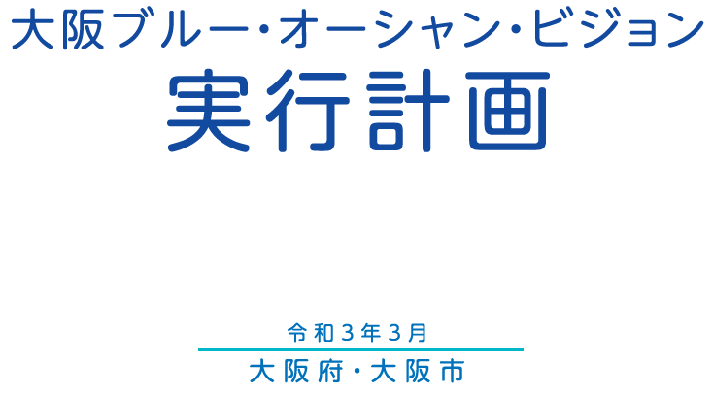



令和８年３月（令和３年３月策定）

はじめに

大阪は、古くから水運に支えられた経済と文化の中心的都市として発展し、明治の頃には「水の都」と呼ばれ、水との深い関わりがあり、大阪市では大阪市域を取り巻く豊かな水環境の保全と創造を進めるため、2011年３月に「大阪市水環境計画」を改定するとともに、大阪府においても海岸漂着物等対策その他必要な海ごみ対策を総合的かつ効果的に推進するため、2017年３月に「大阪府海岸漂着物等対策推進地域計画※」を策定し、良好な水環境の創出に取組んできました。
近年、海洋プラスチックごみによる地球規模での環境汚染による生態系※、生活環境、漁業、観光などへの悪影響が懸念されており、2019年のG20大阪サミットにおいても、「大阪ブルー・オーシャン・ビジョン」がG20首脳宣言において共有されるなど海洋プラスチックごみ問題がクローズアップされています。このような中、国においては、2019年５月に３R＋Renewable※を基本とする「プラスチック資源循環戦略※」が策定され、大阪府・市も、2019年１月に「おおさかプラスチックごみゼロ宣言」を共同で行うとともに、５月には大阪市独自の「プラスチックごみ削減目標」を設定するなど、プラスチックごみの削減に向け様々な取組みを行っています。
「大阪ブルー・オーシャン・ビジョン」実行計画は、2020年７月に大阪府と大阪市の共同提案が内閣府の「SDGs未来都市※及び自治体SDGsモデル事業※（事業名：『大阪発「大阪ブルー・オーシャン・ビジョン」推進プロジェクト』）」に選定されたことを受け、同プロジェクトの取組みの一つとして、大阪府・市が共同で策定したものであり、あらゆるステークホルダー※との連携のもと、「大阪ブルー・オーシャン・ビジョン」が掲げる「2050年までに海洋プラスチックごみによる新たな汚染ゼロ」の実現に寄与するとともに、2019年12月に大阪市が策定した「大阪市環境基本計画※」（2025年３月改定）の水分野の個別計画としてSDGs※の達成への貢献をめざすものです。
一方、国際的な動きとしては、プラスチック汚染対策に関する国際文書（条約）の策定に向けた政府間交渉委員会において、2024年末に作業完了をめざして交渉が行われてきましたが、2025年８月の会合においても合意に至らず、今後、再開会合を開催し交渉を継続することとなっています。
このような状況を踏まえ、2025年度は、目標やその達成に向けた５本の柱については維持するとともに、計画策定時において新型コロナウイルス感染症拡大の影響により指標値の設定が困難であった項目や、2024年度末で指標値を達成した項目の新たな指標値等の設定を更新します。
引き続き、目標達成に向けて、住民、事業者、NPO等の団体、周辺自治体など幅広い関係者とのパートナーシップのもと、海洋プラスチックごみの削減と良好な水環境の創造のための様々な施策を展開することにより、環境・経済・社会の課題を統合的に解決できるよう取り組んでまいりますので、皆様のご理解、ご協力を賜りますようお願い申し上げます。
目 次
注）本文中の※印を付した語については、巻末資料において用語の解説をしています。

第１章 「大阪ブルー・オーシャン・ビジョン」実行計画について
 | 第１節 計画策定の背景 ・・・・・・・・・・・・・・・・・・・・・ |  | 1
 |  | 第１項 海洋プラスチックごみについて ・・・・・・・・・・・・ | 1
 |  | 第２項 大阪市の水環境について ・・・・・・・・・・・・・・・ | 2
 | 第２節 自治体SDGsモデル事業『大阪発「大阪ブルー・オーシャン・  ビジョン」推進プロジェクト』 ・・・・・・・・・・・・・・ |  | 2
 | 第３節 計画期間 ・・・・・・・・・・・・・・・・・・・・・・・・ |  | 4
第２章 現状分析と計画の基本体系
 | 第１節 現状と課題 ・・・・・・・・・・・・・・・・・・・・・・・ |  | 5
 |  | 第１項 海洋プラスチックごみ ・・・・・・・・・・・・・・・・ | 5
 |  | 第２項 大阪市の水環境 ・・・・・・・・・・・・・・・・・・・ | 10
 |  | 第３項 2025年日本国際博覧会（大阪・関西万博）の成果等に  ついて ・・・・・・・・・・・・・・・・・・・・・・・ | 11
 | 第２節 計画の基本体系 ・・・・・・・・・・・・・・・・・・・・・ |  | 15
 |  | 第１項 計画のめざすもの ・・・・・・・・・・・・・・・・・・ | 15
 |  | 第２項 計画の目標と５つの柱 ・・・・・・・・・・・・・・・・ | 16
第３章 目標達成に向けた取組み
 | 第１節 プラスチック製品の使用抑制と環境への流出の削減 ・・・・・ |  | 17
 |  | 第１項 新たなプラスチックごみを発生させない  生活スタイルへの変革 ・・・・・・・・・・・・・・・・ | 18
 |  | 第２項 海洋プラスチックごみの削減に向けた対策・調査研究 ・・ | 22
 |  | 第３項 まち美化の推進 ・・・・・・・・・・・・・・・・・・・ | 26
 |  | 第４項 環境教育・啓発の推進 ・・・・・・・・・・・・・・・・ | 28
 | 第２節 プラスチックの資源循環に向けた地域活性化のシステム推進 ・・ |  | 33
 |  | 第１項 プラスチック（ペットボトル）の資源循環の促進 ・・・・ | 33
 |  | 第２項 みんなでつなげるペットボトル循環プロジェクトを通じた  地域活動の活性化の推進 ・・・・・・・・・・・・・・・・ | 34
 | 第３節 海洋プラスチックごみ発生抑制のための国際協力 ・・・・・・ |  | 35
 |  | 第１項 行政、企業、各種住民団体（ＮＰＯ・ＮＧＯを含む）による  先進的取組みの海外への展開 ・・・・・・・・・・・・・ | 35
 | 第４節 良好な水環境の創造 ・・・・・・・・・・・・・・・・・・・ |  | 39
 |  | 第１項 水質の保全と生物多様性を守るための水環境の創造 ・・・ | 39
 |  | 第２項 水資源の有効利用と快適な水辺空間の保全・創造 ・・・・ | 43
 |  | 第３項 水辺空間の利活用とにぎわいの創出 ・・・・・・・・・・ | 47
 | 第５節 あらゆるステークホルダーとの連携 ・・・・・・・・・・・・ |  | 49
 |  | 第１項 あらゆるステークホルダーとのパートナーシップの構築 ・・ | 49
 |  | 第２項 広域連携、国際協力・協調 ・・・・・・・・・・・・・・ | 52
第４章 計画の推進・進行管理・・・・・・・・・・・・・・・・・・・・ |  |  | 54
巻末資料

第１章 「大阪ブルー・オーシャン・ビジョン」実行計画について

第１節 計画策定の背景
第１項 海洋プラスチックごみについて
近年、プラスチックほど、短期間で社会に浸透し、我々の生活に利便性と恩恵をもたらした素材は多くありません。プラスチックの軽量性や断熱性、衛生的な特性により、食品の容器や医療機器から、住宅のエネルギー効率の改善まで、様々な分野において社会的課題の解決に貢献してきました。
一方で、プラスチック製品が使用後に有効利用される割合は、金属等の他素材と比べて、我が国では一定の水準に達しているものの、世界全体では未だ低く、また、ポイ捨てなど適切な処理がされずに陸上から海洋へ流出するプラスチックごみが、世界全体で年間数百万トンを超えると推計されており、このままでは2050年までに魚の重量を上回るプラスチックが海洋環境に蓄積することが予測されるなど、地球規模での環境汚染が懸念されています。（出典：2016年世界経済フォーラム※）
大阪府・市では、このような状況を踏まえ、G20大阪サミット及び大阪・関西万博の開催地として、SDGs※先進都市をめざすため、2019年１月に共同で「おおさかプラスチックごみゼロ宣言」を行い、プラスチックの資源循環を推進し、プラスチックごみによる河川や海洋の汚染の防止に率先して取組みを進めていくこととしました。
また、我が国においては、ワンウェイ容器包装の廃棄量（一人当たり）が世界で二番目に多いと指摘されていること、未利用の廃プラスチックが一定程度あること、アジア各国の輸入規制拡大により、これまで以上に国内資源循環が求められていることを踏まえれば、これまでの取組みをベースにプラスチックの３Ｒ（発生抑制（リデュース）、再使用（リユース）、再生利用（リサイクル））を一層推進することが不可欠であるとの考えのもと、2019年５月に３Ｒ＋Renewable※（再生可能資源※への代替）を基本原則とする「プラスチック資源循環戦略※」が策定されています。
さらに、G20大阪サミットにおいては、「大阪ブルー・オーシャン・ビジョン」が共有され、2050年までに海洋プラスチックごみによる新たな汚染ゼロをめざすこととなるなど、全世界において海洋プラスチックごみに対する取組みの機運が高まりました。このような状況の中で、2022年２月から３月にかけて開催された国連環境総会再開セッションにおいて、海洋プラスチック汚染を始めとするプラスチック汚染対策に関する法的拘束力のある国際文書（条約）について議論するための政府間交渉委員会を立ち上げ、2024年末に作業完了をめざすとされていました。しかし、2025年８月５日から15日にスイスのジュネーブで開催された再開会合においても、各国間の意見の懸隔が大きく、合意には至りませんでした。今後も、再開会合を開催し、交渉を継続することとなっています。
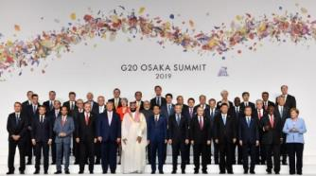
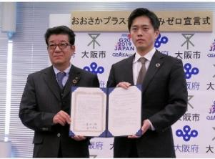
大阪府・大阪市共同の
「おおさかプラスチックごみゼロ宣言」
G20大阪サミットにおいて共有された
「大阪ブルー・オーシャン・ビジョン」
（出典：外務省ホームページ）

第２項 大阪市の水環境について
大阪市は、わが国を代表する大都市であり、人口及び都市機能が高密度に集積しており、健康で安心な市民生活を確保していくことは、市政において極めて重要な課題です。
大阪市では、1995年３月に「大阪市環境基本条例」を制定するとともに、同条例に基づき「大阪市環境基本計画※」を策定し、環境保全と経済発展の両立をめざす幅広い施策を推進してきたところであり、水分野についても1999年５月に「大阪市水環境計画」を策定し、水環境の保全と創造に努めてきました。
「大阪市水環境計画」については、2011年３月に改定し、「人々が憩う水の都」をめざし、「市民が満足できる良好な水環境の創出」を基本方針として、「快適な水辺空間の保全と創造」、「水質の保全」、「健全な水循環の構築」、「水文化の継承」、「協働の推進」の５つを目標に掲げ、各目標達成に向けた施策を推進してきました。
その後、2019年12月に策定した「大阪市環境基本計画」（2025年３月に改定）は、「すべての主体の参加と協働」のもと、「SDGs※達成に貢献する環境先進都市」の実現をめざしており、「大阪ブルー・オーシャン・ビジョン」実行計画を「大阪市環境基本計画」の水分野の個別計画として位置付け、SDGs達成に貢献する施策を展開します。

第２節 自治体SDGsモデル事業※
『大阪発「大阪ブルー・オーシャン・ビジョン」推進プロジェクト』
2020年７月に、大阪府、大阪市の共同提案が内閣府の「SDGs未来都市※」に選定され、また、自治体SDGsモデル事業として『大阪発「大阪ブルー・オーシャン・ビジョン」推進プロジェクト』が選定されました。（都道府県と市町村の共同提案の選定は全国初）
『「大阪ブルー・オーシャン・ビジョン」推進事業』の３側面のつながり

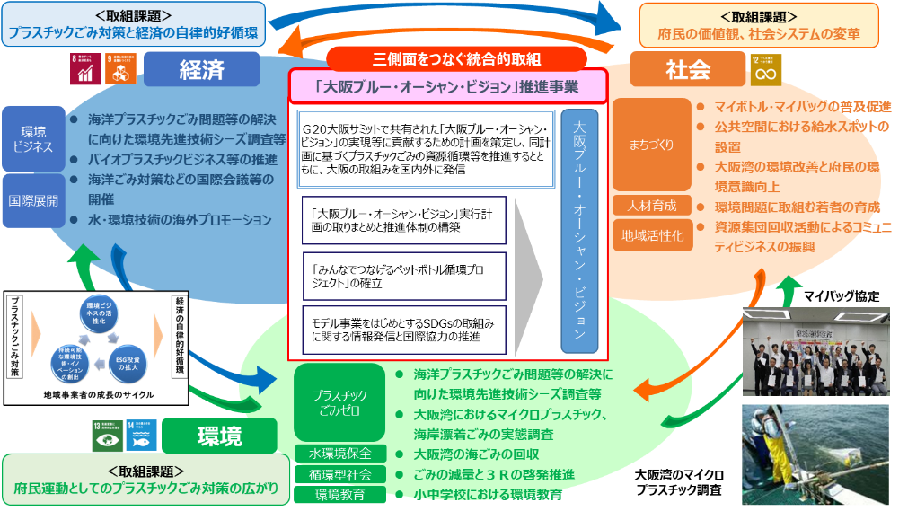

大阪府・市では、「大阪ブルー・オーシャン・ビジョン」を世界に先駆けて実現するため、３Ｒ＋Renewable※などの普及啓発や、海ごみの回収など様々なステークホルダー※への関わりがあるとともに他の自治体等への波及が見込まれ、SDGs※の特性をわかりやすく体現できる取組みを、環境、経済、社会の三側面から府域全体で幅広く実施しています。
特に、三側面をつなぐ統合的取組みを、「大阪ブルー・オーシャン・ビジョン」推進事業と銘打ち、「大阪ブルー・オーシャン・ビジョン」実行計画に基づき、プラスチックごみの資源循環を推進するとともに、海洋プラスチックごみ対策の国際協力に取り組んでいます。
「大阪ブルー・オーシャン・ビジョン」推進事業は、SDGsの特性である「環境」、「経済」、「社会」の三側面の統合による相乗的な効果を創出するため、府民や事業者などあらゆるステークホルダーとのパートナーシップのもと、地域のコミュニティとイノベーションの力を最大限に活かし、プラスチックごみの抑制と減量、付加価値化・有効利用化、実社会への環境配慮の仕組みの実装、命や暮らしの基盤である海や川の豊かさを次代に引き継ぐという観点で取り組んでいます。

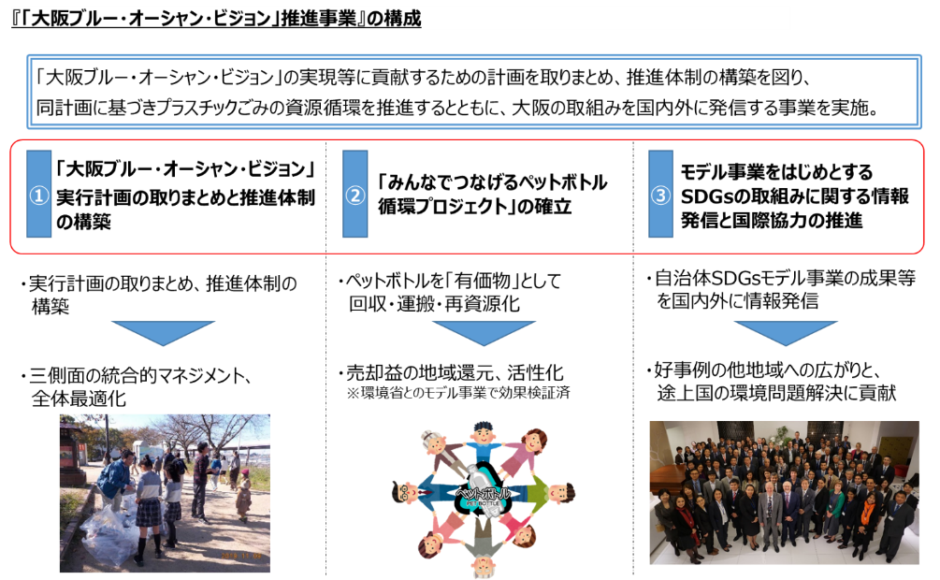

また、本推進事業は、大阪府・市が共同で自治体SDGsモデル事業※として実施するため、「海岸漂着物処理推進法」に基づき大阪府が策定した「おおさか海ごみゼロプラン（大阪府海岸漂着物等対策推進地域計画）※」と目標を共有化するとともに、相互に計画や施策の内容を反映しています。

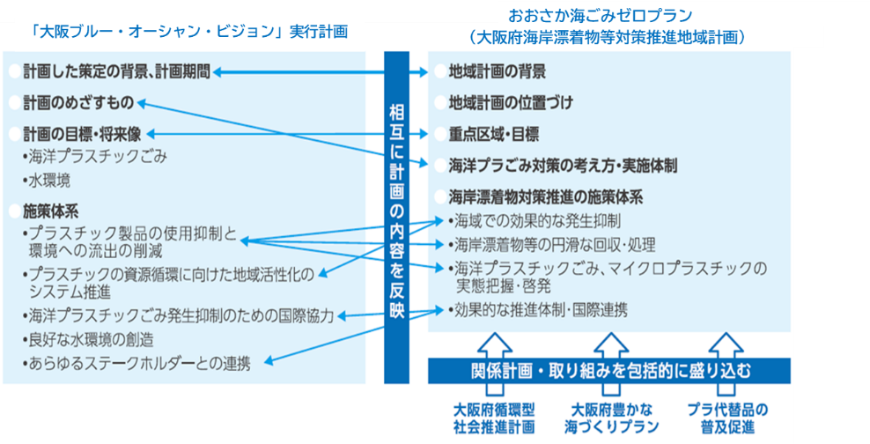

第３節 計画期間
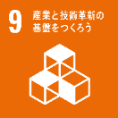
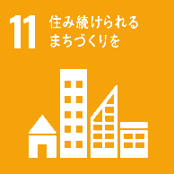
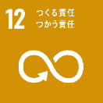
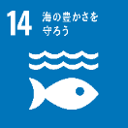
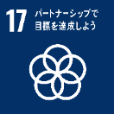
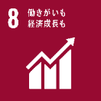
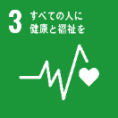
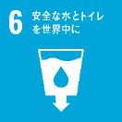
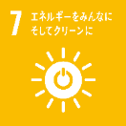
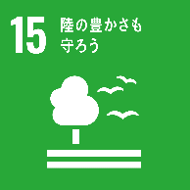
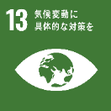
目標年度はSDGs※のゴールを踏まえ2030年度とします。なお、国の施策や社会情勢等、本計画の目標に大きな変更等が生じた場合は、必要に応じて見直しを行います。

第２章 現状分析と計画の基本体系

第１節 現状と課題
第１項 海洋プラスチックごみ
（１）世界の海洋プラスチックごみ
プラスチックの生産量は世界的に増大しており、1950年以降生産されたプラスチックは83億トンを超えています。また、生産の増大に伴い廃棄量も増えており、63億トンがごみとして廃棄されたと言われています。現状のペースでは、2050年までに250億トンのプラスチックごみが発生し、120億トン以上のプラスチックが埋立・自然投棄されると予測されています。（出典：geyer et al 2017 Production, use, and fate of all plastics ever made） こうしたプラスチックの使用目的については、2018年６月に発表されたUNEP※の報告書によれば、2015年における産業分野別の世界のプラスチック生産量において、ワンウェイのものを含む容器包装分野のプラスチック生産量が最も多いとされており、全体の36％を占めているとされています。
プラスチックは私たちの身近に広く使われ、生活の質の向上に寄与していますが、一方で、ポイ捨てなど適切な処理がされずに海洋に流出したプラスチックごみが世界的な課題となっています。海洋プラスチックごみは生態系※を含めた海洋環境の悪化や海岸機能の低下、景観への悪影響、船舶航行の障害、漁業や観光への影響など、様々な問題を引き起こしています。
具体的には、死んだ海鳥の胃の中から誤って食べたプラスチックが多く見つかり、魚の消化管の中からも、細かいプラスチックが発見されています。また、海中などに網やカゴなどの漁具が流出し、長期間にわたって水生生物に危害を加えることもあると言われています。
海洋プラスチックごみの量は極めて膨大であり、世界全体では、毎年約800万トンのプラスチックごみが海洋に流出しているとの報告がされています。また、この報告では、このままでは2050年には海洋中のプラスチックごみの重量が魚の重量を超えるとの試算もしています。（出典：2016年世界経済フォーラム※）
近年はマイクロプラスチック※（一般に５mm以下の微細なプラスチック類をいう。）による海洋生態系への影響も懸念されています。マイクロプラスチックは、プラスチックごみが波や紫外線等の影響により破壊されて小さくなることにより生成されるほか、洗顔料や歯磨き粉などにスクラブ剤として使われているプラスチック粒子の流出や、合成繊維の衣料の洗濯等によっても発生します。具体的な影響は必ずしも明らかにはされていませんが、マイクロプラスチックの表面に有害物質が付着しやすいとの指摘があるなど、生態系への影響が懸念されています。
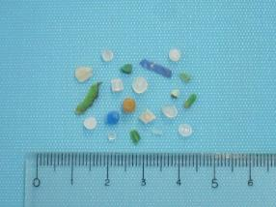
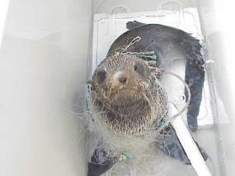
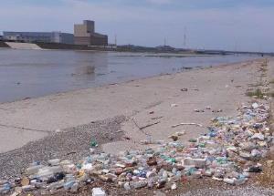

魚網にからまったオットセイ
（提供：海上保安庁）
大阪市内の河川敷にたまった
プラスチックごみ
マイクロプラスチック
（提供：海上保安庁）

こうした海洋プラスチックごみの主要排出源は東アジア地域及び東南アジア地域であるという推計があります。（図２－１） また、2017年に環境省が行った日本に漂着した漂着ごみのモニタリング調査によれば、日本語表記のペットボトルも相当な割合を占めるなど外国から漂着するごみだけでなく、私たちが排出したごみも海岸に漂着しています。（図２－２） 海洋プラスチックごみ問題は世界全体の課題として対処する必要があります。

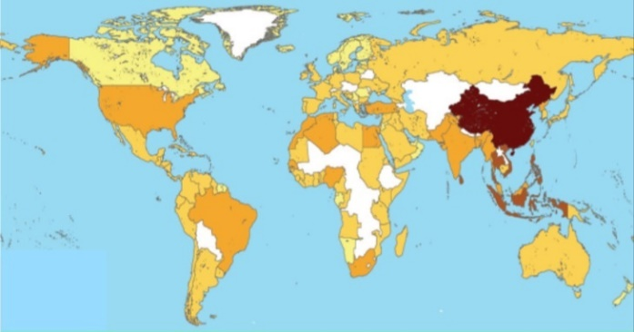

※濃い色ほどごみの発生量が多い

図２－１ 陸上から海洋に流出したプラスチックごみ発生量
（海岸から50km以内に居住している人々によって不適正処理されたプラスチックごみの推計量
＜2010年＞ 環境省作成）
（出典：環境省/Jambeckら：Plastic waste inputs from land into the ocean, Science(2015)）

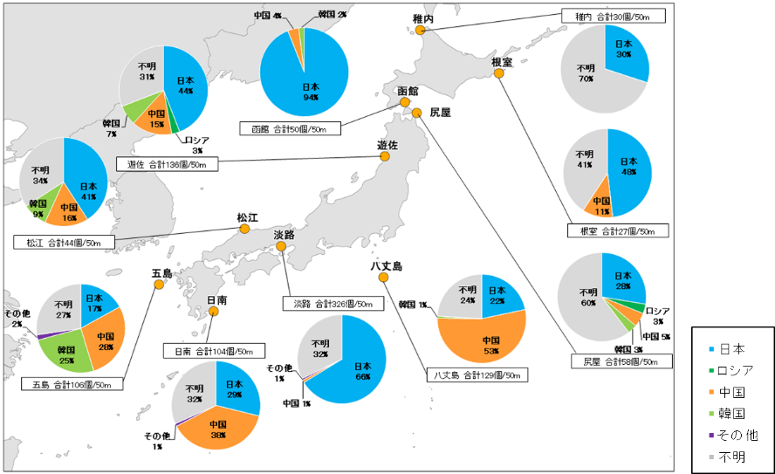

図２－２ ペットボトルの言語表記別割合
（環境省 2017年度漂着ごみモニタリング調査による）

国においては、2019年５月に策定した「プラスチック資源循環戦略※」において、ワンウェイのプラスチック※製容器包装や製品をはじめ、回避可能なプラスチックの使用は合理化したうえで、必要不可欠な使用については、より持続可能性が高まることを前提に再生可能性の観点から再生素材※や再生可能資源※に適切に切り替え、できる限り長期間プラスチック製品を使用しつつ、使用後は効果的・効率的なリサイクルシステムを通じて、持続可能な形で徹底的に分別回収し、循環利用（リサイクルによる再生利用、それが技術的経済的な観点等から難しい場合には熱回収によるエネルギー利用）を図ることを基本原則としています。また、2022年４月には、製品の設計からプラスチック廃棄物の処理に至るまでの各段階において、あらゆる主体におけるプラスチックの資源循環の取組みを促進するための措置を講じる「プラスチックに係る資源循環の促進等に関する法律」が施行され、2024年８月に策定された「第五次循環型社会形成推進基本計画」では、循環経済（サーキュラーエコノミー）への移行が国家戦略として位置付けられています。

世界的なバイオエコノミーの情勢

バイオエコノミーは、バイオテクノロジーや再⽣可能な⽣物資源等を利活⽤し、持続的で、再⽣可能性のある循環型の経済社会を拡⼤させる概念であり、欧州では2000年代半ばからバイオエコノミーの実現に向けた産業育成が政策的取組みとして進められています。
また、パリ協定やSDGs※の採択など国際的に持続可能な経済成⻑と社会的な課題解決の両⽴が求められる中で、健康⻑寿、⾷料安定供給、地球環境の保全・修復、循環型社会※の形成が世界的な潮流となり、ESG投資※も拡⼤していることから、欧州、アメリカ、中国において、バイオエコノミーの拡⼤による新たな市場の形成を国家戦略に位置付けるなど、世界におけるバイオエコノミーへの政策的な関⼼はますます向上しています。
我が国においても、2020年６月に内閣府が「バイオ戦略2020」を策定し、海洋プラスチックごみ削減に向け、バイオプラスチック※を取り組むべき市場領域の一つと位置付け、バイオプラスチックの開発、普及に向け、バイオコミュニティの形成やバイオプラスチックの利用拡大を促進する制度の整備を行うなど、バイオエコノミー推進に向けた取組みを進めています。
「バイオ戦略」については、2024年６月の改定時に「バイオエコノミー戦略」に名称変更し、バイオプラスチック導入ロードマップに基づき、2030年までにバイオマスプラスチックの最大限の導入をめざしています。

（２）大阪湾における海洋プラスチックごみ
国内で発生する海洋プラスチックごみをはじめとする海岸漂着物は、山、川、海へとつながる水の流れを通じて流下、漂着したものであり、流域圏の内陸地域と沿岸地域が一体となった広域的な取組みが必要です。（図２－３）
環境省の調査では、大阪湾における海洋ごみの約７割は陸域からの流入であり、そのうち約８割がプラスチック類でした。
また、関西広域連合の調査では、大阪湾にレジ袋 300 万枚、ビニール片 610 万枚が海底ごみとして存在すると推定されています。

大阪湾の漂流ごみ及び海底ごみの回収については、港湾管理者及び漁業関係者により実施されており、毎年６千ｍ^{３}前後を回収していますが、海に出てしまったごみの回収・処理は非常に困難であることから、プラスチックごみをはじめとするごみの流入を抑制する取組みを行う必要があります。

図２－３ 海洋プラスチックごみ発生プロセスのイメージ

（３）大阪府におけるプラスチックごみ
大阪府内では年間75万トンのプラスチックごみが排出されており、そのうち約３割が、再生素材※や製品（固形燃料を含む。）にリサイクルされています。また、残りのほとんどは再生原料として利用できないため、焼却時に熱利用し、発電や温水等に活用されています。（図２－４）
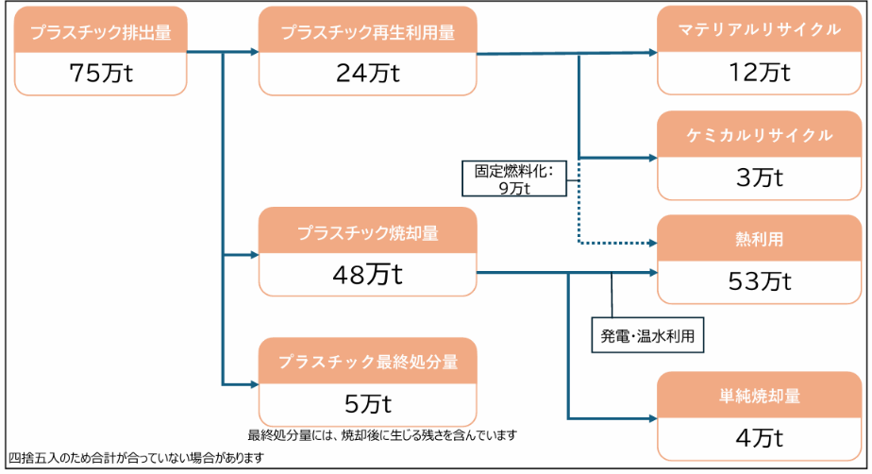

図２-４ 大阪府内のプラスチックごみ処理の現状（2024年度（速報））

（４）大阪市におけるプラスチックごみ
大阪市では、天然資源の消費が抑制され、環境への負荷ができる限り低減される「持続可能な循環型社会※」の形成をめざし、これまで、３Ｒの取組みを市民・事業者とともに、積極的に推進してきました。
また、普通ごみ（家庭系ごみ）減量施策として、資源ごみ、容器包装プラスチック※及び古紙・衣類の分別収集や粗大ごみ収集の有料化、中身の見えるごみ袋による排出指定制度の導入などを進めてきました。
こうした施策を推進してきた結果、普通ごみとして排出されたプラスチックごみ量の削減が進んでいる状況です。
しかし、2024年度調査では、依然として普通ごみの中に資源化が可能なプラスチックごみが約9.6%含まれており、さらなる分別排出の徹底を進める必要があります。（図２－５）
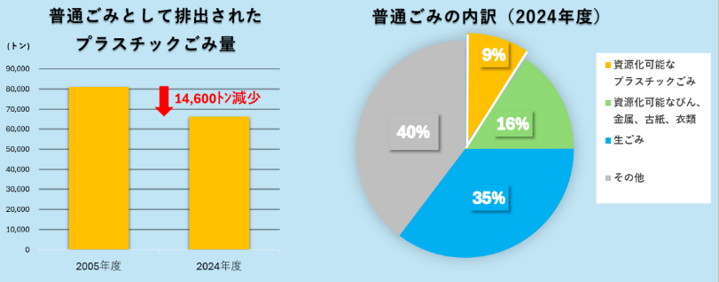

図２－５ 大阪市域におけるプラスチックごみの状況

第２項 大阪市の水環境
大阪市では、「大阪ブルー・オーシャン・ビジョン」実行計画（2021年３月策定）に基づき、様々な施策の取組みを進めており、2024年度における河川・海域の水質に係る国の環境基準※の達成率は、97.7％と概ね改善された水質を維持しています。（表２－１）
取組項目 | 目標及び指標 | 最新の状況
河川・海域の水質に係る国の環境基準の達成率 | 100％を達成、維持 | 97.7％（2024）
水環境に関する市民満足度 | － | 17.3％（2024）
きれいな水質の指標となる魚種の確認地点数 | 全19地点で確認する | 9地点（2022）
表２－１ 大阪市の水環境 2024年度時点

河川の水質の代表的な指標であるBOD※については、近年では改善が進んでいる状況です。（図２－６）

図２－６ 河川の水質
一方、水のきれいさ、水辺の生き物の豊かさ、水辺空間の親しみやすさ及び水辺の施設の賑わいの楽しさの水環境に関する市民満足度については、17.3％にとどまっています。（表２－１）
また、市内河川における魚種の確認状況については、市内河川の19地点のうち、きれいな水質の指標となる魚種であるコウライモロコやクロダイなどを確認できた地点は、2022年度調査において９地点であり、全19地点での確認には至っていません。（表２－１）
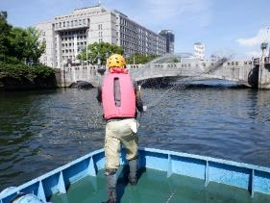
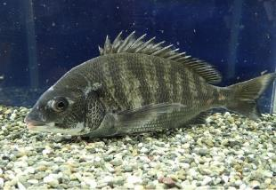
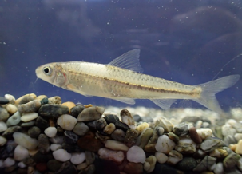

船からの調査（投網の様子）
クロダイ
コウライモロコ

このようなことから、水環境に係る今後の課題として、水辺空間を含めた水環境のさらなる改善を進め、市民満足度の向上や生物多様性※の保全などを進めていくことが重要です。

第３項 2025年日本国際博覧会（大阪・関西万博）の成果等について
大阪・関西万博は、2025年４月13日から同年10月13日に開催されました。2022年４月に策定した、持続可能な万博の基本的な考え方や姿勢を示す「持続可能な大阪・関西万博開催にむけた方針」の中で、国際的合意（パリ協定、大阪ブルー・オーシャン・ビジョン、昆明・モントリオール生物多様性枠組）実現に寄与する会場整備・運営をめざすことを掲げ、プラスチックごみの削減や海洋へのプラスチックごみの流出を防止するため、会場内で日々発生するプラスチックごみをリデュース・リユースする取組みを行いました。また、生物多様性※を守るための水環境の保全に係る取組みとして、万博会場及びその周辺では、シギ・チドリ類など水辺を好む希少な鳥類の飛来を多く確認していたことから、工事中や万博会期中においても、それら鳥類の飛来可能な場所を会場内外で確保するなど、水辺等の環境保全に努めました。これらの取組みの成果は、本計画がめざすものに大きく貢献しました。

大阪・関西万博開催
いのち輝く未来社会のデザイン
Designing Future Society for Our Lives
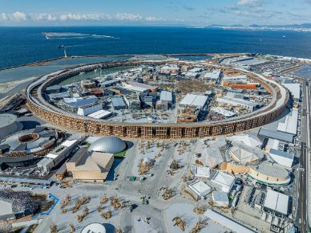
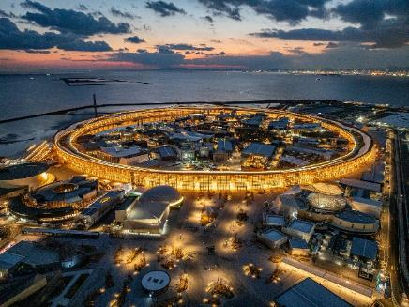
提供：公益社団法人２０２５年日本国際博覧会協会

大阪・関西万博がめざすもの
☑持続可能な開発目標（SDGs※）達成への貢献
☑日本の国家戦略Society5.0の実現

万博会場で日々発生するプラスチックごみ削減に関する取組み

〇買い物袋
•来場者にマイバッグ持参の呼びかけ
•買い物袋は原則としてエコバッグを優先して販売、ついで手さげの紙袋を販売するよう要請
•レジ袋の配布禁止

〇物販における容器包装
•会場内で包装する場合、原則としてプラスチックを禁止し、博覧会協会の分別区分において、
リサイクル可能なものに限定（保冷袋などの例外は除く）

〇マイボトルの利用促進
•来場者にマイボトル持参の呼びかけ
•給水機やウォーターサーバーを最大で70か所、マイボトル洗浄機を10台設置

〇リユース食器の導入
•EXPOフードトラックエリアへのリユース食器の導入（※使い捨てプラスチックが多く使用
される可能性が高いため、リユース食器を導入し廃棄物を発生抑制する運用とした）

〇ノベルティ等の配布物
•無償配布するうちわは、プラスチックを禁止
•安全面を考慮しつつ、傘のしずく取り等の導入検討等

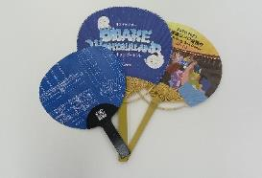
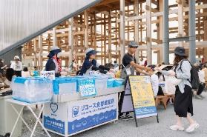
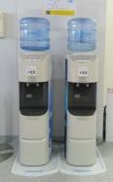
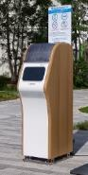
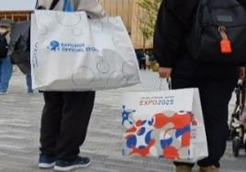
プラスチック未使用のうちわ
EXPOフードトラックエリアに
設置されたリユース食器返却所
会場内に設置されたウォーターサーバーと
マイボトル洗浄機
オフィシャルストアで販売されていた
エコバッグと手さげの紙袋

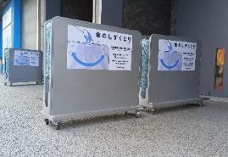
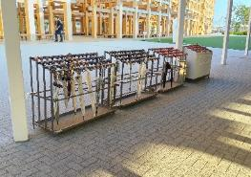
パビリオンに設置された傘のしずく取りと傘立ての例

画像提供：公益社団法人２０２５年日本国際博覧会協会

〇OSAKAごみゼロプロジェクト
•大阪・関西万博や全国豊かな海づくり大会を契機として、街・川・海にごみのないきれいな大阪の実現をめざす「OSAKAごみゼロプロジェクト」（2024～2026年度）を実施し、府内全域で地域、企業、団体、市町村等と連携して取組内容の発信も行い、オール大阪でごみ削減や機運醸成を図る
•官民連携で府域での清掃活動（愛称:ごみゼロアクション）を活性化
〇マイボトルの利用促進
•おおさかマイボトルパートナーズなど、さまざまな主体と連携し、マイボトルの利用啓発やマイボトルスポットの普及、効果的な情報発信などを実施
•マイボトルやマイ容器が利用できる店舗や給水スポット※に関する情報発信を実施

〇バイオプラスチック※製品のビジネス化を推進
•マッチングセミナーおよび展示商談会の開催や製品開発支援を通して、
バイオプラスチック製品のビジネス化を支援（2023～2025年度）
•支援の成果を万博会場内のリボーンチャレンジ等で披露

〇万博会場内での啓発事例
•SDGs※キッズEXPO ～楽しく学ぼう！大阪の海と水～
2025年９月15日に、万博会場ギャラリーWESTにおい
て、海洋プラスチックごみによる追加的な汚染をゼロまで
削減することをめざす「大阪ブルー・オーシャン・ビジョ
ン」をはじめ、大阪市の水環境への取組みを動画やパネル
で紹介しました。
•BLUE OCEAN DOMEパビリオン催事
2025年５月14日に、「海に育てられた企業 FURUNO海洋DX」
において、海洋プラスチックごみ対策に関して情報発信しました。

万博を契機とした海洋プラスチックごみ対策への大阪府・市の主な取組み

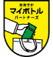
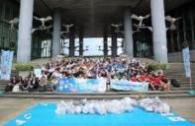
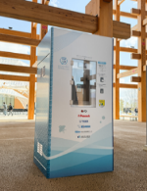
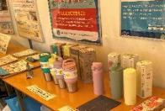

ロハスフェスタ万博
マイボトル・啓発パネルの展示
万博会場での冷水器設置
（おおさかマイボトルパートナーズ）

2025年５月30日
清掃活動の様子

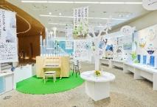

リボーンチャレンジ
「バイオプラスチックでREBORN」2025年８月19日・25日

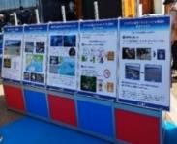
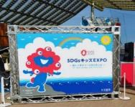

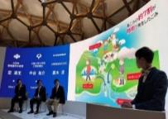
啓発パネル展示状況
会場の状況

当日の様子

大阪府・市において、万博を契機に、プラスチックごみ削減に向けた意識醸成や取組みを拡大しました。具体的には、マイボトルの利用を促進、オール大阪でごみ削減や機運醸成の実施、大学や民間企業との連携によるプラスチックごみ流入実態等や取組状況の定量的な把握により効果的な発生抑制対策等を推進しました。加えて、バイオプラスチック※製品の開発・ビジネス化に向けて、マッチングセミナー等の開催や製品開発支援を実施し、これらの取組みの成果を万博会場において披露しました。
今後も、事業者等の清掃活動、ごみゼロに向けた啓発・教育の推進、マイボトル携帯の普及啓発、バイオプラスチック製品のビジネス化を引き続き支援していきます。

海洋プラスチックごみ汚染の解決に向け2025大阪・関西万博で開催した国際イベント
若者・子どもがSDGs※や環境問題について自ら主体的に考え、行動・態度変容につながる持続可能な開発のための教育（ESD）実践の場として会場内に設置された「ジュニアSDGsキャンプ」プログラムの一環として、大阪市は2025年６月７日にUNEP国際環境技術センター（UNEP-IETC※）及び（公財）地球環境センター（GEC）と連携し、中学生・高校生を対象とした「世界環境デー2025ユースイベント プラスチックごみのない未来をめざして」を開催しました。同イベントでは、
UNEP※職員によるプラスチックごみ汚染に関する講義のほか、日本・イギリス・インドの同年代の学生がオンラインで繋がり、プラスチックごみ汚染のない未来に向けて議論を行いました。
また2025年９月21日には、UNEP-IETC及びGECと連携し、大阪・関西万博テーマウィークイベントプログラムの一環として、「私たちのアクションが地球を守る プラスチックと資源循環社会」を開催しました。本イベントには、UNEPをはじめ、未来社会を担うユース世代、民間企業、アーティストなど多様な主体が登壇し、国際的な課題である“プラスチック汚染”に焦点を当て、持続可能な未来に向けた対応策や決意を共有するとともに、活発な意見交換が行われました。また、地球環境保全の精神を表現する書道パフォーマンス、ごみアート作品展示、海洋ごみ楽器による音楽演奏など様々なエンターテインメントを通じて、「誰一人取り残さない」SDGsアクションの重要性を世界へ発信しました。

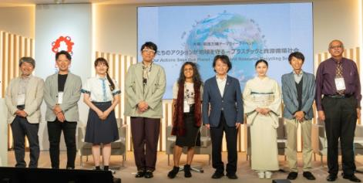
「私たちのアクションが地球を守る
プラスチックと資源循環社会」（2025年９月）
「世界環境デー2025 ユースイベント
プラスチックごみのない未来をめざして」（2025年６月）

「私たちのアクションが地球を守る
プラスチックと資源循環社会」（2025年９月）
「世界環境デー2025 ユースイベント
プラスチックごみのない未来をめざして」（2025年６月）

第２節 計画の基本体系
第１項 計画のめざすもの
「大阪ブルー・オーシャン・ビジョン」実行計画は、大阪府が広域的観点から取り組む官民連携によるプラスチックごみを含む海岸漂着物等の回収、発生抑制対策やマイクロプラスチック※の情報発信と、大阪市が住民に身近な観点から取り組む水質の保全や健全な水循環の構築、快適な水辺空間の保全と創造を、一体として取りまとめ、推進体制を構築し、海洋プラスチックごみによる新たな汚染ゼロに寄与するとともに、SDGs※の達成に貢献します。

- 海洋プラスチックごみの新たな汚染ゼロの実現に寄与する。
SDGsの特性である環境、経済、社会の三側面の取組みを統合的にマネジメントし、全体最適化を図ることにより、G20大阪サミットにおいて共有された「大阪ブルー・オーシャン・ビジョン」の目的である「2050年までに海洋プラスチックごみによる新たな汚染ゼロ」の実現に寄与します。

- 「大阪市環境基本計画※」の水分野の個別計画としてSDGsの達成に貢献する。
2019年に策定した「大阪市環境基本計画」（2025年３月に改定）においては、SDGsの考え方を積極的に活用し、安心・快適な環境と活力ある経済・社会が好循環する「SDGs達成に貢献する環境先進都市」をめざしており、本計画は水分野の個別計画としてSDGsの達成に貢献します。

第２項 計画の目標と５つの柱
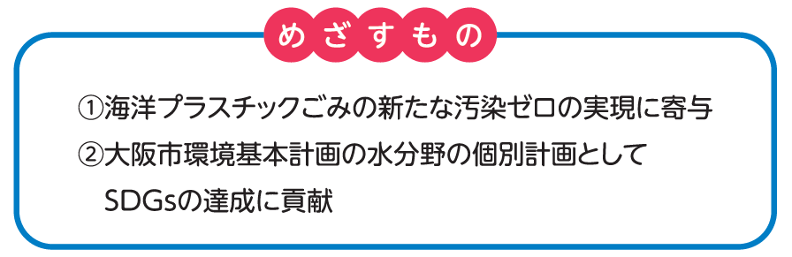
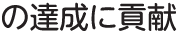
「大阪ブルー・オーシャン・ビジョン」実行計画では、「海洋プラスチックごみの新たな汚染ゼロの実現に寄与」するとともに、「大阪市環境基本計画※の水分野の個別計画としてSDGs※の達成に貢献」することをめざして、「プラスチック製品の使用抑制と環境への流出の削減」、「プラスチックの資源循環に向けた地域活性化のシステム推進」、「海洋プラスチックごみ発生抑制のための国際協力」、「良好な水環境の創造」、「あらゆるステークホルダー※との連携」の５つを柱に掲げ、目標の達成に向けた施策を積極的に展開します。
※
※

①海洋プラスチックごみの新たな汚染ゼロの実現に寄与
②大阪市環境基本計画の水分野の個別計画として
SDGｓの達成に貢献

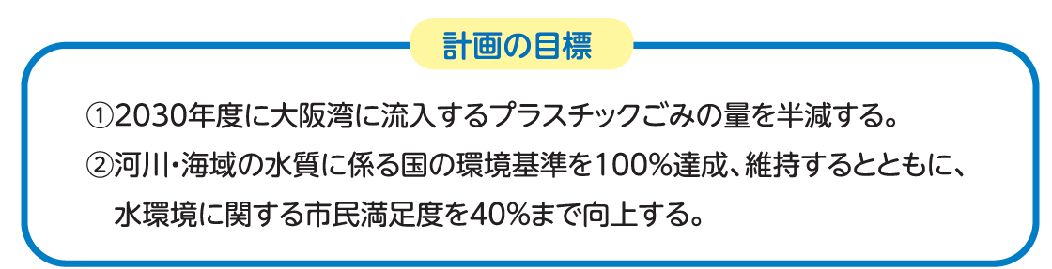
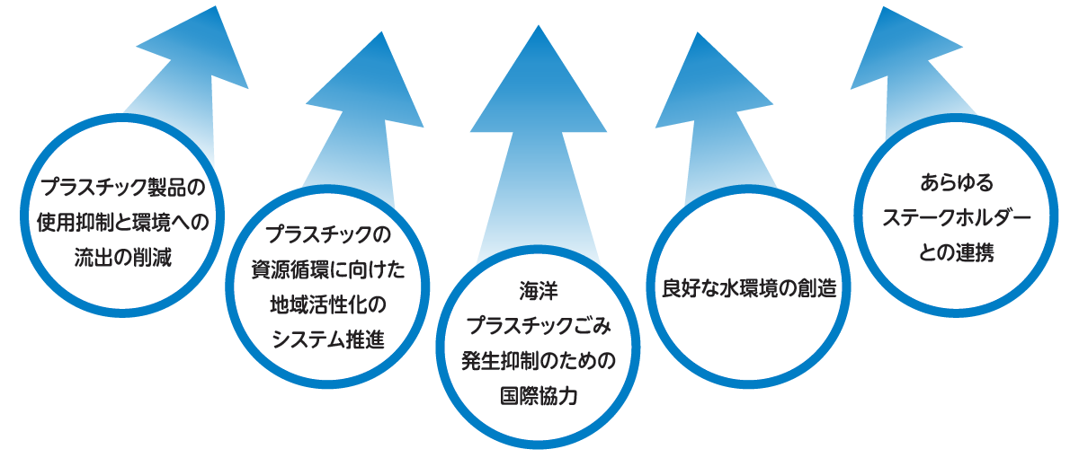
^{*1}
※
^{*2}

- 2030年度に大阪湾に流入するプラスチックごみの量を半減^{＊１}する。
- 河川・海域の水質に係る国の環境基準※を100%達成、維持するとともに、水環境に関する市民満足度^{＊2}を向上する。

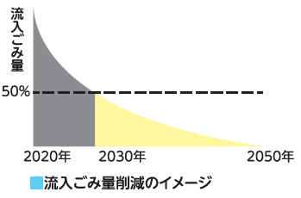
＊１：ごみ量削減について
大阪湾に流入するプラスチックごみの量を、現状を
100として、2050年度のゼロからバックキャスティ
ングして設定します。プラスチックごみの量が線形で減少していくと仮定すると2030年度は３割減になるが、一般的にゼロに近づくと削減スピードが落ちていくと推定されることから、５割減と設定します。
＊２：水環境に関する市民満足度について
本計画の水環境とは、河川や海、その水辺だけでなく、干潟※や海沿いの緑地などの様々な空間と、そこに生息する生き物、水辺を楽しむための遊歩道や施設、水辺空間で実施されるイベントなどを含みます。
市民満足度に関する評価は、５つの指標を設定し、その全ての指標が達成もしくは増加傾向にあれば満足度が向上したと評価します。

（詳細は巻末資料－５に記載）
第３章 目標達成に向けた取組み

「大阪ブルー・オーシャン・ビジョン」実行計画の目標を達成するため、取組みの成果を計るための指標を設定し、PDCAサイクルにより進捗状況を検証しながら、５本の柱に基づく取組みを推進していきます。
なお、「おおさか海ごみゼロプラン（大阪府海岸漂着物等対策推進地域計画※）」に基づく取組みは（大阪府）を付して示しています。

第１節 プラスチック製品の使用抑制と環境への流出の削減
主なSDGs※のゴール
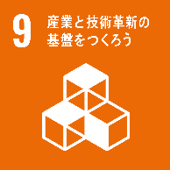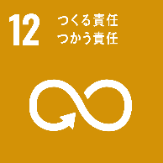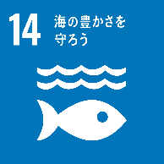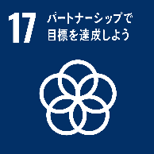

「大阪ブルー・オーシャン・ビジョン」がめざす「2050年までに海洋プラスチックごみの新たな汚染をゼロ」を達成していくためには、海へ流出するプラスチックごみを大幅に削減していくことが必要です。
そのため、日常生活や事業活動におけるワンウェイのプラスチック※製容器包装・製品については、不必要な使用・廃棄の抑制や、代替可能性が見込まれる場合には、その機能性を保持・向上した再生材※や紙・バイオマス原料等の再生可能資源※への適切な代替を促進するなど発生抑制（リデュース）を促しながら、その資源化（リサイクル）を促進することに加え、技術イノベーションの視点からバイオプラスチック※や代替製品をはじめとした環境先進技術のビジネス化支援・普及促進を図ることにより、地球温暖化※の対策にも資する、新たなプラスチックごみを発生させない生活スタイルへの変革をめざします。
また、河川・大阪湾内に流出したプラスチックごみを回収し、ごみの発生原因やマイクロプラスチック※の流出量を調査研究し、その結果を海洋プラスチックごみ削減に活用します。
さらに、まちの清掃活動や清掃ボランティアの活動支援などによるまちの美化推進や、環境教育、住民や事業者への普及啓発活動により、プラスチックごみ削減の必要性を理解して行動している住民を増やします。
海洋プラスチックごみの削減には流域圏の内陸から沿岸までが一体となった取組みが重要となることから、広域的な視点に重点を置きつつ、大阪府・大阪市が役割分担して施策を実施するとともに、その成果や優良事例を府域の市町村に展開します。
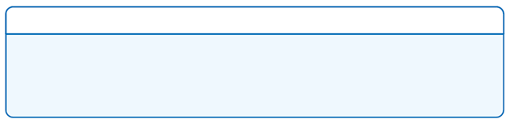
【柱１】プラスチック製品の使用抑制と環境への流出の削減

第１項 新たなプラスチックごみを発生させない生活スタイルへの変革
第２項 海洋プラスチックごみの削減に向けた対策・調査研究
第３項 まち美化の推進
第４項 環境教育・啓発の推進

第１項 新たなプラスチックごみを発生させない生活スタイルへの変革
海洋プラスチックごみの発生を抑制するためには、日常生活や生産活動で発生するプラスチックごみを減らす必要があることから、住民が新たなプラスチックごみを発生させないライフスタイルへ転換するための取組みを進めます。なお、大阪市では2025年４月から、容器包装プラスチック※と、これまで普通ごみで収集していた製品プラスチック※（100％プラスチック素材でできている製品）を合わせて、「プラスチック資源」として一括収集していることから、指標を「プラスチック資源」に見直します。
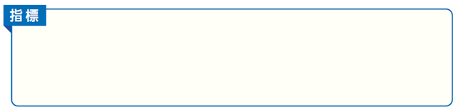
●ワンウェイのプラスチック※（容器包装等）を 25％排出抑制（リデュース）します。
〔現状値：13％排出抑制（2024年度） ただし2005 年度比〕
●プラスチック資源の 60％を資源化（リサイクル）します。
〔現状値：41％＊（2024年度）〕

＊容器包装プラスチックの実績

（１）日常生活で利用する使い捨てプラスチックの減量と分別排出に向けた取組み
○『Push for Eco！（大阪エコ推し）運動』～プラスチックに係る資源循環の促進
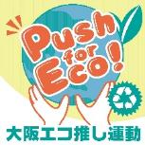
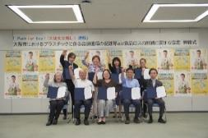
2025年10月から「大阪市におけるプラスチックに係る資源循環の促進等及び食品ロスの削減に関する協定」を市民団体や大阪市内のスーパー、百貨店、ドラッグストア等の事業者（2025年11月現在、12事業者）と締結し、持続可能な循環型の未来社会をめざした行動を『Push for Eco！（大阪エコ推し）運動』として、小売事業者、市民団体と連携し、エコバッグの常時携行や軽量トレイ・ノントレイの使用、量り売り、詰め替え商品の選択など、プラスチックの使用削減やごみにせずリユースやリサイクルを進める取組みを推進しています。
小売事業者・市民団体との協定締結

- 給水スポット※の整備をはじめとするマイボトル使用の促進
マイボトルを普及促進し、使い捨てプラスチック容器の使用を削減するため、市町村やマイボトルメーカー、給水機メーカーなどが参画する「おおさかマイボトルパートナーズ」において、マイボトルの利用啓発や給水スポットの普及に取り組みます。
観光地に給水スポット（ウォーターディスペンサー）を設置し、住民だけでなく、来阪する国内外の観光客に水道水を提供することで、マイボトルの普及を推進し、ペットボトルなどの使い捨てプラスチック製品の削減、プラスチックごみの発生抑制に寄与します。
また、関西広域連合が作成する「マイボトルスポットＭＡＰ」（https://my-bottle.jp/search/index.php?area=7）を活用するなど、外出先でもマイボトルを利用できる近くの店舗を検索できるようにし、カフェ等でマイボトルの使用を促進し、使い捨て容器の削減に努めます。
さらに、「マイボトルスポットＭＡＰ」に登録するサービス店舗を増やすことにより、マイボトルの使用を促進します。

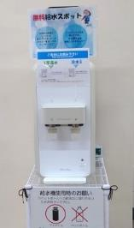
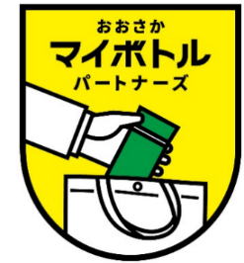
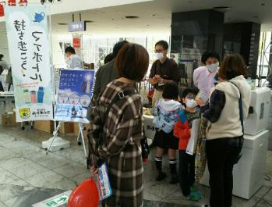

マイボトルスポット
（大阪府庁本館 １階府民案内室）
マイボトル利用啓発イベントの実施
おおさかマイボトル
パートナーズロゴマーク

水色スイッチ
大阪市水道局では、水道水の安全性やおいしさを実感していただくとともに、マイボトルの利用を推進していくために、給水スポット※「水色スイッチ」を市内６か所に設置しています。
「水色スイッチ」というネーミングには、本体中央部の大きな給水ボタン＝「水色スイッチ」と、ライフスタイルの「スイッチ（移行）」という２つの意味がこめられています。
「水色スイッチ」を通じて、みなさんのライフスタイルがより地球環境にやさしいものへと移行するきっかけにしていただきたいと考えています。

【水色スイッチ設置場所】
天王寺動物園内 | 大阪城公園内 | 大阪城公園内
新世界ゲ－ト付近 | MIRAIZA OSAKA-JO  １階 休憩スペース | JO-TERRACE OSAKA E TERRACE エレベ－タ－ホ－ル
大阪市天王寺区茶臼山町1-108 | 大阪市中央区大阪城1-1 | 大阪市中央区大阪城3-1
デザイン：寺田順三 | デザイン：THRREE | デザイン：THRREE
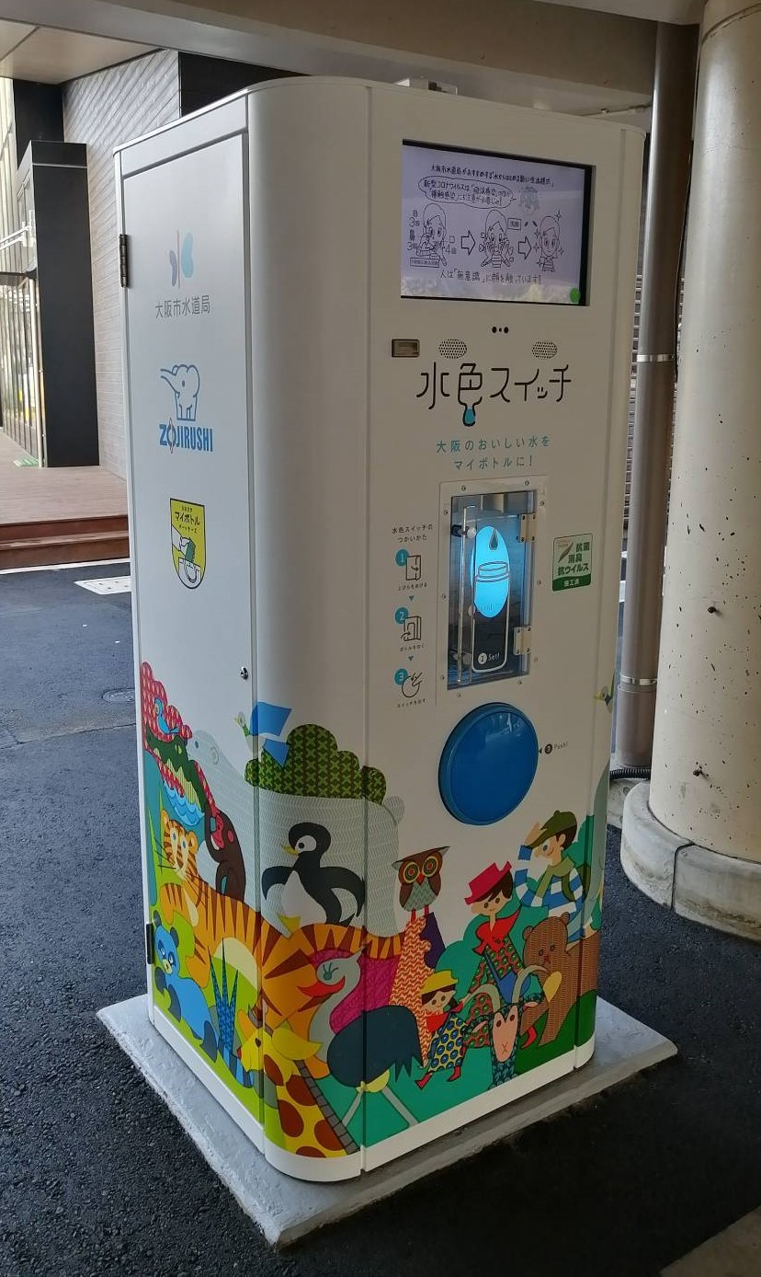 | 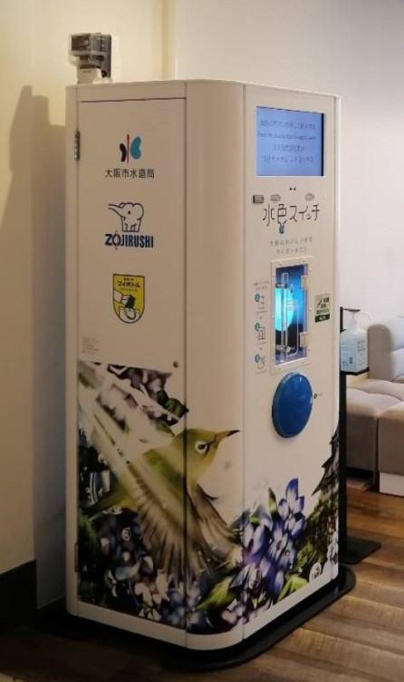 | 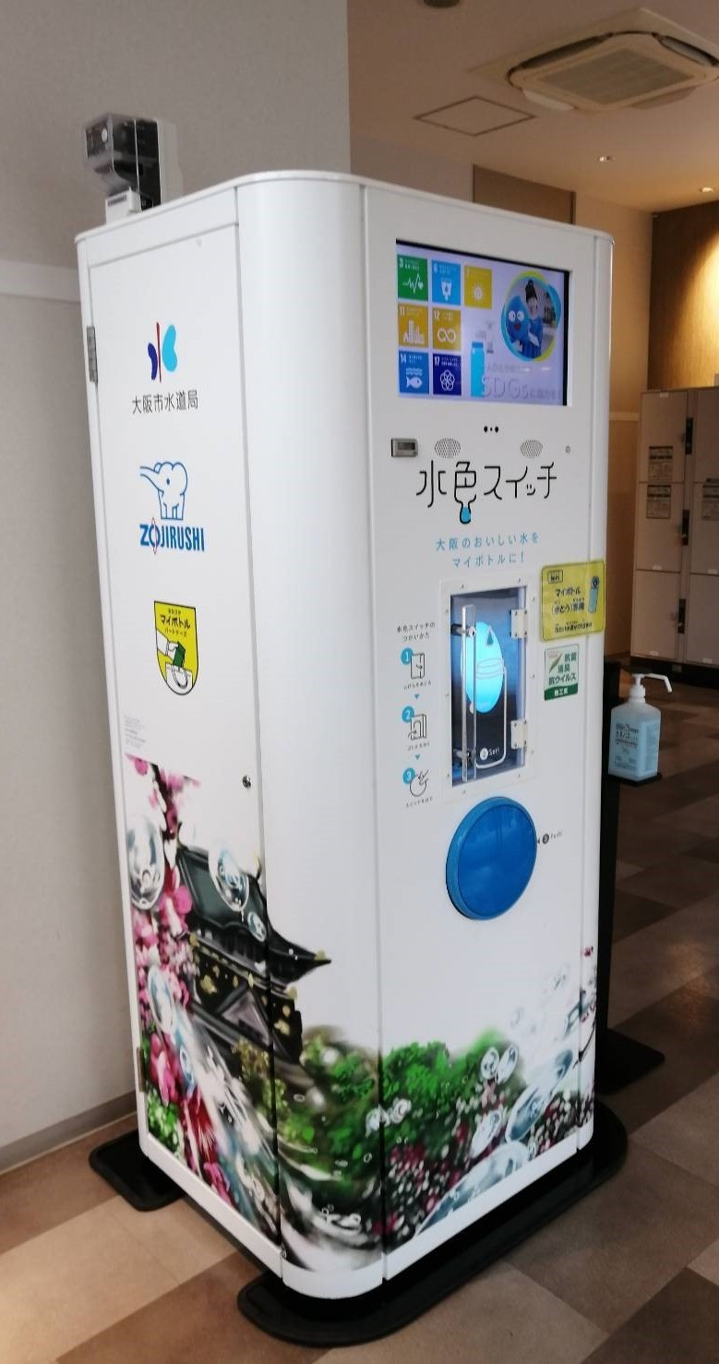

大阪城公園内 | 大阪市役所本庁舎 | 水道記念館
森ノ宮噴水エリア 公園案内所 | １階 | 水道記念館
大阪市中央区大阪城3 | 大阪市北区中之島1-3-20 | 大阪市東淀川区柴島1-3-1
デザイン：河田潤一 | デザイン：河田潤一 | デザイン：寺田順三
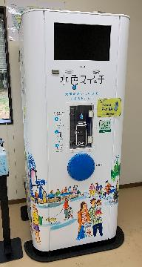 | 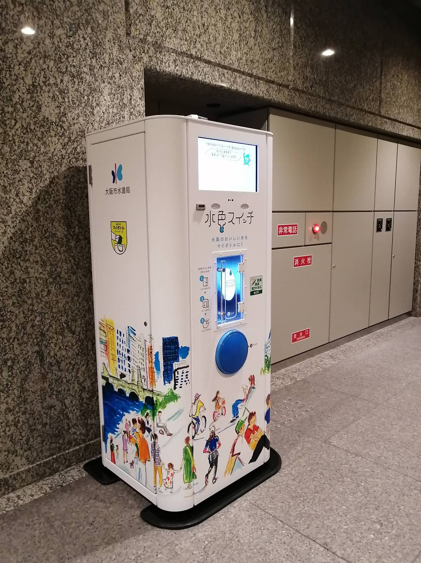 | 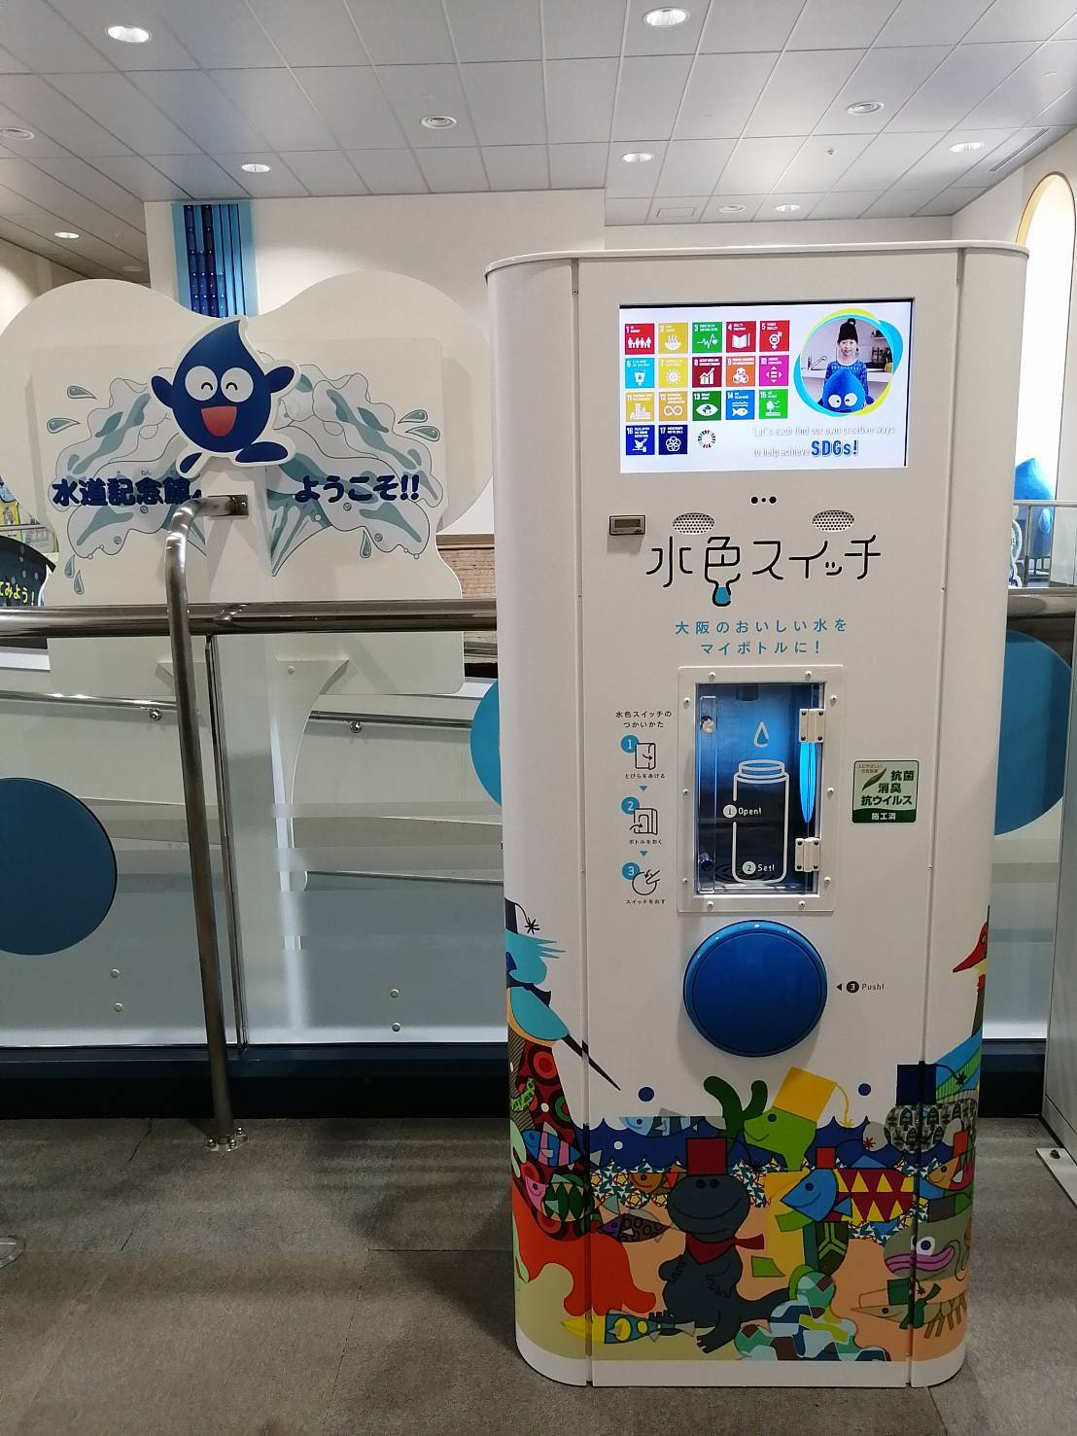
＊水色スイッチのデザイン
大阪をメインに活躍する３組のアーティストによって、設置場所ごとに「水」と設置場所にちなんだ異なるデザインが描かれています。

- ワンウェイのプラスチック※製容器包装・製品の使用の削減
プラスチックごみ減量の観点から、一部の企業では使い捨てとなるプラスチックストローやマドラーの廃止などの取組みが行われています。ワンウェイのプラスチック製容器包装・製品の不必要な使用・廃棄の抑制と、詰め替え製品や代替品等の使用を促進し、環境への配慮について普及し啓発します。
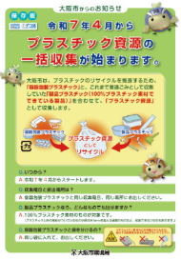
〇 プラスチック資源一括収集の実施による資源循環の推進
2025年４月から、これまで普通ごみで収集していた製品プラスチック（100％プラスチック素材でできている製品）を容器包装プラスチック※と合わせて、「プラスチック資源」として一括収集しており、さらなるごみ減量、プラスチックの資源循環を推進します。

大阪市環境局では、2022年4月に施行された「プラスチックに係る資源循環の促進等に関する法律」に基づき、家庭から排出されたプラスチックに係る資源循環の促進等を図るため、2025年４月から「プラスチック資源」の一括収集を実施しています。
この変更により、プラスチック製の収納用品類や文房具類、おもちゃ、洗面器など普通ごみとして収集していた「製品プラスチック」（100％プラスチック素材でできている製品に限る）も「プラスチック資源」の対象となります。
収集方法の変更により、ごみの量をさらに減らし、プラスチック製品のリサイクル・再商品化を推進するとともに、環境負荷の低減、海洋プラスチックごみの削減に努めます。
プラスチック資源の一括収集

- 適切な分別排出等によるペットボトル等の資源の有効利用の推進
ペットボトル等の資源を社会全体で有効利用するため、住民向けに、家庭から出るごみの分別排出やごみ減量・リサイクルの推進、シェアリング※及びリユースに関する啓発活動を実施します。

- 適切な分別排出ルールの啓発・指導
プラスチック資源の分別収集を徹底し、リサイクルを推進するため、分別ルールを守っていないごみ袋は収集しないなど、適正な分別排出を求める啓発・指導を行います。

- 環境先進技術の普及促進・啓発（大阪府）
プラスチックごみゼロなどの実現をめざし、今後10年の技術の普及見込みを踏まえた、2050年までの環境先進技術シーズの現状と課題や、国内外のニーズ等を調査し、それらの技術の普及シナリオや課題解決手法等の検討を行い、環境先進技術を紹介する動画を作成するなど情報発信・普及啓発を行います。
また、企業、大学等と連携して、ビジネスマッチングやセミナーの開催などに取り組み、バイオプラスチック※製品のビジネス化を支援します。

（２）効果的な情報発信
○ ＳＮＳ等によるプラスチックごみの削減取組みの情報発信
ＳＮＳやホームページ等を活用し、清掃活動や啓発事業の実施、プラスチックごみの削減に係るＮＰＯや事業者などの企業の情報など、プラスチックごみの削減の取組みについてわかりやすく情報発信します。

- ごみ処理等の現状についての情報発信
プラスチックごみをはじめとするごみ処理の現状と課題、ごみ減量の取組みの必要性、取組みの成果などについて、データに基づく分析などを、スマートフォンアプリなどのＩＣＴ技術や、ホームページ、ごみ収集車両広報板など各種広報媒体を活用して、効果的に情報発信します。

- 環境学習情報サイト「なにわエコスタイル」の活用
大阪市の環境学習情報サイト「なにわエコスタイル」を活用し、プラスチックごみの削減をはじめとする環境に関する様々な取組みについて情報発信します。

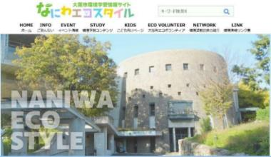
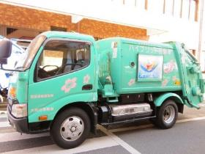

環境学習情報ポータルサイト
「なにわエコスタイル」
ごみ収集車両広報板

第２項 海洋プラスチックごみの削減に向けた対策・調査研究
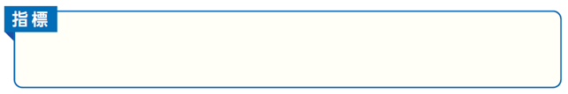
海洋プラスチックごみの削減に向け、河川や海域に流出するプラスチックごみを回収します。また、海洋プラスチックごみ問題についての知見を収集し、効果的な削減をするため、調査研究を進めます。

●大阪湾に流入するプラスチックごみを半減します。
〔現状値：2021年度を100％とする。〕

（１）プラスチックごみの河川や海域への流出削減に向けた対策
○ 事業活動に伴って発生するプラスチックごみの流出防止対策（大阪府）
プラスチック利用事業者や製造事業者等によるごみの流出・飛散防止対策について、発生しやすいごみの種類や経路に応じた効果的な対策方法を分かりやすく整理し、情報提供するとともに、所管官庁や業界団体の示す方針やガイドラインなどに沿って、ごみが適切に管理されるよう指導や支援し、陸域への流出防止に取り組みます。
また、より効率的・効果的な対策のため、必要に応じて規制的手法や誘導的手法による施策を検討します。

○ 漁業者におけるごみの流出防止対策（大阪府）
漁業者が海域で使用する漁具等については、厳しい海況等に起因する非意図的な流出が発生しないよう、漁業者における日頃からの流出防止対策を促進します。

○ 土地管理者におけるごみの流出防止対策（大阪府）
海岸漂着物等となり得るごみは、意図的なポイ捨てだけでなく、風雨や鳥獣による飛散・流出など、非意図的なものも含まれることから、土地管理者等に対し、ごみが河川や海域へ流出又は飛散しないよう、当該土地の適正な管理に関し必要な助言及び指導を行います。

- 市町村における生活系ごみ対策の支援（大阪府）
生活系ごみの環境中への流出・飛散防止については、まち美化を所管する市町村の役割が重要となることから、ごみの散乱実態（散乱しやすい場所や原因）を踏まえた効果的な対策が実施されるよう、河川や道路、下水道等の管理者との情報共有を促進する等により、市町村に対して大阪府が連携取組を調整・支援します。

- 野外イベント主催者における対策の促進（大阪府）
イベント開催や露店営業等の一時的な事業活動で用いる器材等の適切な管理やごみ等の適正な処分に関し、必要な要請を行い、ごみ等の流出又は飛散の防止に努めます。

- 河川・海面清掃の実施
河川・港湾管理の一環として、定期的にごみ回収船により、大阪府・市管理河川や海面などの清掃を実施し、水環境中のプラスチックごみの削減を図り、自然環境下でのマイクロプラスチック※生成を抑制します。

- 河川・港湾の浚渫※
大阪市管理河川や港湾域において、川底などに堆積した汚泥やごみなどを浚渫し、水環境中のプラスチックごみの削減を図ります。

このほか、マイクロプラスチック※を含む海岸漂着物等の実態把握、水環境中へのプラスチックごみ削減を図ります。

（２）海域における回収処理
- 港湾管理者や漁業者等による回収・処理（大阪府）
海岸漂着物等の回収・処理については、最終的に海岸漂着物となる可能性が高い漂流ごみを港湾管理者等が船の航行の安全確保を目的に回収・処理するとともに、漁業者・NPOにより漂流ごみ・海底ごみの回収・処理が実施されており、引き続き、国の補助事業も積極的に活用しながら、これらの取組みをより着実に推進します。
大阪湾における漂流ごみの回収（１）
港湾管理者等による漂流ごみ等の回収・処理
港湾管理者等（大阪港湾局、国土交通省近畿地方整備局）が、それぞれ所管する海域において、船舶の航行の安全の確保を目的として、日常的に船舶を用いて流木等を含む漂流ごみを回収しており、台風・大雨時に大量発生する災害廃棄物にも対応しています。

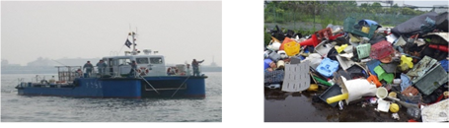
大阪港湾局の清掃船
回収されたごみ

- 地域団体等による清掃活動の促進（大阪府）
府域の海岸や港湾では、地域団体や市民ボランティア等による清掃活動が実施されており、引き続き、市町村と連携して積極的に支援し、住民参加を促進します。

大阪湾における漂流ごみの回収（２）

漁業者・NPOと連携した回収・処理
大阪府域では、漁業者が魚とともに港に持ち帰ったペットボトル等のプラスチックを含む漂流ごみや海底ごみの回収を実施しています。
また、大阪府、民間事業者、関係団体等で構成されるNPO法人大阪府海域美化安全協会においては、漁業者に「漁業混在ごみ回収事業」を委託しており、府内24漁協を通じて、漁業者が操業時に引き上げ、袋詰めして保管場所に集めた海洋ごみを処理しています。

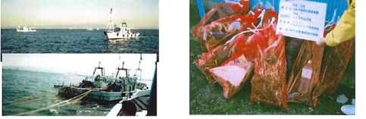

回収されたごみ
底引き網漁船による回収作業

- 自然海浜保全地区における清掃活動の支援（大阪府）
府内に残されている貴重な自然海浜を保全し、その適切な利用を図るため、大阪府自然海浜保全地区条例に基づき指定している長松自然海浜保全地区及び小島自然海浜保全地区において、良好な環境の保持と府民の利用環境の整備等を図る取組みの一環として、地元町がボランティアとともに実施する清掃活動を支援します。

アドプト・シーサイドプログラム
大阪港湾局では、自主的かつ継続的に海岸や港湾の一定区間の美化活動を行う地元自治会や市民グループなどの団体に対して、関係市町と大阪港湾局が支援することにより、地域に愛されるきれいな海岸・港湾環境の保全に取り組む「アドプト・シーサイドプログラム」を行っており、2025年４月現在、26ヶ所で認定されています。
認定団体は、活動区間を設定し、原則として年２回以上の美化活動を実施し、大阪港湾局は、清掃用具の貸出し、参加団体及び美化活動区間を表示したサインボードの設置等を支援し、関係市町は回収されたごみの無料処分を実施することでこの活動を支援しています。

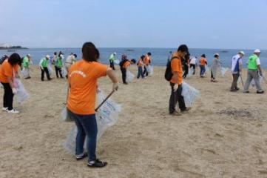
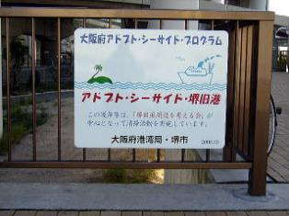
アドプト・シーサイドのサインボード
清掃活動の様子

（３）海洋プラスチックごみの削減に向けた調査研究
○ マイクロプラスチック※を含む海岸漂着物等の実態把握（大阪府）
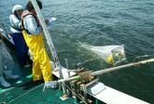
環境省が実施する海岸漂着物等の実態調査と整合をとり、府域においてより詳しい実態が把握できるよう、海域及び陸域において、プラスチックごみやマイクロプラスチック等の調査を実施します。
より多くのデータを収集し、効果的な対策を検討・実施するため、ＮＰＯ等が実施する調査結果の共有・利活用を図ります。利活用にあたっては、データの信頼性や比較可能性を確保するため、手法の共通化を図ります。
マイクロプラスチック調査
の様子

- 陸域における散乱ごみ等の飛散・流出プロセスの調査（大阪府）
プラスチックごみが意図的（例：ポイ捨て）に発生するのか、非意図的（例：ごみ箱からの漏洩、衣類からの繊維くず）に発生するのかといった発生要因や、飛散・流出のプロセスについて近隣府県や市町村と連携して特性把握を進めます。
また、大学や企業等と連携し、定点カメラ画像のAI解析による浮遊ごみの動態調査や、ドローンを活用した空撮による海岸や河川におけるごみの散乱状況の把握、海洋センシング技術を活用した大阪湾に流入するプラスチックごみの観測システム手法の開発等、新しい技術を活用した調査の検討を進めます。

- 研究機関等と連携したプラスチックごみ発生原因の調査
プラスチックごみの発生を抑制するためには、ごみの発生原因や寄与割合を把握することによる的確な対策の検討、実施が必要なため、プラスチックごみ発生原因の調査を実施します。

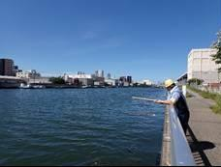
〇 環境中マイクロプラスチック測定・調査体制の検討
河川や湖沼におけるマイクロプラスチック調査について
は環境省によってガイドラインが策定されており、ガイド
ライン更新に係る共同研究に大阪市も参画しています。今
後も新たな環境（河川・海域の底質）における調査ガイド
ラインが策定される可能性があるため、国の動きを注視し
つつ、環境中のマイクロプラスチック測定・調査体制を検
討します。
大阪市内河川（市内下流域：安治川上流）での調査の様子

- 海・川ごみ自動回収技術の導入検討
海洋プラスチックごみの効率的な回収方法として研究機関などでの開発が進められているごみ自動回収技術の導入を検討します。

このほか、環境先進技術の普及促進・啓発により、海洋プラスチックごみの削減に向けた調査研究を行います。

第３項 まち美化の推進
プラスチックごみの陸域から海への流出を抑制するため、清掃活動をはじめとしたまちの美化に取り組みます。
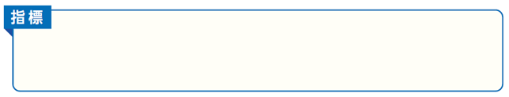
● 道路や河川、海域及び市民等による清掃活動で回収されるごみに含まれるプラスチック
の割合を半減します。
〔現状値：47％（2024年度）〕

（１）清掃活動等の美化活動の実施
○ 住民が参加しやすい清掃活動の実施
河川や海域へのプラスチックごみの流出を防止するための清掃活動を、企業やNPO等と連携し、身近なところで実施します。
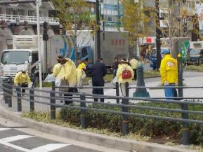
- 大阪マラソン“クリーンＵＰ”作戦の実施
大阪マラソン参加者や関係者、観客の方を「きれいなまち」で迎えるため、多くの市民、事業者、団体等が参加し大阪市全域を清掃する「“クリーンＵＰ”作戦」を実施し、プラスチックごみをはじめとする陸域ごみの解消ときれいなまちづくりを推進します。
大阪マラソン“クリーンUP”作戦の様子
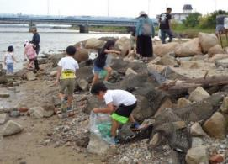
- 散乱ごみの回収活動への住民参加の促進（大阪府）
美化活動に参加することは、最も直接的にごみ散乱の実態を知ることができる機会となり、啓発効果も期待されることから、府と市町村が連携して、企業、地域団体やNPO等の協力を得ながら、美化活動の活性化を支援し、住民参加を促進します。
淀川河川敷でのごみ拾いの様子
また、大阪府では「OSAKA ごみゼロプロジェクト」の一環として、街・川・海でのごみ拾いの連携・促進のため、ごみゼロアクション（清掃活動）の活性化に取り組んでいます。（2024～2026年度）
本事業では、多くの府民のみなさまや、事業者・団体等のみなさまにごみゼロアクションを実施していただけるよう働きかけるとともに、活動実績の情報発信などを行っていきます。

このほか、水上スポーツイベントとのコラボレーション、水環境イベントによる水環境やプラスチックごみ問題の啓発、地域団体等による清掃活動の促進や大阪市エコボランティア※との協働に取り組みます。

（２）ボランティアによる清掃活動の支援
○ まち美化パートナー制度※などボランティアによる清掃活動の支援
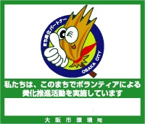
梅田、難波などの大阪市内の主要なターミナルや繁華街など、ポイ捨てが多い場所を対象に設定したノーポイモデルゾーン内での定期的な清掃や美化活動を促進し、海域へのプラスチックごみの流出を抑制するため、「まち美化パートナー制度」に参画した市民団体や事業者に対して支援を行います。
また、「ごみゼロの日※」の活動についても支援を実施し、清潔で美しいまちづくりを推進します。
まち美化パートナーの
ロゴマーク

- 河川愛護団体交付金による活動支援
河川の清掃活動を推進し、プラスチックごみの流出を抑制するため、大阪市管理河川において、河川敷内の遊歩道や広場、植樹帯の清掃作業など河川愛護活動を行っている団体に対して「河川愛護団体交付金」を交付します。

（３）まち美化を意識づけるための区域や月間の設定
○ ノーポイモデルゾーンの設定
梅田や難波などの大阪市内の主要なターミナルや繁華街を中心に、「ノーポイモデルゾーン」を設定し、プラスチックごみをはじめとする、ごみのポイ捨てをさせない取組みを実施します。
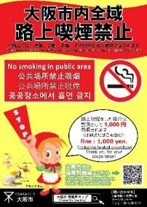
- 大阪市内全域での路上喫煙禁止の推進
大阪市では、2025年１月27日から市内全域で路上喫煙を禁止しています。分煙環境の整備や普及啓発活動を展開し、モラル向上をめざすとともに、フィルター部分にプラスチックを含むたばこのポイ捨て削減につなげていきます。

路上喫煙禁止啓発ポスター
- ごみ減量強化月間の設定
大阪市では、プラスチックごみをはじめとするごみの排出を抑制するため、10月を「ごみ減量強化月間」と設定するほか、区民まつり等地域における各種イベントの場を通じて、広く市民にごみ減量とリサイクルへの理解と協力を求める普及啓発を実施します。

- 美化強化デーの設定
大阪市では、毎月１日を「美化強化デー」として、市民・事業者に一斉清掃を呼びかけるとともに、大阪市も庁舎周辺の清掃を実施し、プラスチックごみの流出を抑制します。

第４項 環境教育・啓発の推進
プラスチックごみ削減の取組みを広げていくためには、全ての主体がプラスチックごみについて関心をもち、正しく理解し、意識を高める必要があることから、環境教育・啓発を推進します。
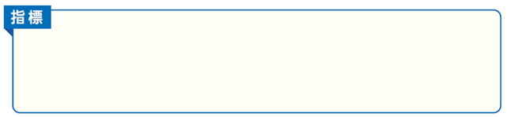
●プラスチックごみ削減の必要性を理解して行動している市民の割合を90％以上に
増やします。
〔現状値：54％（2024年度）〕
調査方法は巻末資料に記載

（１）環境教育
○ おおさか環境科※を活用した小中学校等での環境教育の実施
地球温暖化※、生物多様性※、ごみ減量、都市環境保全等、持続可能な社会づくりのための環境教育の充実に向け、小・中学校及び義務教育学校の授業の中で活用できる副読本「おおさか環境科」を作成しています。その中で、身近なプラスチックごみの課題・問題に触れつつ、プラスチックごみによる環境汚染が世界の課題となっていることを知り、プラスチックごみを減らすための身近な行動を考える学習につなげるなど、引き続き、環境教育の充実を図ります。
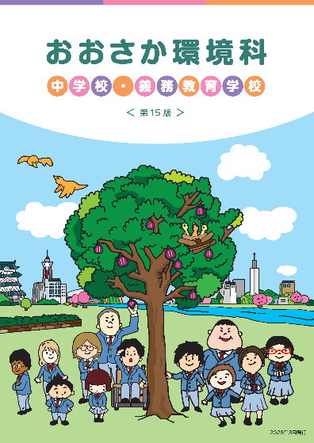
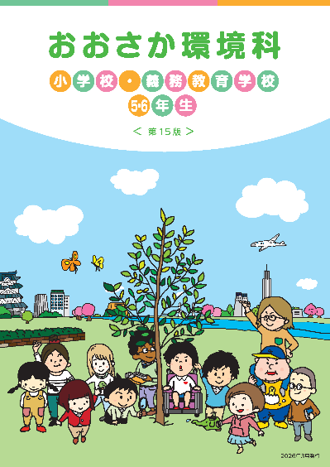
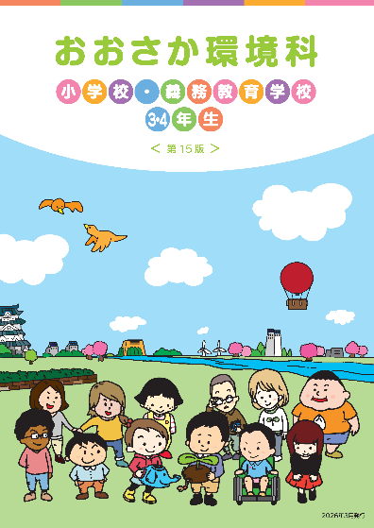

おおさか環境科

- 環境教育、環境学習の振興等に係るこどもを対象としたコンクールの開催
海洋プラスチックごみやエコバッグをはじめとした様々な環境時事問題について考えるテーマで募集し、子どもが環境問題について考えるきっかけを作るコンクールを開催します。
こどもポスターコンクール

大阪市では、市内小学生を対象に環境にかかわる様々なテーマを設定して作品を募集するこどもポスターコンクールを開催し、児童が自ら進んで環境に配慮した行動を実践する態度を育てることをめざしています。
2019年度は「海ごみをなくそう」をテーマに募集し、応募総数1,700作品の中から、25名の受賞作品を選出しました。受賞作品は、市内各所で展示を行うほか、ごみ収集車に掲示し市内を走行するなど、市民への普及啓発にも活用しています。

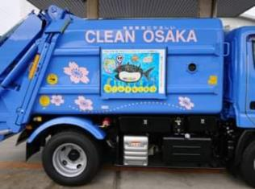
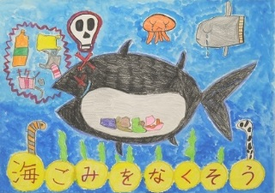

市長賞（2019年度）
ごみ収集車（2020年撮影）

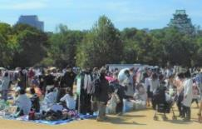
（２）環境啓発イベントの開催
○ ガレージセールの開催
市民参加型の「ガレージセール」を開催し、物を大切にする意識と、ごみ減量・３Ｒの意識を高めることにより、海洋プラスチックごみ削減と循環型社会※の形成を推進します。
ガレージセールの様子

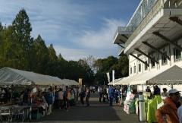
- ＥＣＯ縁日の開催
来場者が、出展者の日頃実践している環境活動に関する発表や体験を通じて、プラスチックごみ問題をはじめとした、人と自然、生活と環境の関わりについて学ぶ「ＥＣＯ縁日」を開催します。
ECO縁日の様子
- 水上スポーツイベントとのコラボレーション
大川や堂島川などで実施される水上スポーツイベントにおいて、プラスチックごみに関する啓発活動や清掃活動を実施し、来訪者にプラスチックごみについて啓発します。

- 豊かな大阪湾※の実現に向けた環境イベント等における啓発（大阪府）
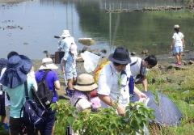
エコツーリズム※の推進をはじめ、「豊かな大阪湾」の実現をめざしたイベント等において、海岸付近でのごみ拾いや事業者の協力により代替プラスチック製品を紹介するなど、海洋プラスチックごみ対策の観点も盛り込んで一体的に啓発を行います。
豊かな大阪湾イベントでの
清掃活動の様子

○ 水環境イベントの開催
大阪市では各区役所や実行委員会が主催するイベントの場を通じて、マイクロプラスチック※の問題や大阪市内の河川の水質について啓発し、海洋プラスチックごみ問題への関心につながるよう周知を行っています。
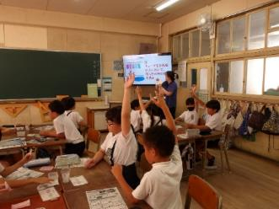
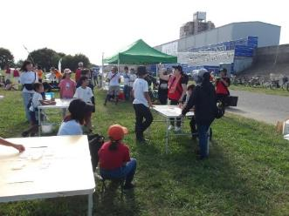
河川愛護月間にかかる「川の学習会」（城東区）での様子
淀川環境美化・西淀川親子ハゼ釣り大会（西淀川区）での学習会の様子

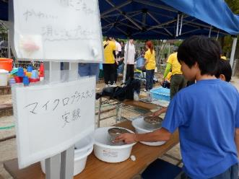
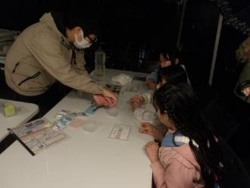
城東区キャンドルナイトin城北川（城東区）での学習会の様子

桜ノ宮ビーチフェスティバル
（都島区）での学習会の様子

（３）住民への普及啓発
〇 海洋プラスチックごみ問題やごみ減量、３Ｒ＋Renewable※に係る啓発事業の開催
海洋プラスチックごみ問題の解決には、多くの方に関心を持ってもらう必要があるため、大阪市では、次のとおり様々な啓発事業を展開します。

海洋プラスチックごみ問題やごみ減量、３Ｒ＋Renewableに関して
大阪市が実施する市民への啓発事業（例）

水環境に関する講座
大阪市の各区役所と連携し、小学校や区役所などで「水環境に関する講座」を開催し、海洋プラスチックごみ問題や大阪市の水環境について理解を深めてもらうとともに、海洋プラスチックごみの発生抑制に関する啓発を行います。

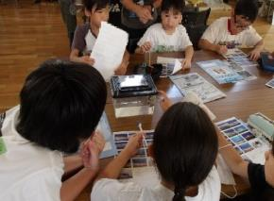
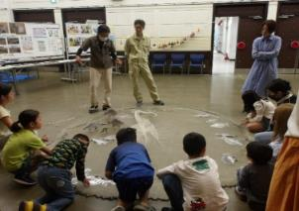
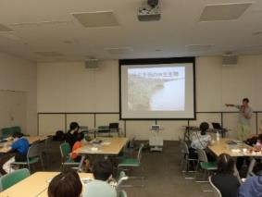
東淀川区での開催の様子
淀川区での開催の様子

住之江区での開催の様子

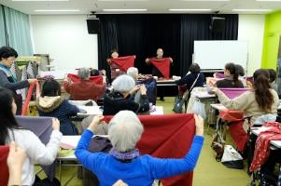
- 大阪市エコボランティア※との協働
大阪市の環境学習事業や環境保全活動に積極的に携わり、環境保全活動のリーダーとなる「大阪市エコボランティア」と協働して、海洋プラスチックごみ問題などの環境問題の解決に向けた様々な活動を推進します。
大阪市エコボランティアの
活動の様子

- 担い手の育成、パートナーシップの強化
住民や事業者による環境保全活動のリーダーとなる人材の育成に取り組みます。また、なにわエコ会議等を通じて、住民、事業者・経済団体、ＮＰＯ、学識経験者等とのパートナーシップを強化し、プラスチックごみ問題をはじめ、環境問題の解決に向けた様々な活動を協働で推進します。

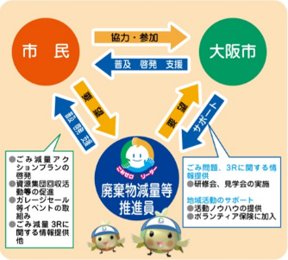
- ごみゼロリーダーと連携したプラスチックごみ削減の啓発
大阪市長から委嘱を受け、地域においてごみの減量・リサイクルを推進するリーダーとして活動する大阪市廃棄物減量等推進員（愛称：ごみゼロリーダー）と連携し、市民へのプラスチックごみ削減に関する啓発を実施します。
また、ごみゼロリーダーがプラスチックごみをはじめ廃棄物の問題に関する知識を深め、スキルアップするための研修会の開催や、各リーダーの取組みについて広く周知します。
ごみゼロリーダーとの連携

- 賢い消費者（スマートコンシューマー）※への変革促進
プラスチック製品の使用抑制と環境への流出の削減について、エコバッグの携帯やマイボトルの使用など第１項「新たなプラスチックごみを発生させない生活スタイルへの変革」で示した取組みを広く普及啓発し、住民に対して、環境に配慮した賢い消費者（スマートコンシューマー）としての行動を促進します。

- 市町村による啓発の支援（大阪府）
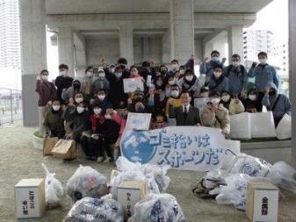
陸域でポイ捨て等により発生したプラスチックごみが、どのようなプロセスで海岸漂着物等となり、マイクロプラスチック※などとして魚などの生態系※にも影響を与える懸念があることなど、対策の必要性に係る府民理解を促進するよう、国の補助制度を活用した補助事業や、チラシ・ポスターの提供等を通じて、府が内陸も含めた市町村の啓発取組を支援します。
スポーツGOMI大会in泉大津の様子

（４）事業者への普及啓発
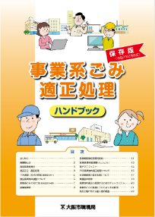
○ 排出事業者等への規制・指導
廃プラスチック類などの産業廃棄物の多量排出事業者や産業廃棄物処理業者に対して、立入調査の実施や処理状況の報告を求めるなど、規制・指導を行います。
特に大阪市では、「大阪市廃棄物の減量推進及び適正処理並びに生活環境の清潔保持に関する条例」に基づき、特定建築物の所有者に対し、廃棄物管理責任者の選任及び減量計画書の提出を義務付け、プラスチックごみをはじめとしたごみの減量に向け助言・指導を行います。
また、提出された減量計画書や排出事業者の取組状況を個々に分析し、ごみの減量や適正区分・適正処理につながる取組みを積極的に提案するなど、排出事業者へごみ減量に向けたプッシュ型のサポートを行います。
事業系ごみ適正処理
ハンドブック

- リサイクルルートへの誘導
プラスチックごみをはじめとしたごみの減量・リサイクル促進のための情報を収集するとともに、その情報発信に努め、資源化可能物のリサイクルルートへの誘導に努めます。

（５）環境関連施設等を活用した普及啓発
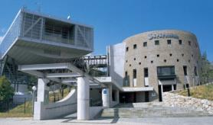
○ なにわＥＣＯスクエアの活用
大阪市が運営する環境活動推進施設「なにわＥＣＯスクエア」を、環境学習講座や区役所等との連携、ＮＰＯ、環境ボランティア等とのネットワーク強化のプラットフォームとして、また生物多様性※の拠点施設として活用し、プラスチックごみへの取組みを普及啓発します。
なにわECOスクエア
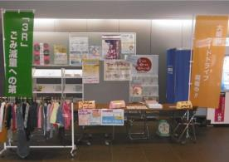
- ごみ減量・３Ｒに関する啓発相談コーナーの設置
大阪市の環境事業センター・区役所等の公共施設内に「ごみ減量・３Ｒに関する啓発相談コーナー」を設置し、パネルや映像など各種広報媒体を活用した啓発、ごみに関する相談を実施し、プラスチックごみ削減を普及啓発します。
ごみ減量・３Rに関する啓発
相談コーナー（住吉区役所）

第２節 プラスチックの資源循環に向けた地域活性化のシステム推進
主なSDGs※のゴール
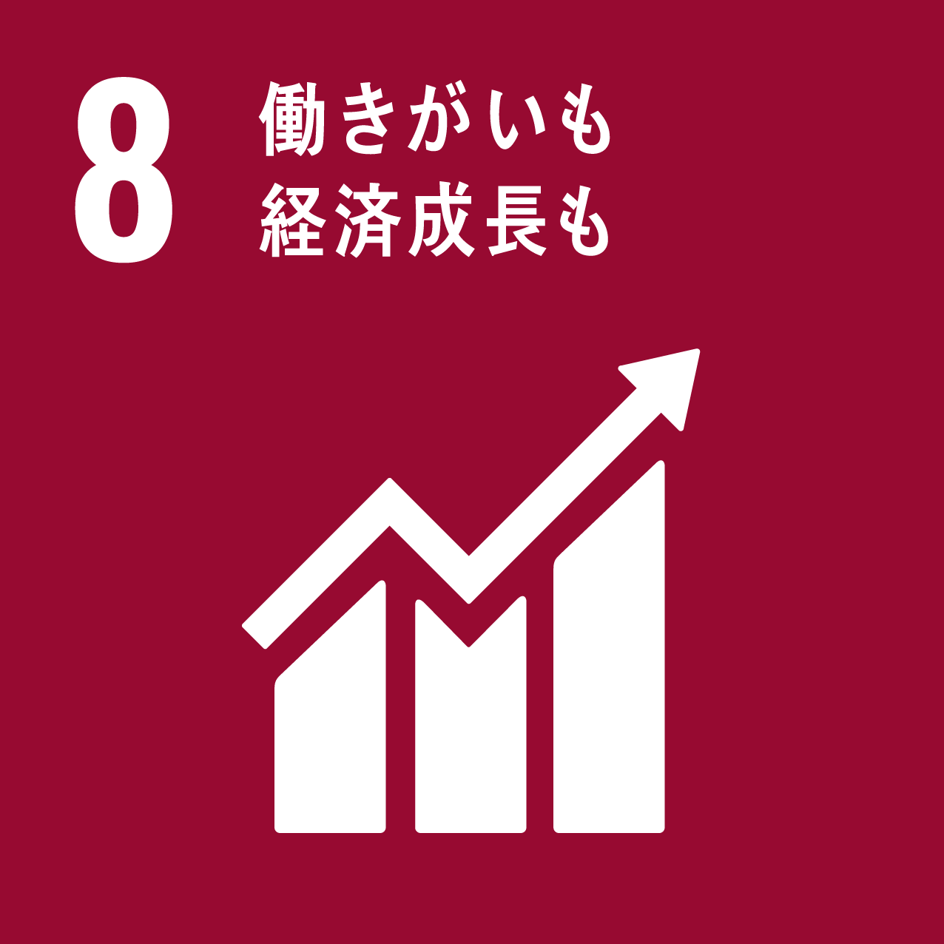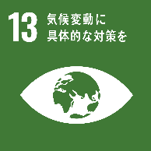

大阪市では、資源ごみとして行政が回収している家庭から排出されるペットボトルを、地域コミュニティ※（地域活動協議会※等）と事業者が連携・協働して回収する「みんなでつなげるペットボトル循環プロジェクト」を促進し、地域の活性化を図るとともに、分別に対する意識をより高め、さらなるごみの減量・リサイクルを推進しています。
また、分別を徹底し、質の高いペットボトルを回収することで、ボトルからボトルを作るマテリアルリサイクル※を促進し、プラスチック資源循環を推進しています。
さらに、質の高いペットボトルは市場性が高く、分別して回収することに経済合理性があるため、コミュニティビジネスの要素を取り入れ、自律的な地域運営への寄与と活力ある地域づくりに貢献します。
大阪市は、「みんなでつなげるペットボトル循環プロジェクト」を促進し、大阪府はその成果や優良事例を府域の他市町村に情報共有し、水平展開をめざします。
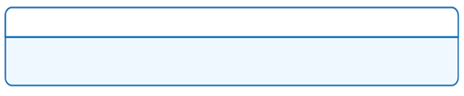
【柱２】プラスチックの資源循環に向けた地域活性化のシステム推進

第１項 プラスチック（ペットボトル）の資源循環の促進
第２項 「みんなでつなげるペットボトル循環プロジェクト」を通じた地域活動の活性化の推進

第１項 プラスチック（ペットボトル）の資源循環の促進
ペットボトルのリサイクルを促進するため、家庭から排出されるペットボトルの適正な分別排出を図ります。

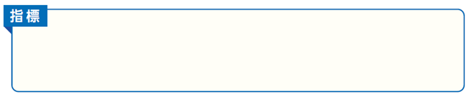

●家庭から排出されるペットボトルを100％資源化（リサイクル）します。
〔現状値：89％（2024年度）〕

〇 分別排出の徹底による資源循環の促進
プラスチック資源循環の促進に向け、家庭系ごみ収集に関しては、分別排出率が低い「プラスチック資源」を中心とした分別対象品目について、普通ごみに排出されている要因を確認し、分け方・出し方のきめ細やかな周知や分別排出の必要性を訴求します。

第２項 みんなでつなげるペットボトル循環プロジェクトを通じた地域活動の活性化の
推進
地域の活性化とペットボトルのリサイクルシステムの安定化を図るため、ペットボトル回収を通じた地域活動の活性化を推進します。
● 実施地域コミュニティ※数を大阪市内全域（328地域）に拡大します。
〔現状値：167地域（2024年度）〕

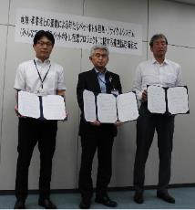
- 地域住民への効果的な普及啓発の展開
大阪市が2019年度に全国の他の自治体に先駆けて構築した「みんなでつなげるペットボトル循環プロジェクト」により、家庭から排出されるペットボトルを、地域コミュニティ（地域活動協議会※等）と事業者が連携協働した回収を推進し、地域住民へ効果的な普及啓発活動を展開します。
みんなでつなげるペットボトル
循環プロジェクト実施に関する
事業連携協定（2019年6月）

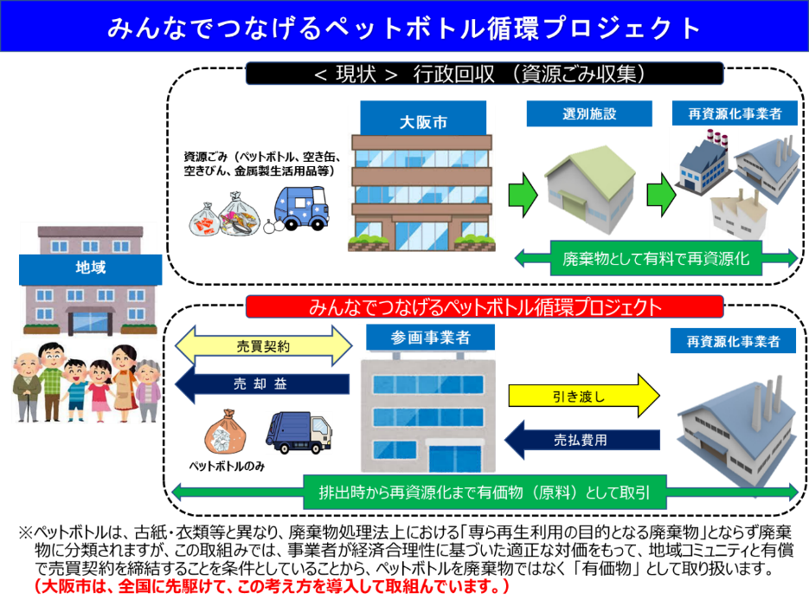

- 大阪市ペットボトル圧縮・梱包等設備の補助設置
「みんなでつなげるペットボトル循環プロジェクト」の大阪市域全域への着実な拡大に向け、ペットボトルの保管運搬時の効率性を確保するため2020年度に連携事業者３者に対して圧縮・梱包等設備の導入費用を補助し、効率的に回収する仕組みを構築しました。

第３節 海洋プラスチックごみ発生抑制のための国際協力
主なSDGs※のゴール

海洋プラスチックごみによる海洋汚染は地球規模で広がっており、開発途上国を含む世界全体の課題として対処する必要があります。
このため、海洋プラスチックごみ削減をめざす大阪府・市や企業等による先進的な取組みを、積極的にアジア諸都市等に展開します。
また、都市間や国際機関との連携を通じて、環境問題に直面する海外諸都市を支援するなど、大阪・関西経済の活性化と国際環境分野へ貢献します。
【柱３】海洋プラスチックごみ削減のための国際協力

第１項 行政、企業、各種住民団体（ＮＰＯ・ＮＧＯを含む）による
先進的取組みの海外への展開

第１項 行政、企業、各種住民団体（ＮＰＯ・ＮＧＯを含む）による先進的取組みの
海外への展開
海洋プラスチックごみによる海洋汚染に対して、開発途上国を含む世界全体の課題として対処するため、大阪府・市、企業及び各種住民団体（NPO・NGOを含む）による先進的な取組みを、海洋プラスチックごみの削減等に向けて、積極的にアジア諸都市等に展開するとともに、支援を継続します。指標値については、2024年度の実績において「89件」の機会を創出し、計画策定時に設定した指標値の目標である「30件」を達成しました。国際協力のさらなる推進を図るため、新たな指標値については、本計画策定時から４年間の平均値である１年あたり「20件」を目標とし、2030年度までに「200件」の機会を創出することとします。（これまでに実施した海外への情報発信や事業展開の機会を創出事例については、P.38記載）
● 海外への情報発信や事業展開の機会を累計で200件以上に増やします。
〔現状値：89件（2021年度から2024年度までの累計）〕

（１）世界に向けた取組みの情報発信
- ＵＮＥＰ‐ＩＥＴＣ※と連携した国際会議等での取組みの発信
大阪府・市や企業等による取組みを、国連環境計画国際環境技術センター（UNEP-IETC）が主催する国際会議やワークショップ等で発信して、海外展開を図り、途上国の海洋プラスチックごみ問題の解決に貢献します。また、情報発信を通して、市民・事業者の環境保全への認識と地球規模の環境課題への理解を深め、SDGsへの取組みを促進します。

UNEP-IETC※の取組み

UNEP-IETCは、1990年に開催された「国際花と緑の博覧会」の精神を継承し、大阪の環境保全の経験を活かすため、1992年に大阪市鶴見緑地に誘致した大阪に存在する唯一の国連機関です。
UNEP-IETCでは、開発途上国等における廃棄物管理を中心とした環境上適正な技術（EST）の移転促進のため、大阪市や公益社団法人地球環境センター（GEC）等と連携し、「プラスチックごみ問題に関する国連環境計画シンポジウム」を開催するなど大阪での国際会議や海外での現地ワークショップ等を実施しています。
大阪市はこのようなUNEP-IETCの活動を支援するとともに、国や国際協力機構（JICA）等と協力して環境技術や知見の移転を図り、開発途上国等の環境問題の解決に貢献しています。

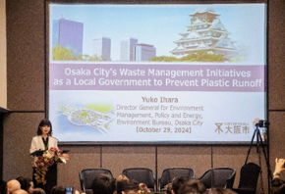
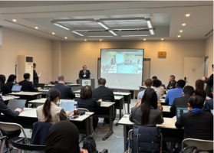

UNEP※グローバル
ダイアログ開催の様子
（2024年２月）

UNEPメコンプロジェクト
ワークショップの様子
（2024年３月）

「国連環境計画プラスチック
汚染軽減フォーラム」の様子
（2024年10月）

○ 海洋プラスチックごみの削減など大阪の先進的な取組みを発信するビジュアルツールの
制作
海洋プラスチックごみの削減をめざす大阪市や企業等による先進的な取組みを国内外に紹介するビジュアルツールを制作し、活用します。

（２）先進的取組みに係る海外への事業展開
○ 海外の政府機関・企業と日本企業とのマッチングイベントの開催
海外の政府機関・企業と日本企業とのマッチングイベントを開催し、SDGs※に関する取組みやプラスチックごみをはじめとする廃棄物管理に関する取組みなど技術的な交流を促進します。

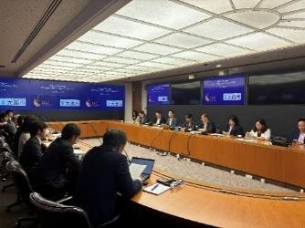
- 都市間協力の推進
企業の持つ先進的な技術を活用しながら、行政が有する都市経営、都市開発の総合的ノウハウの移転を図り、ベトナム国ホーチミン市、フィリピン国ケソン市、タイ国東部経済回廊（EEC）をはじめとしたアジア諸都市等におけるプラスチックごみ問題をはじめとする多様な環境問題の解決に向けた取組みを支援します。
タイ国東部経済回廊（ＥＥＣ）との政策対話（2025年10月）

- 都市間連携事業等を活用したセミナーの開催による人材育成
都市間連携事業等を活用したセミナーを開催し、SDGs※の目標達成などの世界的視野に立ち、豊かで実りある社会を構築していく人材を育成します。

- Team OSAKAネットワーク※による海外展開
産学官連携プラットフォームの「Team OSAKAネットワーク」の活動を通じて、企業の海外展開を促進するとともに、アジア諸都市等における海洋プラスチック問題をはじめとする環境問題の解決を支援します。
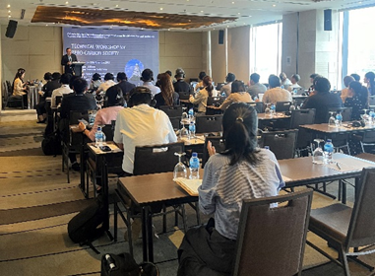
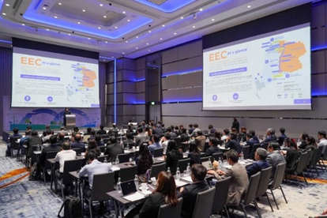

タイ国パタヤ市で実施した
ビジネスセミナーの様子（2025年1月）

ベトナム国ホーチミン市で実施した
ワークショップの様子（2024年11月）

このほか、官民連携による海外展開を実施します。

海外への情報発信や事業展開の機会を創出した事例（2021年度～2024年度実績）
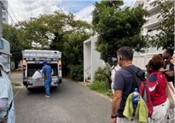
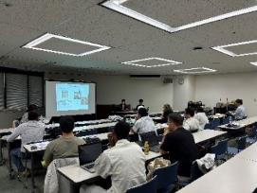
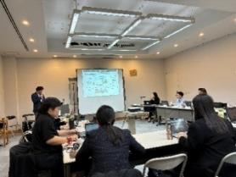
〇UNEP-IETC※が主催する国際ワークショップにおいて、大阪市の海洋プラスチックごみ問題に対する取組みを発信し、地球規模の課題解決への理解とSDGs※への取組みを促進（11回）
○海洋プラスチックごみ削減をめざす大阪市や企業等による先進的な取組みを国内外に紹介するビジュアルツール制作、放映（海外14件、国内35件）
＊国内の件数は指標値には含めない
○アジア諸都市等の多様な環境問題の解決に向けて、政策対話を実施（11回）
○国連機関が開催する国際会議等において大阪市や企業の取組みを発表し、人材育成に寄与 ＊回数重複のため指標値には含めない
○ホーチミン市、ケソン市、タイEECにおいて、環境問題の解決に係る官民連携調査を実施（12件）
〇海外の政府機関・企業とのワークショップ・イベント等を開催し、廃棄物管理をはじめとした環境課題に対する取組みや技術的な交流を促進（41件）

【海外研修生に対する講義の実施】
UNEP-IETCや独立行政法人国際協力機構（JICA）と協力して、大阪市がこれまで蓄積してきたさまざまな環境技術・専門的知識を提供する研修を実施しています。大阪市における環境保全の取組みや大阪の企業の技術を研修生向けに情報発信することで、海洋プラスチックごみをはじめとした廃棄物管理問題の解決に貢献しています。
廃棄物管理に関する知識と技術の習得、環境衛生の向上に資することを目的としたJICA研修「都市固形廃棄物管理の実務コース」では、2024年度までに延べ81か国312名の研修生を受け入れています。大阪市における廃棄物管理を含む環境の歴史に関する講義に加え、家庭からでるごみの収集を担う環境事業センターや焼却工場の見学も実施しており、途上国等における廃棄物管理能力の向上に貢献しています。そのほか、UNEP-IETC職員との相互研修も実施しています。UNEP※からは海外都市における廃棄物管理の現状等について、大阪市からは廃棄物管理の歴史やごみ減量の取組み等について発表することで、それぞれの活動に対する相互理解を促し、今後の更なる連携強化と持続可能な廃棄物管理の実現をめざします。

JICA研修 大阪市環境局による
講義の様子（2025年９月）
UNEP研修ワークショップの様子
（2025年11月）
JICA研修 ごみ収集現場見学の様子
（2025年９月）

第４節 良好な水環境の創造
主なSDGs※のゴール
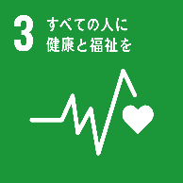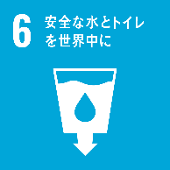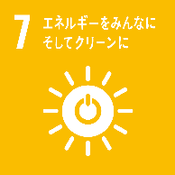

大阪市では、2011年３月に改定した「大阪市水環境計画」に基づき、市民が満足できる良好な水環境の創出に取り組んできました。 河川の代表的な水質汚濁の指標であるBOD※に係る国の環境基
準※については100%達成しましたが、川や水のきれいさ・水辺の快適性に対する市民の満足度は依然として低く、きれいな水質の河川に生息する魚類の生息地点数も増えていません。
このため、水質の保全や水資源の有効利用、快適な水辺空間の保全と創造を含めた水環境のさらなる改善と賑わいの創出を進め、水質汚濁に係る国の環境基準の100％達成を維持しつつ、水環境に関する市民満足度の向上を図ります。

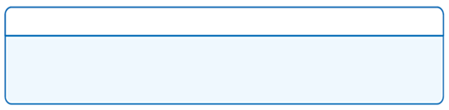
【柱４】良好な水環境の創造

第１項 水質の保全と生物多様性※を守るための水環境の創造
第２項 水資源の有効利用と快適な水辺空間の保全・創造
第３項 水辺空間の利活用とにぎわいの創出

第１項 水質の保全と生物多様性を守るための水環境の創造
大阪市の川や海の水をきれいと市民が感じられる水質を保全するとともに、水辺の生物多様性を守るための水環境の創造に取り組みます。
本取組みに関する指標のうち、「きれいな水質の指標となる魚種の市内河川での確認地点数」については、一部の河川流域において地点の設定がなかったため、調査地点を２地点追加し、21地点とします。

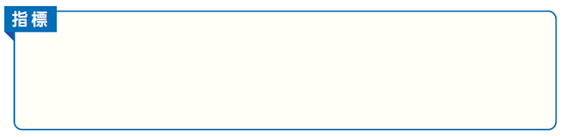
● 河川・海域の水質に係る国の環境基準を100%達成・維持します。
〔現状値：97.7％（2024年度）〕
● きれいな水質の指標となる魚種の市内河川での確認地点数を全21地点に増やします。 〔現状値：９地点（2022年度）〕

（１）河川及び海域の水質改善のための対策
○ 合流式下水道※の改善（下水処理場等からの放流水の水質改善）
大阪市では、市域の大部分で汚水と雨水をまとめて流す合流式により下水道を整備しているため、雨の強さが一定の水準を超えると、雨水とともに汚れの一部が河川等に放流されます。
この現象を改善するため、雨天時に処理する水量を増大させる処理施設の改造、並びに降雨初期の汚れた雨水を一時的に貯留する雨水滞水池※の整備を進めます。

- 膜分離活性汚泥法（ＭＢＲ）※導入による河川の水質改善
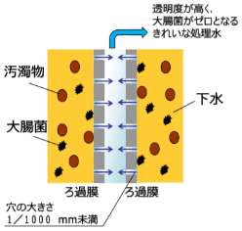
中浜下水処理場及び海老江下水処理場において、膜分離活性汚泥法（MBR）による超高度処理を導入しました。MBRは、1,000分の1ミリ未満の穴のあいた膜により、汚水中の汚濁物や細菌を分離する処理方法です。これにより、大腸菌などの細菌類やマイクロプラスチック※などの微細な夾雑物を捕捉でき、透視度が高く、非常にきれいな処理水が得られます。また、中浜下水処理場においては、超高度処理水を道頓堀川につながる東横堀川へ送水することにより、さらなる水質改善に取り組んでいきます。
膜分離活性汚泥法
（MBR）の概念図

- 河川の浄化対策の実施
道頓堀川、東横堀川、城北川では、大阪湾の干満等に併せた水門操作を行い、大川のきれいな水を導入します。
平野川においては、平野市町抽水所※での雨天時未処理下水の対策を継続するとともに、平野川や平野川分水路への下水の高度処理水の導水など府市が連携して水質改善に取り組みます。

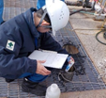
- 工場・事業場等の排水対策
工場・事業場や下水処理場などに対して立入調査を行い、排水の水質検査を行うとともに、除害施設※の設置指導や施設の適正な維持管理の指導などを実施します。

立入調査の様子
- 環境影響評価制度※による環境配慮の推進
河川・海域の水質汚染や海洋プラスチックごみなど、水環境の保全に影響を及ぼすおそれのある大規模事業の実施にあたっては、事業の計画段階から適切な環境配慮がなされるよう、環境影響評価制度に基づき、環境への影響を最小限に努めるよう事業者に促します。

このほか、河川・港湾の浚渫※により、河川及び海域の水質改善を図ります。

（２）流域自治体等と連携した水質改善
○ 水質保全に向けた各種協議会との広域連携
水質の保全に向けて、各種団体や協議会を通じて広域的な連携を図ります。例えば、「寝屋川流域協議会」などでは、流域一帯となって下水道整備や下水道接続率の向上などの取組みを進めています。

- 淀川水系における他自治体・水道事業団体との連携
淀川水系における水質浄化技術に関する研究開発・水質浄化事業の支援等や、流域の他自治体・水道事業団体と連携、淀川水系の水質調査及び汚濁メカニズムの解明、流域の水質管理及び汚濁対策、プラスチックごみ問題を含めた淀川の水質汚濁防止に関するPR等を実施します。

- 他自治体間での人的・技術的連携の推進
寝屋川水系の水質改善に向けて、近隣都市も含め、中堅職員向けの下水道河川工学研修を実施し、人的・技術的連携を推進します。

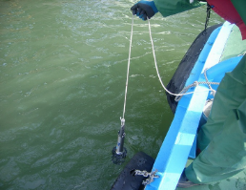
（３）水質や生物多様性※の保全に関する取組み
○ 公共用水域の水質の常時監視
水質汚濁防止法に基づき、公共用水域である河川や海域の水質を監視し、水質の汚濁の防止を図ります。

水質調査の様子
近年、話題となっている有機フッ素化合物（PFOS・PFOA）は、環境省により、人の健康の保護に関する要監視項目※に位置づけられ、公共用水域及び地下水に「指針値」が設定されています。
大阪市内の河川水に含まれるPFOS及びPFOAについては、水質汚濁防止法第16条に基づき調査しています。今後も引き続き２年に１回測定し、状況把握に努めます。
また、地下水については、大阪市内における状況把握のため、
独自で調査をしています。2021～2023年度にかけて各区１か所
ずつ測定し、2024～2025年度にかけて２巡目を実施しました。
市内には飲用井戸はありませんが、広報紙やホームページを通じて
飲用しないよう引き続き周知を行います。
今後も公共用水域や地下水の状況把握に努めるとともに、指針値
の超過が確認された地点については継続的な調査を実施します。
有機フッ素化合物（PFOS・PFOA）※の取組み

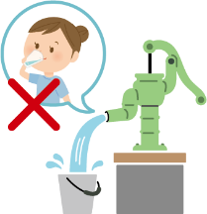

- 水道水源の監視及び品質管理システムの運用
水道原水である淀川水系の河川水並びに水系への影響が大きいと思われる流域の下水処理場放流水及び工場排水の水質を監視し、水道水の水質検査結果の信頼性を保証するための品質管理システムを運用します。

- 淀川水系における水道水未規制物質調査の実施
水道水質基準等では規制されていない（未規制物質）ものの、今後健康影響等の観点から必要となりうる物質をとらえ、水道水源である淀川水系における存在状況を調査します。
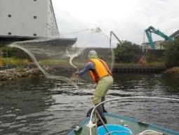
- 河川に生息する魚類調査
大阪市の水環境の状況を市民と共有するためには、わかりやすい指標が必要であるため、市内河川に生息する魚類を調査し、大阪市の水環境についてよりわかりやすく情報発信します。
投網による採集の様子
（木津川）

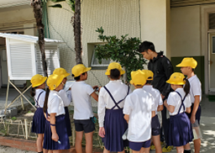
- 小学校における生き物さがし
小学校内にある身近な水辺などで、専門家と共に生き物さがしを実施することで、自然に触れ、生き物を発見し、生物多様性※の意義と重要性について学習する取組みを進めます。
小学校での生き物さがしの様子

- 生態系ネットワーク※の形成の促進
「生物多様性ホットスポット※」等の貴重な自然、海浜緑地など生き物が生息・生育する空間を保全する取組みを進め、水環境における生物多様性を保全するとともに、これらをつなぐ河川や道路に沿ってみどりをつなげ、みどりのネットワークの形成に努めるなど、生態系ネットワークの形成を図ります。
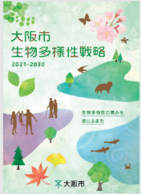
- 生物多様性に関する情報発信
水環境中に生息する生き物など、生物多様性に関する情報を多くの方に知ってもらうために、ホームページのほか、イベント等での説明パネル展示、大阪市立自然史博物館の教育活動など、様々な媒体を活用して幅広く情報発信を行います。

大阪市生物多様性戦略

このほか、みどりの空間や、干潟※、野鳥園臨港緑地の保全と活用により、水環境に係る生物多様性を保全する取組みを進めます。


大阪市生物多様性戦略
私たちが暮らす大都市・大阪市では、都市の発展に伴い市街化が進み、身近に触れ合うことができる緑や水辺空間といった自然環境は減少してきましたが、淀川ワンド群や野鳥園臨港緑地、まちなかの社寺林など生き物の生息・生育空間となる大切な自然環境が残されており、また屋上緑化など新たな緑地空間が作り出されています。これらの空間は、琵琶湖や生駒山、大阪湾につながっており、さらには海を通じて世界にもつながっています。

大阪市では、2021年３月に、生物多様性※の保全に関する国内外の最新の動向を踏まえ、「大阪市生物多様性戦略」を改定し、大阪市のめざす2050年の「生物多様性の恵みを感じるまち」の実現に向け、だれもが心豊かで快適な生活を送ることができる大都市・大阪市を将来につないでいくため、市民・環境NGO/NPO・事業者・研究機関・教育機関などと連携しながら、生物多様性に関する取組みを進めます。

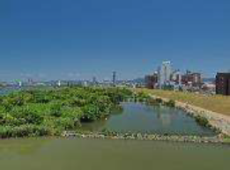
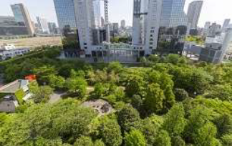
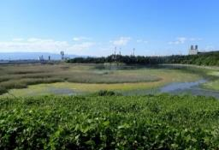
淀川ワンド群
新梅田シティ
野鳥園臨港緑地

第２項 水資源の有効利用と快適な水辺空間の保全・創造
大阪市域において水資源を活用したエネルギーの創造に取り組むとともに、川や海などを活用した快適な水辺空間の保全・創造の取組みを進めます。
計画策定時は「水辺施設を利用した市民の割合」としていましたが、水辺施設と居住地との距離的な問題や個人の行動特性に左右されるため、水辺施設の認知度を確認することが適切な評価となることから、「水辺施設を知っている市民の割合」とします。
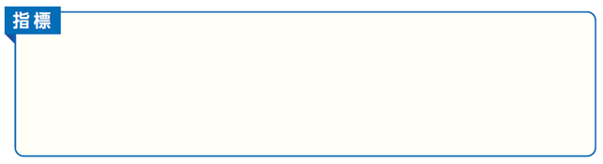
● 水資源を活用した新たなエネルギー創出を、市内で累計５件以上導入します。
〔現状値：２件（2021年度から2024年度までの累計）〕
● 水辺施設を知っている市民の割合を80％以上に増やします。
〔現状値：76.6％（2025年度）〕
調査方法は巻末資料に記載

（１）エネルギーの創出をはじめとした水資源の活用
○ 帯水層蓄熱利用の促進
大阪市の地下は豊かな帯水層に恵まれており、地上は熱需要の高い建物が集中しています。地域特性に即した未利用の地中熱（帯水層蓄熱）を建物の冷暖房に活用し、省エネルギー、ＣＯ_{２}排出削減、ヒートアイランド現象※の緩和に取り組みます。
また、帯水層蓄熱の利用にあたっては、「帯水層蓄熱型冷暖房事業に供する建築物用地下水の採取の許可手続等に関する要綱」を策定し、地盤環境に配慮するよう事業者に促すとともに、大阪市内11カ所の観測所等において地盤沈下及び地下水位の常時監視を行い、地盤沈下の未然防止に努めます。

帯水層蓄熱利用

帯水層蓄熱利用は、地下水を多く含む地層（帯水層）から熱エネルギーを採り出して、建物の冷房・暖房を効率的に行う技術で、省エネルギー、CO₂排出削減、ヒートアイランド現象※の緩和策として期待されています。
大阪市は、熱需要の高い建物が集中し、地下は豊かな帯水層に恵まれていることから、地域特性に即した未利用エネルギー※である帯水層蓄熱利用の普及に向けた取組みを行っています。
帯水層蓄熱利用は、地中熱利用の一種であり、地中熱とは、浅い地盤中に存在する低温の熱エネルギーのことをいいます。大気の温度に対して、地中の温度は地下10～15メートル以上の深さになると、年間を通して温度の変化が見られなくなります。そのため、夏場は外気温度よりも地中温度が低く、冬場は外気温度よりも地中温度が高いことから、この温度差を利用して効率的な冷暖房等を行います。

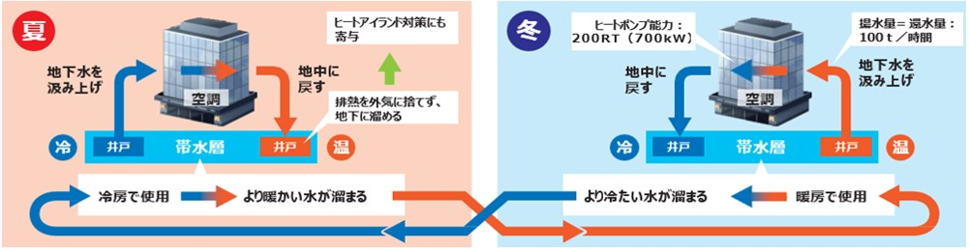

帯水層蓄熱利用のイメージ

- 水力発電設備の設置
水力発電設備を設置することにより、送配水過程における未利用エネルギーを有効利用し、温室効果ガスや電力消費の削減を推進します。

- 河川などの温度差エネルギー※の活用
河川などの温度差エネルギーを、冷暖房などに利用します。

- せせらぎや河川維持用水への下水高度処理水※の活用
下水処理場等のせせらぎ※や、大阪城の外濠、今川や大正川等の河川の維持用水として下水高度処理水を活用します。

- みどりの空間の保全
みどりは人々に潤いある豊かな都市環境を提供するだけではなく、雨水などの地下浸透によるヒートアイランド対策や生物多様性※の保全、防災・減災などにもつながる貴重な都市の資源です。そのため、みどりを有する港湾緑地や農地の保全に取り組みます。

（２）水辺における憩いの空間の保全・創造
○ 水辺空間の創造に向けた取組みの展開
大阪市では、河川や大阪湾における水辺空間創造のため、護岸等の整備に合わせて、遊歩道や船着き場、港湾緑地などの整備を進め、市内の水辺空間の発展を推進します。
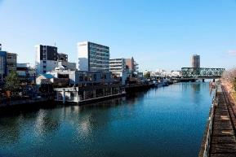
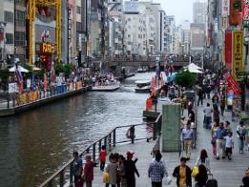

タグボート大正
とんぼりリバーウォーク

- 干潟※の保全と活用
生き物豊かな干潟の環境の保全を促し、水辺教室を干潟において実施することによって大阪の自然の豊かさと環境問題の啓発に活用します。
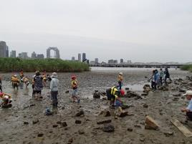
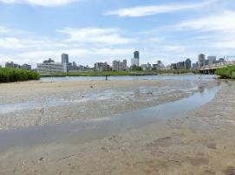

十三干潟
柴島干潟

- 野鳥園臨港緑地の保全と活用
湿地の生物生息調査や環境保全活動などを行い、また、環境教育として、湿地の観察指導や観察会、環境教育プログラムを市民・地元学校などの各種団体を対象に実施します。


中之島公園における水景施設への河川水の利用

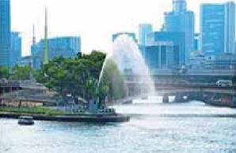
中之島公園には、公園東端の剣先地区に公園のシンボルとして噴水が設置されています。この噴水は、堂島川からくみ上げ、ろ過・殺菌処理した河川水を定期的に大川に向けて放水しているもので、中之島を彩る観光スポットとして、大阪市内での水資源の活用場所の一つとなっています。

中之島公園の噴水

（３）水環境に係る啓発事業
○ 水環境イベントによる水環境やプラスチックごみ問題の啓発
水環境イベントにおいて、大阪市内河川のきれいさや水生生物の豊かさなどの水環境に関する情報を発信するとともに、河川敷の清掃活動を実施することにより、プラスチックごみの発生抑制に寄与しながら、ごみを積極的に拾うなどの習慣を広げます。
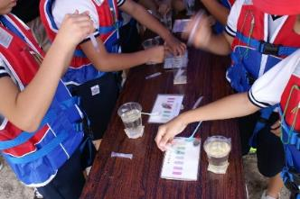
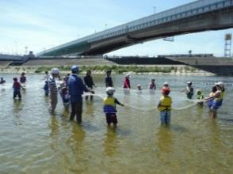
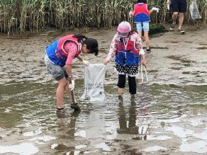

大和川での投網体験の様子
柴島干潟※でのごみ拾いの様子
パックテストによる水質調査の様子

- 漁協と連携した豊かな水産資源と海洋プラスチックごみ問題の啓発
漁協関係者とのパートナーシップのもと、水環境に関する啓発や、大阪の魚介類など豊かな水産資源を啓発し、経済の活性化を推進します。また、水産資源を保全するため、海洋プラスチックごみ問題と併せて啓発活動に取り組みます。

- 施設を活用した水環境に関する啓発
大阪市内の下水処理場や下水道科学館、水道記念館、大阪市立自然史博物館等を活用し、来館者に向け様々な水環境に関する啓発を実施します。

- ＳＮＳ等による水環境に関する情報発信
ＳＮＳやホームページ等を活用し、水辺教室の実施や水環境の情報、ＮＰＯや事業者等の取組みの情報など、水環境の取組みや現状についてわかりやすく情報発信を行います。

このほか、水上スポーツイベントとのコラボレーション、豊かな大阪湾※の実現に向けた環境イベント等における啓発、海洋プラスチックごみ問題やごみ減量、３Ｒ＋Renewable※に係る啓発事業の開催、住民が参加しやすい清掃活動の実施、大阪市エコボランティア※との協働により、水辺空間を活用した啓発活動に取り組みます。

第３項 水辺空間の利活用とにぎわいの創出
大阪市の水辺空間を利活用し、経済の活性化につながるにぎわいの創出に向けた取組みを進めます。本取組みの指標については、新型コロナウイルス感染拡大の影響により、計画策定時において数値指標の設定が困難であったことから、2026年３月に新たに設定し、河川クルーズ船や水環境に関するイベントなどの利用者数とします。利用者数については、河川クルーズ船の保有状況や安全運航などの理由から利用可能な人数である140万人に達しているため、指標値は140万人を維持することとします。

● 河川クルーズ船やイベントなどの利用者数140万人を維持します。
〔現状値：140万人（2024年度）〕
●

（１）水辺のまちづくり推進の取組み
○ 水都大阪コンソーシアムにおける取組み
持続可能な共創の水辺をめざす「水都大阪コンソーシアム」（大阪府・大阪市・経済界・関係団体・有識者で構成）のメンバーとして、「水都大阪」の取組みを推進します。

- 水辺を活用したスポーツの誘致
大阪の豊かな水環境を活用し、スポーツ及び環境の両面から啓発を実施するため、水辺を活用したスポーツイベントを誘致します。

（２）イベント開催によるにぎわいの創出
○ 河川クルーズ船などの利用促進
大阪の中心部は、世界でも稀な地形を有しており、川が「ロ」の字に都心を囲む「水の回廊」となっています。この地形を活用し、水都大阪として、水辺の魅力を感じることができるよう河川クルーズ船等を運航し、利用の促進に努めています。

○ 水の流れツアーの開催
大川での水上バス乗船や東横堀川での手漕ぎボート体験、浄水場や下水処理場の見学を行い、身近にある水が家庭に届き、再び自然に還るまでの水の流れを体験するツアーを実施します。

○ 公共施設の窓口等での啓発
不特定多数が訪れる区役所等の公共施設の窓口等や水環境に関する啓発事業とは異なる大阪市が開催するイベント等においても、パネル展示などの環境啓発を行うとともに、水辺施設やにぎわいの創出に関連するイベントなどを周知します。

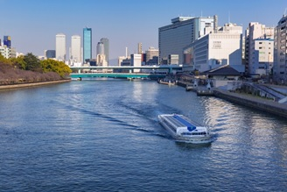
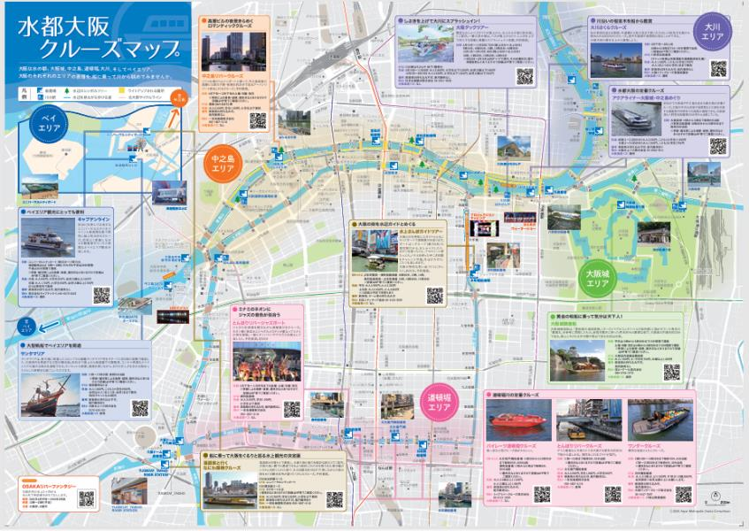
2001年に内閣官房都市再生本部の都市再生プロジェクトに「水都大阪の再生」が採択されて以降、大阪では、行政・企業・市民が連携した水辺のにぎわいづくりを進めています。
水都大阪コンソーシアムは、水都大阪の「再生」から「成長」をめざし、2017年に「水と光のまちづくり推進会議」（大阪商工会議所、関西経済連合会、関西経済同友会、大阪府、大阪市で構成）のもと公民一体型の組織として設立され、大阪の水辺を活かした都市魅力づくりに取り組んでいます。
本組織においては、大阪市内中心部を流れる河川“水の回廊 ”を中心に、魅力的なクルーズをはじめ水辺・水上を楽しめる観光メニューの充実や船から見える景色を意識した水辺の景観づくりなどに取り組み、“水都大阪”を大阪の観光・都市魅力の主力コンテンツとして成長させることをめざしています。
天神橋より大川を望む
（提供：水都大阪コンソーシアム）
水都大阪クルーズマップ
（提供：水都大阪コンソーシアム）
水都大阪コンソーシアム

第５節 あらゆるステークホルダー※との連携
主なSDGs※のゴール
海洋プラスチックごみの削減やまちの美化、水環境の保全などの活動に取り組んでいるあらゆるステークホルダーと連携し、本計画の推進、目的の達成を図ります。

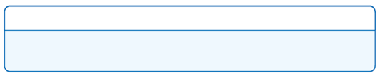
【柱５】あらゆるステークホルダーとの連携

第1項 あらゆるステークホルダーとのパートナーシップの構築
第２項 広域連携、国際協力・協調

第１項 あらゆるステークホルダーとのパートナーシップの構築
海洋プラスチックごみの削減や水環境の創造など、本計画の施策を幅広く展開するためには、あらゆるステークホルダーとの連携が必要であり、パートナーシップの構築に向けた取組みを進めます。指標値については、2024年度の実績において「35件」の連携構築を実現し、計画策定時に設定した指標値である「30件」を達成しました。ステークホルダーの輪の一層の拡大を図るため、新たな指標値については、本計画策定時の１年あたり約３件の連携を維持し、2030年度までに「50件」の連携構築を実現することとします。（これまで連携構築したステークホルダーの取組み内容については、巻末資料－12～14に記載）
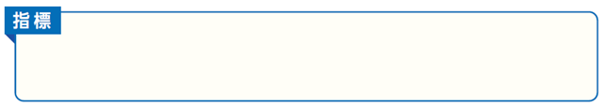

● 海洋プラスチックごみの削減等に関わるステークホルダー間の連携を累計で50件以上
に増やします。
〔現状値：35件（2021年度から2024年度までの累計）〕

（１）「大阪ブルー・オーシャン・ビジョン」実行計画の推進に向けた連携
本計画の推進に向けて海洋プラスチックごみ削減や良好な水環境の創造などに関わるステークホルダーとの連携を拡充します。

○ 住民やＮＰＯ、事業者等と連携したプラスチックごみ減量の取組みの推進
ごみの削減やまち美化、ペットボトル回収、国際連携、水環境保全、賑わいの創出などに取り組んでいる各種団体（なにわエコ会議、ごみゼロネット大阪、まち美化パートナー、大阪湾見守りネット、地域活動協議会※、ステークホルダーズ・ミーティング※、ＮＰＯなど）や、研究機関、水都大阪コンソーシアムなどと連携・協力するとともに、国や関係自治体とも連携を図ります。

連携して取組みを進める団体、機関等の例

海洋プラスチックごみの削減等に関わるステークホルダー※間の連携事例（１）
〇UNEP-IETC※がなにわエコ会議主催のセミナーにおいて講義を実施

2022年11月６日（日）に市民、環境NGO／NPO、事業者、学識経験者、行政が一体となって、環境問題の解決に向けたさまざまな活動を推進し、人と環境が調和する「環境先進都市おおさか」の実現を図るとともに、SDGs※の達成に寄与することを目的に活動しているなにわエコ会議が主催するセミナー「ごみを拾って野鳥と自然を守ろう」が大阪南港野鳥園で実施されました。本セミナーはUNEP-IETC、公益財団法人地球環境センター共催、NPO法人南港ウェットランドグループ協力のもと開催され20名の方に参加いただき、全員でふだん立ち入ることができない海浜に降りてごみ拾いを実施し、南港ウェットランドグループから砂に混ざったマイクロプラスチック※や海洋ごみの説明をいただきました。
ごみ拾い後には南港ウェットランドグループから「海洋プラスチックごみと野鳥の関係」として海洋プラスチックごみが流れ着く過程や野鳥をはじめとする生き物への影響についてお話しいただきました。また、UNEP-IETCからは「ごみと環境危機」と題して世界の人口増に伴うプラスチック生産量の増大の事実やごみ問題の本質、その解決方法について説明をいただきました。
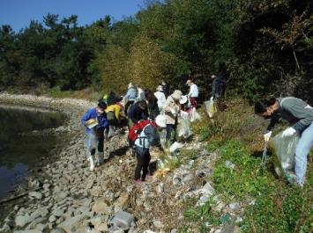
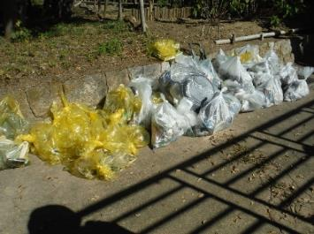
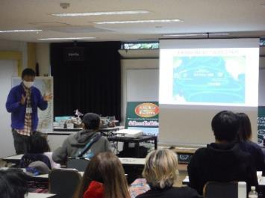
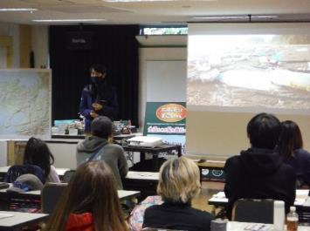
参加者全員で海浜でのごみ拾いの様子
回収されたごみの様子
南港ウェットランドグループによる講義の様子
UNEP-IETCによる講義の様子

海洋プラスチックごみの削減等に関わるステークホルダー※間の連携事例（２）

〇大阪市旭区にある淀川の城北ワンドにおいて、大阪工業大学とNPO法人海未来との水中及び陸上の清掃や外来魚駆除活動の実施

大阪市旭区にある淀川の城北ワンドにおいて、淀川水系イタセンパラ保全市民ネットワークの活動に参加している大阪工業大学と、海辺や水辺に投棄されたプラスチックごみや生活ごみの水中や陸上の清掃を行っているNPO法人海未来との取組みをつなぎ、連携しながら水中及び陸上の清掃活動や外来魚駆除活動を実施しました。
イタセンパラはコイ科の淡水魚で、天然記念物および国内希少野生動植物種に指定され、環境省のレッドリストでは絶滅危惧ⅠA類に掲載されています。かつては淀川水系で広く見られましたが、外来魚による影響や生息環境の消失などによって、現在は個体数が大幅に減少し、絶滅の危機に瀕しています。
イタセンパラを守るためには、産卵・生育場所となるワンド環境を保全し、二枚貝をはじめとしたさまざまな生き物によって織りなされる豊かな生物多様性※を維持していくことが重要です。その取組みの一環として、水中のごみを取り除く「水中清掃活動」は重要です。水中清掃を行うことで、ビニール袋や空き缶などのごみが生き物に与える悪影響を抑えることができます。また、堆積ごみの減少は水質悪化の抑制につながる可能性もあります。このような各団体の連携した取組みを広げることにより、イタセンパラを含むさまざまな生き物の生息環境の再生と地域の水辺環境の再生を支えるとともに、「大阪ブルー・オーシャン・ビジョン」の実現に向けた一助となります。

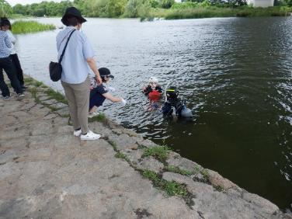
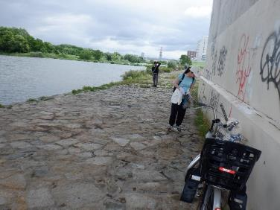
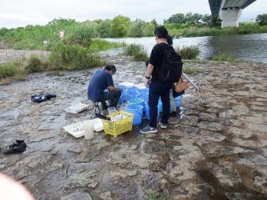
水中清掃活動の様子
陸上清掃活動の様子
採取された魚の仕分けの様子

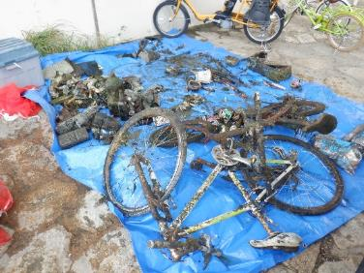
水中から引き揚げられたごみの様子

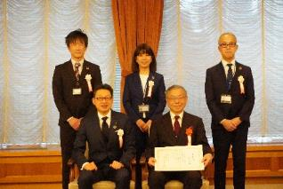
〇 環境貢献者の表彰
プラスチックごみや水環境をはじめとする様々な環境保全問題への取組みについて顕著な功績のあった個人や団体、事業者、学校園を表彰するとともに、好事例を積極的に情報発信することにより、環境に対する意識高揚を図り、環境に配慮した活動を促進します。
2025年度「大阪市環境表彰」表彰式

第２項 広域連携、国際協力・協調
海洋プラスチックごみをはじめとした環境課題への取組みを、開発途上国を含む世界へ発信し、大阪府、大阪市や企業等による先進的な取組みを展開するため、広域連携、国際協力・協調の取組みを進めます。
また、大阪湾に流れ込むプラスチックごみは、府域の自治体はもとより、府域を越えて近隣府県域で発生したものも含まれます。水環境保全にあたっては、これまで、大阪湾や河川流域ごとに関係府県や市町村による協議会などが設置されて連携した取組みが推進されており、これらの場を積極的に活用することにより、取組効果の最大化を図ります。
●広域的、国際的な連携に基づいた新たな取組みを創出します。
〔現状値：０件（2019年度）〕

- 大阪湾や河川の協議会などを通じた自治体連携
「大阪湾再生行動計画※」など大阪湾域を対象とした計画や関連自治体、「大和川水環境協議会」や「寝屋川流域協議会」など、国や関係自治体を含む流域の協議会などを通じて、水質やプラスチックごみ問題などについて広域的に連携して取組みを進めます。
また、関西広域連合がこれまでに実施した広域的な調査結果と府域の特性や実態を踏まえて、関西広域連合とも連携し、近隣府県市と広域的な発生抑制対策や啓発を進めます。

大阪湾・流域圏における国・他自治体との連携に関する主な協議会等

- 国内における広域連携
「大都市環境保全主幹局長会議」や「大都市水質主管担当者会議」等を通じて、海洋プラスチックごみや水環境などの環境課題に対する取組みを共有し、広域連携を行うことにより、取組効果の最大化を図ります。

- 官民連携による海外展開
「大阪水・環境ソリューション機構（OWESA）※」を構成する大阪府・市と経済団体の相互協力のもと、官民連携により海外の水・環境問題の解決、大阪・関西経済の発展に貢献します。

このほか、都市間協力の推進、Team OSAKAネットワーク※による海外展開、UNEP-IETC※と連携した国際会議等での取組みの発信、海外の政府機関・企業と企業とのマッチングイベントの開催を実施します。

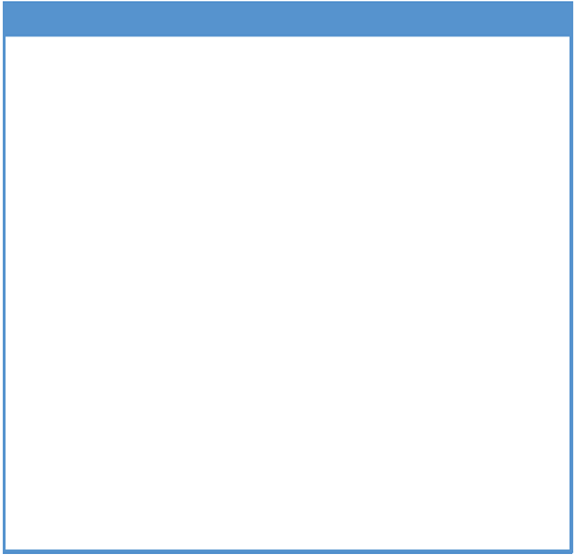
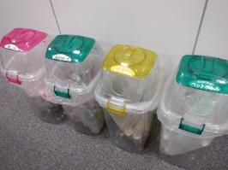
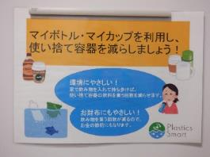
大阪府・市が率先する取組み
ごみ分別ボックス
プラスチック使用削減を呼び掛ける看板
本計画では「海洋プラスチックごみの新たな汚染ゼロの実現に寄与する」ことや、「「大阪市環境基本計画※」の水分野の個別計画としてSDGs※の達成に貢献する」ことをめざし、大阪府・市自身が環境に配慮した行動を率先的に実践しています。

〇「おおさかプラスチックごみゼロ宣言」に基づく庁内での取組み

職員による使い捨てプラスチックの使用削減や、審議会等におけるペットボトルによる湯茶の提供の廃止、物品購入時における配慮など、庁内においてプラスチックごみの削減に向けた取組みを実施しています。

〇大阪府庁・大阪市役所における３Rの推進

「大阪府環境管理基本方針」及び「大阪市庁内環境管理計画」に基づき、庁内において３Rなどの環境に配慮した取組みを推進します。また、大阪市では、「大阪市環境基本計画推進連絡会」に設置している「ごみ減量推進分科会」を基盤に、「市役所事業系ごみ減量マニュアル」を活用し、本市職員の意識向上と、より一層のごみ減量を推進するとともに、プラスチックをはじめとした資源化可能物のリサイクルに取り組んでいます。
第４章 計画の推進・進行管理

「大阪ブルー・オーシャン・ビジョン」実行計画については、大阪府が広域的観点から、官民連携によるプラスチックごみを含む海岸漂着物等の回収、発生抑制対策やマイクロプラスチック※などに関する情報発信に取り組み、大阪市が住民に身近な観点から、プラスチック製品の使用抑制やプラスチックの資源循環に向けた地域活性化のシステム推進、海洋プラスチックごみ発生抑制のための国際協力などのプラスチックごみ対策、水質の保全、快適な水辺空間の保全と創造を推進していくこととしています。
また、SDGs※の考え方では、環境、経済、社会の三側面において、統合された形で課題を解決していくとしており、環境面から対策を講ずることにより、経済・社会の課題解決に貢献することや、経済面・社会面から対策を講ずることにより、環境の課題解決にも貢献することが重要となります。（図４－１）
このことから、本計画では目標達成に向けて、環境、経済、社会の三側面の取組みを統合的にマネジメントし、全体の最適化を図っていきます。

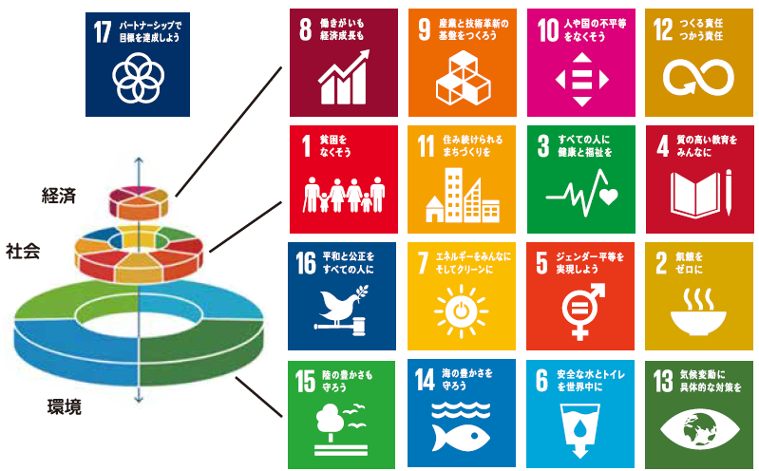

図４－１ SDGsのゴール（目標）と環境・経済・社会の三側面の関係
（出典：2016年のEATフォーラムにてヨハン・ロックストロム博士とパヴァン・スクデフ氏が共同で発表したイラストを元にCIジャパンが作成（大阪市一部修正））

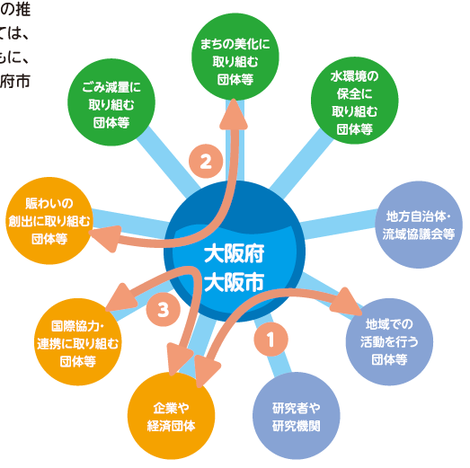
本計画の推進については、ごみ減量やまち美化、ペットボトル回収、国際連携、水環境保全、賑わいの創出などに取り組んでいる各種団体（なにわエコ会議、ごみゼロネット大阪、まち美化パートナー、大阪湾見守りネット、地域活動協議会※、ステークホルダーズ・ミーティング※、ＮＰＯなど）や、研究機関、水都大阪コンソーシアムなどと連携・協力し、大阪府・市の環境部局がハブとなって各団体等の取組状況を把握し、関連する団体等の活動につなげていくとともに、国や関係自治体とも連携することにより、本計画の推進、目標の達成を図ります。（図４－２）

図４－２ 大阪府・市がハブとなって取組みをつなげるイメージ
（矢印は取組みの具体例を示す。）

なお、各種団体間の連携事例については、ホームページ等で情報発信していき、より多くの団体に取組みが広がるよう取り組んでいきます。
本計画において、大阪府・市がハブとなって環境・経済・社会の課題の統合的な解決に向けた取組みの具体例を示すと次のとおりとなります。

また、本計画の進捗については、大阪府、大阪市それぞれの執行体制で管理するとともに、本計画をとりまとめる大阪府・市の環境部局が連携し、定期的に双方の進捗状況の共有と今後の施策等の検討を行う連絡会を開催することにより、大阪府・市が一体となって計画の取組みを推進していきます。（図４－３）
なお、本計画の目標を達成するために設定した指標に基づき、PDCAサイクルにより取組みの進捗状況について毎年検証を行い、その結果は目標の達成状況とあわせてホームページ等により公表していきます。

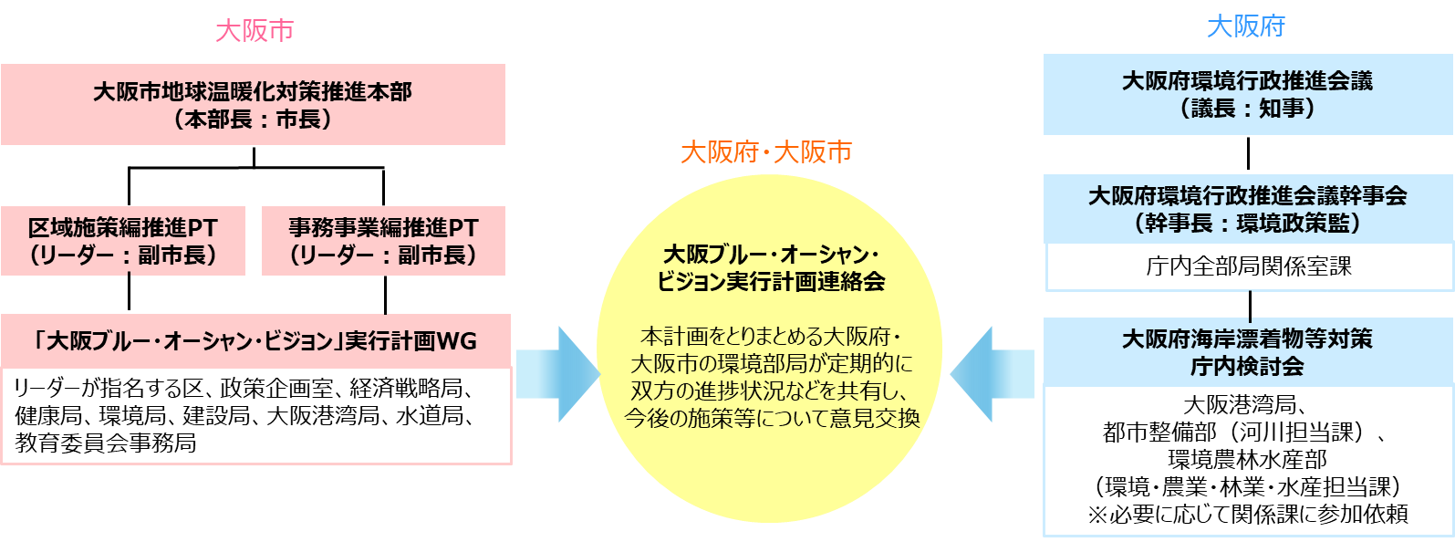

図４－３ 大阪府と大阪市の庁内推進体制の連携

巻末資料

目次
12
１．計画の策定経過等 ・・・・・・・・・・・・・・・・・・・・・・・・ |  | 1
 | （１）「大阪ブルー・オーシャン・ビジョン」実行計画の策定経過 ・・・・ | 1
 | （２）大阪市環境審議会 委員名簿（計画策定時） ・・・・・・・・・・ | 2
 | （３）「大阪ブルー・オーシャン・ビジョン」実行計画策定部会 委員名簿  （計画策定時） ・・・・・・・・・・・・・・・・・・・・・・・・ | 2
 | （４）「大阪ブルー・オーシャン・ビジョン」実行計画の中間見直し経過 ・・ | 3
 | （５）大阪府環境審議会水質部会 委員名簿 ・・・・・・・・・・・・・・ | 3
 | （６）「大阪ブルー・オーシャン・ビジョン」実行計画推進検討部会  委員名簿 ・・・・・・・・・・・・・・・・・・・・・・・・・・ | 4
２．目標設定の考え方 ・・・・・・・・・・・・・・・・・・・・・・・・ |  | 5
 | （１）海洋プラスチックごみ ・・・・・・・・・・・・・・・・・・・・ | 5
 | （２）水環境に関する市民満足度 ・・・・・・・・・・・・・・・・・・・・・ | 5
３．取組みの指標の現状値 ・・・・・・・・・・・・・・・・・・・・・・ |  | 10
４．海洋プラスチックごみの削減等に関わるステークホルダー間の連携実績 ・
５．用語の解説 ・・・・・・・・・・・・・・・・・・・・・・・・・・・ |  | 15

１．計画の策定経過等
（１）「大阪ブルー・オーシャン・ビジョン」実行計画の策定経過

年月日 | 事項 | 内容 | 大阪府環境審議会
2019年12月23日 |  |  | 大阪府海岸漂着物等対策推進地域計画のあり方について（諮問）
2020年１月17日 |  |  | 第１回水質部会
2020年7月29日 | 第38回大阪市環境審議会 | 「大阪ブルー・オーシャン・ビジョン」実行計画の策定について（諮問）
2020年6月24日 |  |  | 第２回水質部会
2020年9月１日 | 第１回「大阪ブルー・オーシャン・ビジョン」実行計画策定部会 | 「大阪ブルー・オーシャン・ビジョン」実行計画（素案）について
2020年9月17日 |  |  | 第3回水質部会
2020年10月14日 |  |  | 第4回水質部会
2020年10月30日 | 第2回「大阪ブルー・オーシャン・ビジョン」実行計画策定部会 | 「大阪ブルー・オーシャン・ビジョン」実行計画（部会案）について
2020年11月9日 |  |  | 大阪府海岸漂着物等対策推進地域計画のあり方について（答申）
2020年11月25日 | 第39回大阪市環境審議会 | 「大阪ブルー・オーシャン・ビジョン」実行計画の案について
2020年12月22日 | 大阪市環境審議会 | 「大阪ブルー・オーシャン・ビジョン」実行計画の策定について（答申）
2021年１月8日～  2月8日 | パブリック・コメント | 「大阪ブルー・オーシャン・ビジョン」実行計画（案）について
「大阪府海岸漂着物等対策推進地域計画」は、本計画と目標を共有化するなど相互に計画や施策の内容を反映していることから、大阪府環境審議会における「大阪府海岸漂着物等対策推進地域計画のあり方について」の審議経過についても記載している。
（２）大阪市環境審議会 委員名簿（計画策定時）
（敬称略 50音順 ◎会長 ○会長代行）

 | 飯田 哲也 | 大阪環境ネット
 | 上田 晴香 | 公募委員
 | 加藤 仁子 | 大阪市会建設港湾委員長
◎ | 上甫木 昭春 | 大阪府立大学名誉教授
 | 神田 佑亮 | 呉工業高等専門学校環境都市工学科教授
 | 阪 智香 | 関西学院大学商学部教授
 | 澤井 貞子 | 一般社団法人大阪府医師会
○ | 下田 吉之 | 大阪大学大学院工学研究科教授
 | 惣田 訓 | 立命館大学理工学部教授
 | 髙村 ゆかり | 東京大学未来ビジョン研究センター教授
 | 玉川 弘子 | 大阪商工会議所
 | 中島 清治 | 大阪弁護士会
 | 中野 隆夫 | 公益社団法人大阪市工業会連合会
 | 西岡 真稔 | 大阪市立大学大学院工学研究科教授
 | 深町 加津枝 | 京都大学大学院地球環境学堂准教授
 | 松井 孝典 | 大阪大学大学院工学研究科助教
 | 山田 正和 | 大阪市会環境対策特別委員長
 | 山本 浩司 | 日本労働組合総連合会大阪府連合会
 | 吉積 巳貴 | 立命館大学食マネジメント学部教授
 | 吉田 直哉 | 公募委員

（３）「大阪ブルー・オーシャン・ビジョン」実行計画策定部会 委員名簿（計画策定時）
（敬称略 50音順 ◎部会長）

 | 島田 洋子 | 京都大学大学院工学研究科准教授
◎ | 惣田 訓 | 立命館大学理工学部教授
 | 田中 周平 | 京都大学大学院地球環境学堂准教授
 | 吉積 巳貴 | 立命館大学食マネジメント学部教授

（４）「大阪ブルー・オーシャン・ビジョン」実行計画の中間見直し経過
年月日 | 大阪府 | 大阪市
2025年７月23日 | 令和７年度第１回大阪府環境審議会水質部会
2025年８月18日 |  | 第46回大阪市環境審議会において、「大阪ブルー・オーシャン・ビジョン」実行計画推進検討部会を設置
2025年９月26日 |  | 第１回「大阪ブルー・オーシャン・ビジョン」実行計画推進検討部会
2025年11月５日 | 令和７年度第２回大阪府環境審議会水質部会
2025年12月８日～  11日 |  | 第２回「大阪ブルー・オーシャン・ビジョン」実行計画推進検討部会
2026年１月16日 | 令和７年度第３回大阪府環境審議会水質部会
2026年1月28日～  ２月２日 |  | 第３回「大阪ブルー・オーシャン・ビジョン」実行計画推進検討部会
2026年３月４日 |  | 第４回「大阪ブルー・オーシャン・ビジョン」実行計画推進検討部会
おおさか海ごみゼロプラン（大阪府海岸漂着物等対策推進地域計画）は、本計画と目標を共有化するなど相互に計画や施策の内容を反映していることから、大阪府環境審議会における「おおさか海ごみゼロプラン」（大阪府海岸漂着物等対策推進地域計画）の点検等の経過についても記載している。

（５）大阪府環境審議会水質部会 委員名簿 （敬称略 50音順 ◎部会長）

 | 島田 洋子 | 京都大学大学院教授
 | 中谷 祐介 | 大阪大学大学院准教授
◎ | 藤原 拓 | 京都大学大学院教授
 | 堀 正和 | 水産研究・教育機構グループ長
 | 益田 晴恵 | 大阪公立大学特任教授

（６）「大阪ブルー・オーシャン・ビジョン」実行計画推進検討部会 委員名簿
（敬称略 50音順 ◎部会長）

◎ | 貫上 佳則 | 大阪公立大学大学院工学研究科教授
 | 島田 洋子 | 京都大学大学院工学研究科教授
 | 中谷 祐介 | 大阪大学大学院工学研究科准教授
 | 藤田 香 | 近畿大学総合社会学部教授

２．目標設定の考え方
（１）海洋プラスチックごみ
大阪湾の漂流ごみの８割以上を占めるプラスチックごみの削減をめざすためには、「大阪ブルー・オーシャン・ビジョン」における「2050年までに海洋プラスチックごみによる追加的な汚染ゼロ」に整合した目標を分かりやすく設定することが有効と考えられます。
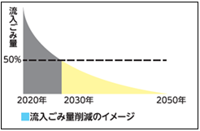
実行計画の期間が満了する2030年度における目標としては、大阪湾に流入するプラスチックごみの量を、現状を100として、2050年度のゼロからバックキャスティングして設定しているもので、一般的に取組初期は大きく減少しますが、ゼロに近づくと削減スピードが落ちていくことから、右の図のイメージのように2030年度で半減と設定したものです。
大阪湾に流入するプラスチックごみ量の把握方法については、その全量を実測等により厳密に把握することは非常に困難であり、現実的でありません。
このことから、大阪湾に流入するプラスチックごみ量と相関が高いと考えられ、かつ定期的に入手することが可能なデータである、港湾管理者が回収している漂流ごみの量や、河川等での住民参加型の清掃活動等において集められたごみの量、上下水道の管理者が事業に伴って回収しているごみの量などのデータを活用して把握し、総合的に評価していくことが現実的であり、かつ効率的と考えます。
大阪湾に流入するプラスチックごみの量については、引き続き、研究動向や国等における調査・検討事例の情報収集も行いながら、推計方法の検討をすすめていきます。

（２）水環境に関する市民満足度
ア．水環境
大阪市では、「大阪市水環境計画」に基づき様々な施策を実施してきました。その結果、河川の水質の代表的な指標であるBODの環境基準達成率等は改善され、当該計画の目標を達成しました。一方、川や海のきれいさ、水辺の親しみに関する市民の満足度については、当該計画開始前より向上しており当該計画目標は達成しましたが、2019年度調査において３割程度にとどまっています。
大阪市では、河川や海、その水辺だけでなく、干潟や海沿いの緑地などの様々な空間と、そこに生息する鳥や魚、虫や植物などの生き物、水辺を楽しむための遊歩道や船着き場といったハード面の施設、それらの水辺空間で行われるお祭りやイベント、クルーズなどといったソフト面なども含めて水環境ととらえています。

イ．市民満足度
計画策定時では、水のきれいさや水辺の生き物の豊かさ、水辺空間の親しみやすさ、水辺の施設の賑わいの楽しさの満足度について、インターネットによるアンケート調査を実施し、水環境に係る目標の達成状況を把握しました。アンケート結果では、水環境に関する市民満足度は現状で20%であったことから、目標値は２倍の40%に設定しました。
しかしながら、大阪市情報公開審査会答申第536号（令和６年12月20日付）において、インターネットによるアンケート調査は、必ずしも統計学的な調査ではないとの指摘がありました。そのため、市民満足度の目標の設定や達成状況を判断する評価方法の取り扱いを変更しました。
なお、従来のインターネットによるアンケート調査は2029年度に実施し、その結果及び水環境に関する啓発事業を除く様々なイベントで実施するアンケート結果と統合し、母集団を増やしたうえで、指標値の参考とします。

・目標設定
新たな目標は、「水環境に関する市民満足度を向上する。」とします。

・評価方法
インターネットによるアンケート調査において満足度を算出するために用いた４つの項目と関連性がある５つの指標の達成度合いから評価する方法とします。
目標の達成状況の判断は、2030年度に下表の５つの指標すべてが達成もしくは増加傾向であった場合、市民満足度が向上したものと評価します。

表 水環境に関する市民満足度の指標及び現状値
№ | 柱 | 指標 | 指標値  （2030年度） | 現状値 | 関連性
１ | ４ | きれいな水質の指標となる魚種の市内河川での確認地点数 | 全21地点 | ９地点  （2022年度） | ①、②
２ | ４ | 水辺施設を知っている市民の割合 | 80%以上 | － | ③、④
３ | ４ | イベントや河川クルーズなどを通して水辺空間を楽しむ人の数 | 140万人を  維持 | 140万人  （2024年度） | ③、④
４ | ４ | 海洋プラスチックごみの削減等に関わるステークホルダー間の連携を創出した件数 | 50件 | 35件  （2024年度） | ①～④
５ | － | 各種イベント時等における水環境に関する意識調査結果の割合 | 40％ | 17.3%  （2024年度） | ①～④

〔インターネットによるアンケート調査において満足度を算出するための４項目〕
①川や海の「水のきれいさ（見た目やにおいなど）」
②川や海などの水辺に生息する「鳥や魚、虫、草木などの生き物の豊かさ」
③水辺空間に対する「親しみやすさ」
④水辺空間で開催されるイベント等での「にぎわいの楽しさ」

〇 インターネットによるアンケート調査の概要
・対象者
年代別人口に応じた大阪市内に居住する18歳以上の500人
年代 | 18～  29歳 | 30～  39歳 | 40～  49歳 | 50～  59歳 | 60歳  以上 | 合計
人数（人） | 85 | 75 | 85 | 80 | 175 | 500
（％） | 17.0 | 15.0 | 17.0 | 16.0 | 35.0 | 100.0

・実施方法等
インターネットを利用したWebアンケート調査を業務委託により実施

・設問
大阪市の水環境の状況に関する次の項目について、あなたはどう感じていますか。
① 川や海の「水のきれいさ（見た目やにおいなど）」（水質）
② 川や海などの水辺に生息する「鳥や魚、虫、草木などの生き物の豊かさ」（生物多様性）
③ 水辺空間に対する「親しみやすさ」（ハード面での快適性）
＜注＞「水辺空間」とは川や海、干潟やワンド、野鳥園臨港緑地やシーサイドコスモなどの海辺の緑地、とんぼりリバーウォークなどの遊歩道、川の駅（船着き場）など
④ 水辺空間で開催されるイベント等での「にぎわいの楽しさ」（にぎわい）

・回答方法
①について、〔きれい／ややきれい／普通／ややきたない／きたない／わからない〕のいずれかを選択
②について、〔多い／やや多い／普通／やや少ない／少ない／わからない〕のいずれかを選択
③について、〔親しみやすい／やや親しみやすい／普通／あまり親しみやすくない／親しみやすくない／わからない〕のいずれかを選択
④について、〔にぎわっている／ややにぎわっている／普通／あまりにぎわっていない／にぎわっていない／わからない〕のいずれかを選択

・満足度の算出方法
①～④の回答のうち、「わからない」を除いた総回答数に占める、①の「きれい」「ややきれい」と②の「多い」「やや多い」と③の「親しみやすい」「やや親しみやすい」と④「にぎわっている」「ややにぎわっている」を合計した回答数の割合を、「満足度」とした。

満足度（％）
＝（①「きれい」「ややきれい」の回答数＋②「多い」「やや多い」の回答数＋③「親しみやすい」「やや親しみやすい」の回答数＋④「にぎわっている」「ややにぎわっている」の回答数）÷（総回答数－①～④「わからない」の回答数）×100

〇 指標設定にかかるアンケート調査の概要
次の２つの指標についても、あわせてアンケート調査を実施。
【指標：プラスチックごみ削減の必要性を理解して行動している市民の割合】（計画p.28）
・設問
プラスチックごみの削減は、河川の水質向上や大阪湾に流入する海洋プラチックごみの削減につながりますが、あなたはプラスチックごみを削減するために次の行動をしていますか？
「はい」「いいえ」のうち、よくとっている行動の方でお答えください。
①エコバッグを持ち歩いている。
②マイボトルを持ち歩いている。
③使い捨てのプラスチック（ストローやスプーンなど）をできるだけ使用しない。
④詰め替え用品を購入している。
⑤プラスチック製の容器や包装、ペットボトルをきちんと分別して廃棄している。
⑥プラスチックなどのごみのポイ捨てをしない。

・回答方法
それぞれについて〔はい／いいえ〕のいずれかを選択

・指標の算出方法
行動している市民の割合（％）
＝（①から⑥の「はい」の総回答数）÷（①から⑥の総回答数）×100

【指標：水辺施設を知っている市民の割合】（計画p.43）
・設問
大阪市では、河川や大阪湾における水辺空間創造のため、護岸等の整備に合わせて、遊歩道や船着き場、海浜緑地など水辺施設・空間の整備を進め、市内の水環境の発展を推進していますが、あなたは、次の水辺の施設・空間について、ご存知ですか？また、利用したことがありますか？
①大川ふれあいの水辺 ②南港魚つり園護岸 ③大阪北港マリーナ ④下水処理場のせせらぎ（大野、中浜の各下水処理場、住之江抽水所、舞洲スラッジセンターに設置） ⑤城北川遊歩道 ⑥タグボート大正 ⑦築港と天保山（中央突堤やサンセット広場（マーメイド像）） ⑧とんぼりリバーウォークと湊町リバープレイス ⑨中之島公園 ⑩南港の海浜緑地（野鳥園臨港緑地、シーサイドコスモ） ⑪船着き場（川の駅など） ⑫大阪港や市内河川のクルーズ船 ⑬舞洲の磯・緑道と大阪まいしまシーサイドパーク ⑭矢倉緑地 ⑮淀川の干潟（柴島干潟、十三干潟、城北ワンド）

・回答方法
それぞれについて〔利用したことがある／知っているが利用したことはない／知らない〕のいずれかを選択

・指標の算出方法
知っている市民の割合（％）
＝（回答数－（①から⑮すべて「知らない」の回答数））÷（回答数）×100

〇アンケート調査の結果（2025年度）
・プラスチックごみ削減の必要性を理解して行動している市民の割合

行動 | 人 | ％
①エコバックを持ち歩いている | 392 | 78.4
②マイボトルを持ち歩いている | 271 | 54.2
③使い捨てのプラスチック（ストローやスプーンなど）をできるだけ使用しない | 207 | 41.4
④詰め替え用品を購入している | 378 | 75.6
⑤プラスチック製の容器や包装、ペットボトルをきちんと分別して廃棄している | 356 | 71.2
⑥プラスチックなどのごみのポイ捨てをしない | 408 | 81.8
①から⑥の「はい」の回答数 | 2,013 | 67.1

$$行動している市民の割合＝\frac{①から⑥の「はい」の回答数の合計 (2,013)}{総回答数 (3,000)}＝67.1％$$

・水辺施設を知っている市民の割合
 | 人 | ％
①から⑮のうち、いずれか知っている | 383 | 76.6
①から⑮すべて知らない | 117 | 23.4
回答数 | 500 | 100.0

$$知っている市民の割合＝\frac{回答数から①～⑮すべて「知らない」の回答数を差し引いたもの(383) }{回答数 (500)}＝76.6％$$

３．取組みの指標の現状値

柱 | 項 |  | 指標 | 指標値 | 策定時
 |  |  |  |  | 現状値
１ | １ | 新たなプラスチックごみを発生させない生活スタイルへの変革 | 排出抑制（リデュース）されたワンウェイのプラスチック（容器包装等）の割合 | 25%削減^{＊１}  （2030年度：16%削減） | 17％^{＊2}（2018年度）
 |  |  |  |  | 13％^{＊2}（2024年度）
１ | １ | 新たなプラスチックごみを発生させない生活スタイルへの変革 | 資源化（リサイクル）されたプラスチック資源の割合^{＊３} | 60%資源化^{＊１}  （2030年度：45%削減） | 44％（2018年度）
 |  |  |  |  | 41％（2024年度）
１ | ２ | 海洋プラスチックごみの削減に向けた対策・調査研究 | 大阪湾に流入するプラスチックごみの量 | 50％削減 | 2021年度^{＊４}を100％とする。
 |  |  |  |  | （―）^{＊4}
１ | ３ | まち美化の推進 | 道路や河川、海域及び市民等による清掃活動で回収されるごみに含まれるプラスチックの割合 | 50％削減 | 2021年度を100％とする。
 |  |  |  |  | 47％（2024年度）
１ | ４ | 環境教育・啓発の推進 | プラスチックごみ削減の必要性を理解して行動している市民の割合 | 90％以上 | 60％（2020年度）
 |  |  |  |  | 67.1％（2025年度）
２ | １ | プラスチック（ペットボトル）の資源循環の促進 | 家庭から排出されるペットボトルが資源化（リサイクル）された割合 | 100%資源化^{＊１}  （2030年度：91%削減） | 86%（2018年度）
 |  |  |  |  | 89％（2024年度）
２ | ２ | みんなでつなげるペットボトル循環プロジェクトを通じた地域活動の活性化の推進 | 実施している地域コミュニティの数 | 全328地域 | ３地域（2019年度）
 |  |  |  |  | 167地域（2024年度）
３ | １ | 行政、企業、各種住民団体による先進的取組の海外への展開 | 海外への情報発信や事業展開の機会を創出した件数 | 200件以上 | ０件（2020年度までの累計）
 |  |  |  |  | 89件（2021年度から2024年度までの累計）
４ | １ | 水質の保全と生物多様性を守るための水環境の創造 | 河川・海域の水質に係る国の環境基準を達成している割合 | 100%達成 | 95.5%（2019年度）
 |  |  |  |  | 97.7%（2024年度）
４ | １ | 水質の保全と生物多様性を守るための水環境の創造 | きれいな水質の指標となる魚種の市内河川での確認地点数 | 全21地点 | 10地点（2017年度）
 |  |  |  |  | ９地点（2022年度）

柱 | 項 |  | 指標 | 指標値 | 策定時
 |  |  |  |  | 現状値
４ | ２ | 水資源の有効利用と快適な水辺空間の保全・創造 | 水資源を活用した新たなエネルギー創出を導入した件数 | ５件以上 | ６件（2020年度までの累計）
 |  |  |  |  | ２件（2021年度から2024年度までの累計）
４ | ２ | 水資源の有効利用と快適な水辺空間の保全・創造 | 水辺施設を知っている市民の割合 | 80％以上 | 76.6％（2025年度）
 |  |  |  |  | （―）^{＊５}
４ | ３ | 水辺空間の利活用とにぎわいの創出 | 河川クルーズ船やイベントなどの利用者数 | 140万人を維持 | 140万人（2024年度）
 |  |  |  |  | （―）^{＊５}
５ | １ | あらゆるステークホルダーとのパートナーシップの構築 | 海洋プラスチックごみの削減等に関わるステークホルダー間の連携を創出した件数 | 50件以上 | ０件（2020年度までの累計）
 |  |  |  |  | 35件（2021年度から2024年度までの累計）
５ | ２ | 広域連携、国際協力・協調 | 広域的、国際的な連携に基づいた新たな取組み | 創出する | ０件（2019年度）
 |  |  |  |  | ０件（2024年度）

＊１：「大阪市一般廃棄物処理基本計画（令和８年３月）」における2038年度の目標値である。
＊２：2005年度の収集量からの削減率
＊３：2024年度までは容器包装プラスチックの実績
＊４：大阪湾に流入するプラスチックごみの量の調査結果に関しては大阪府において再推計中である。
＊５：新しく指標値を設定したため、現状値は（―）としている。

４．海洋プラスチックごみの削減等に関わるステークホルダー間の連携実績（１）
年度 | 連携数 | 団体名（ステークホルダー） | 連携概要
2021  (令和３)  年度 | １ | ・天神まつりごみゼロ大作戦実行委員会  ・BRITA Japan株式会社 | 天神祭の宵宮、本宮で発生する廃棄物の3R・適正処理を促進することを目的として令和3年7月24日、25日に「天神祭ごみゼロ大作戦2021」を開催。「クリーンリバー大作戦」と銘打ち、ごみのない美しい大川と大阪湾とするための「水辺のごみ拾い大作戦」と、プラスチックごみ削減のための「マイボトル応援給水大作戦」を実施。
2021  (令和３)  年度 | ２ | ・大丸 心斎橋店  ・大阪商業大学 | 令和3年10月3日から13日まで「SDGs」のことをいろんな角度から学べる「SDGsシネマ祭」を開催し、多くの科学者や識者が警鐘を鳴らす海洋プラスチック問題に関するドキュメンタリー作品「プラスチックの海」を上映。本作品は、世界70カ国以上で1200回以上上映、17カ国語に翻訳され、短縮版が国連本部でプレミア上映された。10月3日の上映前には、海洋プラスチックごみ研究の第一人者である大阪商業大学公共学部の原田禎夫准教授が「未来のために知っておきたい、海とプラスチックの話」について講演。
2021  (令和３)  年度 | ３ | ・大丸 心斎橋店  ・淀川管内河川レンジャー | 令和3年10月23日、24日に大丸 心斎橋店において「SDGs DAYS～一緒にたのしく『SDGs』を学ぶ。未来をつくる2日間～」を開催。淀川管内河川レンジャーが、河川敷のヨシを使った笛づくり体験や、淀川の自然の魅力やその淀川を守るためにみんなができることについての学習会を開催。
2021  (令和３)  年度 | ４ | ・NPO法人 海未来  ・大阪城パークマネジメント共同事業体  ・一般社団法人 大阪府トライアスロン協会 | 令和3年11月7日にNPO法人 海未来が大阪城公園東外堀の水中清掃活動を実施。本清掃活動は、「大阪ブルー・オーシャン・ビジョン」実行計画の目標達成に貢献することに賛同するNPO法人 海未来が大阪城公園でのボランティア清掃活動の一環として実施。ダイバー21名が水中清掃を行うとともに、取組みに賛同した市民ボランティア、大阪城パークマネジメント共同事業体、大阪府トライアスロン協会が協力。
2021  (令和３)  年度 | ５ | ・大阪市漁業協同組合  ・くら寿司株式会社 | 大阪市漁業協同組合、くら寿司株式会社は、令和3年12月11日にオンラインで小学生向けSDGs講座「SDGsを学ぼう（冬）」を開催。大阪市漁業協同組合からは大阪市の川や海でとれる魚のことや魚がすみやすい川や海にするための活動について、くら寿司株式会社からは海の魚がお寿司になるまでの工夫や水産資源の問題、SDGs達成に向けた取組みについて説明を実施。
2021  (令和３)  年度 | ６ | ・三菱ケミカル株式会社  ・ガンバ大阪 | 三菱ケミカル株式会社は、J リーグサッカークラブのガンバ大阪と連携し、生分解性樹脂「BioPBS™（バイオ PBS™）」を使用した紙コップを起点とする循環型システム実現に向けた実証実験を実施。
2021  (令和３)  年度 | ７ | ・株式会社ピリカ  ・住友ゴム工業株式会社  ・積水樹脂株式会社  ・ミズノ株式会社 | 株式会社ピリカ、住友ゴム工業株式会社、積水樹脂株式会社、ミズノ株式会社が連携し、人工芝の流出対策等について検討を実施。
2021  (令和３)  年度 | ８ | ・H2Oリテイリング株式会社  ・NPO法人 素材探検隊 | H2Oリテイリング株式会社が阪急うめだ本店にて開催した、楽しく遊んで、学んで、体験するイベント「HANKYUこどもカレッジ」において、NPO法人 素材探検隊と連携し、小学生と保護者を対象に海洋プラスチックごみ問題について考えるプログラムを実施。
2021  (令和３)  年度 | ９ | ・BRITA Japan株式会社  ・専修学校クラーク高等学院天王寺校 | 専修学校クラーク高等学院天王寺校で「大阪ブルー・オーシャン・ビジョン」実行計画などについて学び、ペットボトルごみ削減に向けて具体的に行動できるよう、BRITA Japan株式会社が海洋プラスチックごみ削減に向けた特別講演を実施。
2022  (令和４)年度 | 10 | ・BRITA Japan株式会社  ・大阪府立住吉商業高等学校 | ESD教育（持続可能な開発のための教育）に取り組んでいる住吉商業高等学校において、生徒がSDGsについて学ぶにあたり、脱プラスチック及びマイボトルの利用促進をテーマとし、SDGsを自分ごととしてとらえ、実際の行動につなげていくことを目的に特別授業を実施。
2022  (令和４)年度 | 11 | ・UNEP-IETC  ・地方独立行政法人 天王寺動物園 | あらゆる生物や生物多様性保全の重要性について、学びの場を積極的に提供している天王寺動物園で「プラスチックごみを減らしてまもるかけがえのない地球と動物のいのち」と題した特別教室を実施。UNEP-IETCから「知ってびっくり！環境問題とごみの真実！」として海洋プラスチックごみ問題について、天王寺動物園からは「みんなのアクションで変わる、動物と自然」として海洋プラスチックごみが生物へ及ぼす影響を説明。
2022  (令和４)年度 | 12 | ・天神祭ごみゼロ大作戦実行委員会  ・総合学園ヒューマンアカデミーフィッシングカレッジ  ・大阪市漁業協同組合 | 釣りに関する高度な専門知識と技術が習得でき、環境問題全般について学び、日常生活と環境の関係を意識することにより、より豊かな環境の創造を目指している総合学園ヒューマンアカデミーフィッシングカレッジ、大阪市漁業協同組合が参加し、大川沿いの散乱ごみを回収。
2022  (令和４)年度 | 13 | ・一般財団法人 環境事業協会  ・株式会社海洋生態研究所 | 環境事業協会が主催する「MIZUBEキャラバン2022」（全4回連続講座）で、SUP（サップ）ボートに乗って生きものを観察するイベントに、水生生物の調査や水域環境調査など水の生物と環境に関わる業務を手がける株式会社海洋生態研究所が協力し、ワークショップを開催。
2022  (令和４)年度 | 14 | ・UNEP-IETC  ・なにわエコ会議  ・NPO法人 南港ウェットランドグループ | 南港野鳥園で実施されるなにわエコ会議主催のイベントに、UNEP-IETCが参加し、「ごみと環境危機」と題した講義を実施。またNPO法人 南港ウェットランドグループから海浜での清掃活動と集めたごみの分析や海洋プラスチックごみと野鳥の関係についての講義を実施。
2022  (令和４)年度 | 15 | ・NPO法人 海未来  ・大阪城パークマネジメント共同事業体  ・公益社団法人 日本モーターボート選手会大阪支部 | 令和３年度に続き大阪城パークマネジメント共同事業体協力のもと、NPO法人 海未来による大阪城東外堀の水中清掃を実施。市民ボランティアとして新たに日本モーターボート選手会大阪支部が参加。
海洋プラスチックごみの削減等に関わるステークホルダー間の連携実績（２）
年度 | 連携数 | 団体名（ステークホルダー） | 連携概要
2022  (令和４)年度 | 16 | ・築港・天保山にぎわいまちづくり実行委員会  ・一般社団法人 港まちづくり協議会大阪 | 第14回天保山まつりにおいて、みなと先端技術推進協議会（事務局：港まちづくり協議会大阪）が主催の「先端技術（水中ドローン）の活用によるアユの稚魚探索社会実験」を実施。実験は、淀川流域に天然アユが生息できる豊かな水辺環境を取り戻すことをめざして、流域の漁協、大学等の研究者・専門家、NPOなどのメンバーが行政と連携しながら活動に取り組んでいる「京の川の恵みを生かす会」等の協力のもと実施。
2022  (令和４)年度 | 17 | ・大和川水環境協議会  ・総合学園ヒューマンアカデミーフィッシングカレッジ | ４年ぶりに開催され市民と行政が一体となって実施している河川清掃活動である大和川・石川クリーン作戦において、釣りに関する高度な専門知識と技術が習得でき、環境問題全般について学び、日常生活と環境の関係を意識することにより、より豊かな環境の創造を目指している総合学園ヒューマンアカデミーフィッシングカレッジが参加し、住吉区吾彦大橋付近の散乱ごみの回収を実施。
2022  (令和４)年度 | 18 | ・大阪府トラック協会  ・大阪府立水都国際中学校・高等学校 | 東大阪トラックターミナルにて、水都国際高等学校が清掃活動と、トラックドライバーに向けたポイ捨て防止の啓発看板を設置。
2022  (令和４)年度 | 19 | ・象印マホービン株式会社  ・ピーコック魔法瓶工業株式会社  ・有限会社曽田印刷 | 象印マホービン株式会社、ピーコック魔法瓶工業株式会社、有限会社曽田印刷の協賛で「おおさかマイボトルパートナーズ マイボトルデザインコンテスト2022」を開催。
2022  (令和４)年度 | 20 | ・BRITA Japan株式会社  ・金光八尾中学校高等学校 | BRITA Japan株式会社が、金光八尾中学校高等学校のSDGs学習会にて海洋プラスチックごみについての授業を実施。
2023  (令和５)  年度 | 21 | ・大和川スマイルプロジェクト  ・公益財団法人 日本ボーイスカウト大阪連盟 | 2025年大阪・関西万博の開催に向けて、「大和川」を舞台に、住之江区のみんなと一緒につくる 「笑顔プロジェクト」がスタート。この取組みに日本ボーイスカウト大阪連盟が参加し、大和川の妖精「ヤマトちゃん」ときれいな大和川の再生を目指して、子ども達の笑顔と様々なアクションを通して、人・社会・地球を元気にしようと、数百人の参加者による一斉清掃など「大和川クリーンアップ大作戦」を実施。
2023  (令和５)  年度 | 22 | ・BRITA Japan株式会社  ・大阪府立住吉商業高等学校  ・大阪府立北大阪高等職業技術専門校 | 住吉商業高等学校と北大阪高等職業技術専門校が連携し、SDGs目標14「海の豊かさを守ろう」の実現に向け、海洋プラスチックごみを減らすためにペットボトルごみを回収し、プレシャスプラスチックとして活用可能なモノへと生まれ変わらせるプロジェクトに両校の生徒が取組みを実施。また、その一環としてBRITA Japan株式会社が「環境（プラスチックゴミ問題等）と水」というテーマで授業を実施。
2023  (令和５)  年度 | 23 | ・UNEP-IETC  ・株式会社海遊館  ・NPO法人 大阪海さくら  ・公益財団法人 地球環境センター | 世界のごみの実態や、ごみが大阪湾の海にたどり着くまでの流れと原因、そして海の生き物への影響などを、講座と岸壁付近のごみ清掃と観察を通じて学び、海ごみの量と内容を体感し、海で暮らす生き物を知ることで、ごみの削減や環境保全の大切さ、そして自分ができるアクションを考える機会を提供。
2023  (令和５)  年度 | 24 | ・NPO法人 海未来  ・大阪城パークマネジメント共同事業体  ・日本モーターボート選手会大阪支部  ・国立大学法人大阪大学 | 令和４年度に引き続き大阪城公園の指定管理者である大阪城パークマネジメント共同事業体協力のもと、水環境問題の解決と持続可能な社会作りのために水中投棄ごみ回収活動や水中生物保護活動などを行っているボランティアダイバーの団体であるNPO法人 海未来が大阪城公園東外堀の水中清掃活動を実施。市民ボランティアとして昨年度から参加の日本モーターボート選手会大阪支部に加え、大阪大学も参加。
2023  (令和５)  年度 | 25 | ・総合学園ヒューマンアカデミーフィッシングカレッジ  ・大阪ECO動物界用専門学校 | 大阪市内で唯一の人口の砂浜である桜ノ宮ビーチにおいて開催された桜ノ宮ビーチフェスティバル2023において、大阪府立環境農林水産総合研究所生物多様性センターと大阪ECO動物界用専門学校により実施された地引網漁で、採捕された魚をスケッチするイベントをフィッシングカレッジ大阪心斎橋校が実施。
2023  (令和５)  年度 | 26 | ・UNEP-IETC  ・地方独立行政法人 天王寺動物園  ・なにわエコ会議 | ３つのミニ講義と参加型ワークショップ（ごみゼロゲームやごみを使ったクラフトづくり）を通して、ごみ問題と動物のつながり、そしてその解決方法について楽しく学び、一人一人のアクションへとつなげていただくことを目的としてワンデーイベントを開催。
2023  (令和５)  年度 | 27 | ・BRITA Japan株式会社  ・大阪府立鶴見商業高等学校 | 鶴見商業高等学校において、SDGsについて学ぶにあたり、脱プラスチック及びマイボトルの利用促進をテーマとし、SDGsを自分ごととしてとらえ実際の行動につなげていくことを目的に特別授業を実施。
2023  (令和５)  年度 | 28 | ・株式会社ダイエー  ・株式会社光洋  ・イオンリテール株式会社  ・ごみゼロ共創ネットワーク | 株式会社ダイエー・株式会社光洋・イオンリテール株式会社が世界的な海洋汚染問題の解決に向け、堺浜自然再生ふれあいビーチ（堺市）にて実施した「イオンハートフルボランティア 海ごみクリーンアップボランティア」において、ごみゼロ共創ネットワークが運営する清掃活動アプリ「ごみゼロ」の活用を啓発。
2023  (令和５)  年度 | 29 | ・大和川水環境協議会  ・関西広域連合  ・ごみゼロ共創ネットワーク  ・大阪・関西万博テーマ事業プロデューサー中島さち子＋いのちの遊び場クラゲ館チーム | 河川愛護の意識を高めるとともに、大和川・石川流域等の水質改善を図ることを目的として、平成8年度から府民と行政が一体となって実施してきた河川清掃活動「大和川・石川クリーン作戦」において、関西広域連合・ごみゼロ共創ネットワークのブースを設置し、啓発を行うとともに、中島さち子氏がプロデュースするパビリオン「いのちの遊び場 くらげ館」のメンバーで構成されたバンド「くらげJAM」による演奏を実施。

海洋プラスチックごみの削減等に関わるステークホルダー間の連携実績（３）
年度 | 連携数 | 団体名（ステークホルダー） | 連携概要
2024  (令和６)  年度 | 30 | ・国立大学法人 大阪大学  ・いのち会議  ・一般社団法人 ガールスカウト連盟 | 大阪大学といのち会議とガールスカウト連盟が共同で、大阪大学中之島センターにおいてプラスチック汚染の現状を学び、若い世代の行動を促すことを目的としたイベントを開催。
2024  (令和６)  年度 | 31 | ・NPO法人 海未来  ・ごみゼロ共創ネットワーク | 舞洲シーサイドにおいて、陸地清掃活動などを行っているごみゼロ共創ネットワークが清掃活動サポート及びネットワークツールとして開発した「ごみゼロ」アプリを紹介し、実際にアプリを活用しながら、水中投棄ごみ回収活動や陸地清掃活動などを行っているNPO法人 海未来と清掃活動を実施。
2024  (令和６)  年度 | 32 | ・BRITA Japan株式会社  ・大阪府立淀商業高等学校 | 淀商業高等学校では、生徒が定期的に学校周辺地域の清掃活動に取り組んでおり、脱プラスチック及びマイボトルの利用促進をテーマとし、SDGsを自分ごととしてとらえ実際の行動につなげていくことを学ぶ特別授業を実施。
2024  (令和６)  年度 | 33 | ・株式会社伊藤園  ・一般社団法人日本シティサップ協会 | 日本シティサップ協会が実施している川に浮かぶごみを参加者がサップボートに乗って回収するイベントと、株式会社伊藤園が実施している環境保全活動「green tea for good」が連携し、東横堀川・道頓堀川で実施。
2024  (令和６)  年度 | 34 | ・南海電気鉄道株式会社  ・ごみゼロ共創ネットワーク | 近畿５私鉄（阪急・南海・阪神・近鉄・京阪）が主催する「駅からはじまる朝日・五私鉄リレーウォーク」のうち、南海電気鉄道株式会社が主体となって実施する「第２回 南海」において、ごみゼロ共創ネットワークと連携し清掃活動を実施、ならびに啓発ブースを設置。
2024  (令和６)  年度 | 35 | ・川上産業株式会社  ・吹田市 | 吹田市主催の「すいた環境教育フェスタ2025」に川上産業株式会社が出展し、気泡緩衝材や古着の回収ボックスの設置や、気泡緩衝材の圧縮減容機器を使用して実際に気泡緩衝材を潰す体験を実施。

５．用語の解説

【あ行】
雨水滞水池（p40）
降雨初期の汚れた雨水を一時的に貯留する施設のこと。なお、この雨水は、降雨後に下水処理場で処理した後、川などに放流します。

エコツーリズム（p29）
地域ぐるみで自然環境や歴史文化など、地域固有の魅力を発信することにより、その価値や大切さが理解され、保全につながっていくことをめざしていく観光のありかたのこと。

おおさか環境科（p28）
小中学校の授業の中で使用するための副読本のこと。環境省作成の「授業に活かす環境教育」の体系図等を参考に、大阪市が子どもに学習してほしい内容を「生物多様性」「循環」「地球温暖化」「エネルギー」「都市環境保全」の５つの分野それぞれで、小学校３・４年生→小学校５・６年生→中学生と、発達段階に応じた内容を学習できるよう作成し、大阪の現況や対策など、大阪独自の内容を中心として掲載しています。

大阪市エコボランティア（p26,31,46,50）
地域における環境保全活動（地球環境保全、公害の防止、生物多様性の保全等の自然環境の保護及び整備、循環型社会の形成その他の環境の保全）に積極的に携わり、市域における環境保全意識の高揚を図ることを目的として活動するボランティアのこと。環境学習講座の企画や講座・イベントをつくりあげることなど幅広く活動しています。

大阪市環境基本計画（はじめに,p２,15,16,53）
1995年４月に施行した「大阪市環境基本条例」は、その理念として「現在及び将来の市民が安全で健康かつ快適な生活を営むことができる良好な都市の環境を確保すること」を定めており、この理念を実現するため、同条例第８条に基づき「環境の保全及び創造に関する施策を総合的かつ計画的に推進するため、環境の保全及び創造に関する基本的な計画」として定めたものです。2025年3月に策定した改定計画は、2030年度までの計画であり、「すべての主体の参加と協働」のもと、環境施策の3本柱として、「脱炭素社会の構築」、「循環型社会の形成」、「快適な都市環境の確保」に取り組み、「地球環境への貢献」を果たしていくことによって、「SDGs達成に貢献する環境先進都市」をめざしています。

大阪府海岸漂着物等対策推進地域計画（はじめに,p3,17）
海岸における良好な景観及び環境並びに海洋環境を保全することを目的とする法律「美しく豊かな自然を保護するための海岸における良好な景観及び環境保全に係る海岸漂着物等の処理の推進に関する法律（海岸漂着物処理推進法）」及び「海岸漂着物対策を総合的かつ効果的に推進するための基本方針」に沿って、大阪府において海岸漂着物等対策その他必要な海ごみ対策を総合的かつ効果的に推進するための大阪府の計画のこと。

大阪水・環境ソリューション機構（OWESA）（p53）
大阪市・府と大阪・関西の経済界が、行政が持つこれまでの豊富な経験と、民間が持つ先進的な技術を活かして、海外の水・環境問題解決に貢献するとともに、大阪・関西企業の海外展開を通じた地域経済の活性化を図るために設立した組織のこと。

大阪湾再生行動計画（p52）
大阪湾の環境の改善（多様な生物の生息・生育、人と海とのかかわりの増大）に向けて、多様な主体の連携・参画により、森・川・海の取り組みの輪を広げ、効率的・効果的な取組みの推進を図り、大阪湾の再生とともに新しい大阪湾の創出をめざす計画のこと。

温度差エネルギー（p44）
年間を通して温度が安定している海や川、地下水等と、大気との温度差を利用して回収されるエネルギーのこと。この「温度差エネルギー」をヒートポンプや熱交換器を使って、冷暖房などに利用することで、エネルギーの有効活用を行うことができます。

【か行】
賢い消費者（スマートコンシューマー）（p31）
消費生活について正しい知識や基本的な考え方を身につけ、自らの消費生活を省みたうえで、海洋プラスチックごみ問題などに配慮して製品・サービス等を自主的に選択する消費者のこと。

環境影響評価制度（p40）
環境影響評価制度（環境アセスメント制度）とは、大規模な事業を実施しようとするときに、事業者自らがあらかじめその事業が環境にどのような影響を及ぼすのかを調査・予測・評価し、その結果を公表して、住民等の意見を聴きながら、環境の保全や創造について適正な配慮をするための制度のこと。

環境基準（p10,16,39）
環境基本法第16条において、人の健康の保護及び生活環境の保全のうえで維持されることが望ましい基準として、大気・水・土壌・騒音などの項目毎に定めたもの。現に得られる限りの化学的知見を基礎として定められているものであり、常に新しい科学的知見の収集等により見直しが図られています。

給水スポット（p13,18,19）
ペットボトルなどの使い捨てプラスチック製品の削減、プラスチックごみの発生抑制をめざし、マイボトルを使った水道水の飲用利用を促進するための冷水機能などを備えた給水設備（ウォーターディスペンサー）のこと。

下水高度処理水（p44）
市内河川の汚れの原因や大阪湾の赤潮発生の原因となるリンや窒素、有機物などをさらに除去するため高度処理された下水のこと。

下水処理場等のせせらぎ（p44）
下水の高度処理水などを活用した、浅瀬や小川などの水辺空間のこと。大野、放出、平野の下水処理場などに設置されています。

合流式下水道（p40）
汚水（家庭排水・工場排水・事業所排水など）と雨水を１本の下水管に集めて流す方式のこと。下水道には「合流式」と「分流式」があり、分流式下水道は、汚水と雨水をそれぞれ別の管で集め、汚水は下水処理場へ、雨水は川や海に直接放流する方式のことをいいます。

ごみゼロの日（p27）
大阪市地域女性団体協議会が主催する美化活動とともに、ごみの減量化と再資源化を促す啓発活動を実施する日のことで、毎年5月30日に実施されています。

【さ行】
再生可能資源（p１,７,17）
自然の活動などによって比較的短期間に再生・供給可能となり枯渇しない資源のことをいい、紙やバイオマスプラスチックなどに利用されています。

再生（素）材（p７,８,17）
廃棄物等を原料として再利用したもので、たとえばペットボトルから再生された衣服があります。

シェアリング（p20）
個人等が保有する活用可能な資産（かさ、自転車など）について、他の個人等と協働利用すること。シェアリングを活用することにより、資源を効率的に利用することができ、天然資源投入量や廃棄物発生量の削減に寄与するとともに、消費生活を豊かにします。

循環型社会（p７,９,29）
大量生産・大量消費・大量廃棄型の社会に代わるものとして提示された社会のこと。「循環型社会形成推進基本法」では、まず製品等が廃棄物等となることを抑制し、次に排出された廃棄物等についてはできるだけ資源として適正に利用し、最後にどうしても利用できないものは適正に処分することが確保されることにより実現される、「天然資源の消費が抑制され、環境への負荷ができる限り低減された社会」としています。
浚渫(p23,40)
治水や船舶航路の確保、底質汚染の除去などのため、港湾・河川・運河などの底面をさらって、土砂などを取り去る土木工事のこと。

除害施設（p40）
工場や事業場からの排水が下水道管を損傷させたり、下水処理場の浄化機能に悪影響を与えたりするのを防ぐため、有害物質項目（水質汚濁防止法に規定されるカドミウムなどの有害物質）と生活環境項目（BODなど）についての基準を遵守するために工場や事業場に設置されている施設のこと。

ステークホルダー（はじめに,p３,16,49,50,51）
企業や行政機関、ＮＰＯ、地域団体などの組織が活動を行うことで影響を受ける関係者のこと。

ステークホルダーズ・ミーティング（p49,55）
国内で実践されている環境分野のSDGsの取組みを公募し、先進的事例や好事例の選定や、国内外で実践できる取組みを検討する会議のこと。UNEP－IETC、産業団体、大阪市などで構成されています。

生態系（はじめに,p５,32）
ある地域に生息している多種類の生物全体と、それらの生物の基盤となっている土壌や水、大気などの物理的化学的な環境のこと。

生態系ネットワーク（p42）
野生生物の生息・生育する様々な空間がつながった生態系のネットワークのこと。ネットワークの形成により野生生物の生息・生育空間の確保のほか、人と自然とのふれあいの場の提供や地球温暖化対策など、多面的な機能が発揮されることが期待されています。

生物多様性（p10,11,28,32,39,41,42,43,44,51）
人間を含む全ての生き物は、他の多くの生き物と相互に関わりあって生きており、こうした生き物たちの豊かな「個性」と「つながり」のこと。「生態系の多様性」、「種の多様性」、「遺伝子の多様性」という３つの多様性があるとされています。

生物多様性ホットスポット（p42）
大阪府域の絶滅のおそれのある野生動植物等について記載された「大阪府レッドリスト2014」（大阪府作成）において、日本固有種を含め希少な野生動植物が生息・生育し、種の多様性が高く、生物多様性の保全上特に重要な場所として選定された場所のこと。大阪市内では野鳥園臨港緑地等が選定されています。

世界経済フォーラム（p１,5）
ダボス会議ともよばれ、経済、政治など、様々な分野のリーダーが集まり、世界情勢に関する多岐にわたる議題について討論する会議のこと。2016年１月には、海洋プラスチック汚染が取り上げられました。

【た行】
地域活動協議会（p33,34,49,50,55）
おおむね小学校区を範囲として、地域団体やＮＰＯ、企業など地域のまちづくりに関する様々な団体が集まり、話し合い、協力しながら、地域課題の解決やまちづくりに取り組んでいくための組織のこと。

地域コミュニティ（p33,34,55）
地域の人々が、教育や労働、消費、祭りなどに関わりながら日常的に生活し、住民相互の交流が行われている共同体のこと。

地球温暖化（p17,28）
人間の活動が活発になるにつれて二酸化炭素などの「温室効果ガス」が大気中に大量に放出され、地球全体の平均気温が急激に上がり始めている現象のこと。

抽水所（p40）
事業場や家庭などからの下水を下水処理場に送水するほか、大雨のときに雨水を速やかに河川へ排除して、浸水の被害を防止する施設のこと。なお、ポンプ場と同義であり、大阪市ではこの呼称を用いています。

【は行】
バイオプラスチック（p７,13,14,17,21）
バイオマスプラスチックと生分解性プラスチックの総称。バイオマスプラスチックとは、原料として植物などの再生可能な有機資源を使用するプラスチック素材をいいます。また、生分解性プラスチックとは、プラスチックとしての機能や物性に加えて、ある一定の条件の下で自然界に豊富に存在する微生物などの働きによって分解され、最終的には二酸化炭素と水に変化する性質を持つプラスチックをいいます。

干潟（p16,42,45,46）
干潮時に沿岸域に現れる砂や泥がたまった場所のこと。内湾や入江など、外海の波の影響が少なく、河川が流れ込み砂や泥を運んでくる場所にでき、陸から流れ込む有機物を分解するアサリやゴカイなどが棲みつくことで水質浄化機能をそなえ、魚類や水鳥なども集まり、多様な生物の生息・生育の場となっている。

ヒートアイランド現象（p43,44）
都市部の気温が郊外と比較して高くなる現象のこと。都市部でのエネルギー消費に伴う排熱の増加や緑地の減少、高層ビルなどによる通風の阻害、道路がアスファルトやコンクリートで固められていることなどから、地表面からの水分蒸発が少なくなることなどによって起きます。

プラスチック資源循環戦略（はじめに,p１,７）
「第四次循環型社会形成推進基本計画」を踏まえ、資源・廃棄物制約、海洋プラスチックごみ問題、地球温暖化、アジア各国による廃棄物の輸入規制等の幅広い課題に対応するため、３Ｒ＋Renewable（再生可能資源への代替）を基本原則としたプラスチックの資源循環を総合的に推進するための国の戦略のこと。

【ま行】
マイクロプラスチック（p５,15,17,22,23,25,30,32,40,50,54）
５㎜以下の微細なプラスチックのこと。マイクロプラスチックに含有されている、または環境中で表面に吸着した化学物質が食物連鎖に取り込まれ、生態系に及ぼす影響が懸念されています。

膜分離活性汚泥法（MBR）（p40）
非常に小さな穴を持つ「膜」により、汚水中の汚濁物や細菌を分離する処理方法のこと。

まち美化パートナー制度（p27）
清潔で美しいまちづくりを推進するため、ノーポイモデルゾーン内の大阪市が選定した場所において、一定期間継続して清掃・美化活動を実施する市民や事業者（まち美化パートナー）に、大阪市が清掃用具（ほうき、ちりとり、ごみ袋、火ばさみ等）の貸与など、必要な支援・連携を行う制度のこと。

マテリアルリサイクル(p33)
廃棄物等を原材料として再利用すること。リサイクルすることによって元の製品の品質に戻らず、品質の低下を伴うリサイクルをカスケードリサイクルといいますが、ボトルtoボトルのように同じ製品に再生するリサイクルは、完全リサイクルや水平リサイクルといいます。

未利用エネルギー（p44）
有効活用の可能性があるにもかかわらず、これまで活用されてこなかったエネルギーのこと。現在大阪市で活用が進んでいるものとして、ごみの焼却過程で発生する熱エネルギーや下水処理過程で発生する消化ガス、水道水の送配水過程で発生する落差エネルギーなどがあげられます。

【や行】
有機フッ素化合物（PFOS・PFOA）（p41）
有機フッ素化合物のうちペルフルオロアルキル化合物及びポリフルオロアルキル化合物を総称して「PFAS」と呼び、炭素鎖の長さが異なる複数の物質が存在し、その物性は炭素鎖の長さで大きく異なります。
PFASの中でも、PFOS（ペルフルオロオクタンスルホン酸）については、金属メッキ処理剤、泡消火薬剤などに、PFOA（ペルフルオロオクタン酸）については、フッ素ポリマー加工助剤、界面活性剤などに使われてきました。
PFOS、PFOAには、難分解性、高蓄積性、長距離移動性という性質があるため、現時点では北極圏なども含め世界中に広く残留しています。環境や食物連鎖を通じて人の健康や動植物の生息・生育に影響を及ぼす可能性が指摘されています。

豊かな大阪湾（p29,46）
「瀬戸内海の環境の保全に関する大阪府計画」（2016年10月大阪府により改定）において示されている今後めざすべき大阪湾の将来像のこと。具体的には、多様な生物を育む場が確保され、健全な物質循環が行われ、良好な水環境が保たれており、都市活動や暮らしに潤いと安心を与え、大阪の都市としての魅力を高めている大阪湾の実現をめざしています。

要監視項目（p41）
「人の健康の保護に関連する物質ではあるが、公共用水域等における検出状況等からみて、直ちに環境基準とはせず、引き続き知見の集積に努めるべきもの」として、1993年３月に設定されたものです。2026年３月現在、公共用水域では27項目、地下水では25項目が設定されています。各項目には指針値が設定されており、例えば、有機フッ素化合物（PFOS・PFOA）は、合計値で50ng/L以下という指針値が定められています。

容器包装プラスチック（p９,18,20）
「容器」とは商品を入れるもの（袋を含む）、「包装」とは商品を包むものをいい、その中身を出したり使ったりして中身商品と分離した後、不要となるプラスチック製の容器や包装のこと。ただし、食品保存用容器などのように形は容器でも、それ自身が商品であるものは、該当しません。

【わ行】
ワンウェイのプラスチック（p７,17,18,20）
通常一度使用した後にその役目を終えるプラスチックのことをいい、使い捨てのものをいいます。

【その他】
ＢＯＤ（Biochemical Oxygen Demand、生物化学的酸素要求量）（p10,39）
BODは淡水の汚れを示す代表的な指標であり、水中の有機物を微生物が分解するときに消費される酸素量のことをいい、単位はmg/Lで表されます。また、海水の汚れを示す場合はCOD（Chemical Oxygen Demand、化学的酸素要求量）が用いられます。

ＥＳＧ投資（p７）
環境（Environment）・社会（Social）・企業統治（Governance）といった要素を含めて投資先の中長期的な企業価値を考慮する投資のこと。

ＳＤＧｓ（Sustainable Development Goals）
（はじめに,p１,２,３,４,７,11,13,14,15,16,17,33,35,36,37,38,39,49,50,53,54）
SDGs（持続可能な開発目標）は2015年9月に国連サミットにおいて採択された「持続可能な開発のための2030アジェンダ」で設定された2030年を年限とする国際目標であり、誰一人取り残さない持続可能な社会の実現のため、17の目標と169のターゲットが定められています。

SDGs未来都市及び自治体SDGsモデル事業（はじめに,p２,３）
SDGsを原動力とした地方創生を推進するため内閣府が公募し、SDGsの達成に向け優れた提案を行った自治体を「SDGs未来都市」として、さらに先導的な取組みを「自治体SDGsモデル事業」として選定します。

Team OSAKAネットワーク（p37,53）
アジア諸都市等の低炭素社会の構築に向けたプロジェクトを創出・形成するため、環境技術を有する大阪・関西の事業者が、大阪市及び公益財団法人地球環境センター（GEC）や大学等と連携する場のこと。このネットワークを通じて、事業者の海外進出や大阪・関西経済の活性化を図るとともに、国際環境分野における日本の役割に貢献しています。

ＵＮＥＰ（United Nations Environment Programme）（p５,14,36,38）
国連環境計画といい、人の生命と福祉のために環境の質を現在から将来にわたり保護し拡大するための国際協力を進めるため、７つのサブプログラム（気候変動、災害・紛争、生態系管理、環境ガバナンス、化学物質・廃棄物、資源効率性、環境レビュー）を中心に活動を行っています。

ＵＮＥＰ－ＩＥＴＣ（p14,35,36,38,50,53,55）
国連環境計画国際環境技術センター（United Nations Environment Programme International Environmental Technology Centre）の略。1990年に開催された「国際花と緑の博覧会」の精神を継承し、大阪の環境保全の経験を活かすため、鶴見緑地に誘致した、大阪に存在する唯一の国連機関。開発途上国等における廃棄物管理を中心とする環境上適正な技術（EST）の普及等を進めています。

３R＋Renewable（スリーアールプラスリニューアブル）（はじめに,p１,３,30,46）
３Rとはごみ減量のための取組みのことをいい、「Reduce（リデュース）」、「Reuse（リユース）」、「Recycle（リサイクル）」からなります。「Reduce」はごみを出さないようにする発生抑制、「Reuse」は使えるものは何度も使う再使用、「Recycle」はごみとせず資源として利用する再生利用を意味します。また、2019年５月に国により策定された「プラスチック資源循環戦略」には、再生可能資源への代替を意味する「Renewable（リニューアブル）」が新たに加えられました。
大阪市環境局環境管理部環境管理課
〒559-0034大阪市住之江区南港北2－1－10
ATCビルO‘s（オズ）棟南館５階
電話06－6615-7984 FAX06－6615-7949
「大阪ブルー・オーシャン・ビジョン」実行計画
令和８年３月（令和３年３月策定）
〈発行〉
大阪府農林水産部脱炭素・エネルギー政策課
〒559-8555 大阪市住之江区南港北１－14－16
大阪府咲洲庁舎（さきしまｺｽﾓﾀﾜｰ）22階
電話06－6210-9549 FAX06－6210-9259
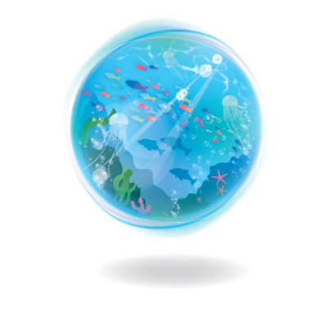
大阪市環境局環境管理部環境管理課
〒559-0034大阪市住之江区南港北2－1－10
ATCビルO‘s（オズ）棟南館５階
電話06-6615-7984 FAX06-6615-7949
「大阪ブルー・オーシャン・ビジョン」実行計画
令和８年３月（令和３年３月策定）
問い合わせ先
大阪府環境農林水産部脱炭素・エネルギー政策課
〒559-8555 大阪市住之江区南港北１－14－16
大阪府咲洲庁舎（さきしまｺｽﾓﾀﾜｰ）22階
電話06-6210-9549 FAX06-6210-9259

